铅锌行业产业研究报告

目 录

第一部分 产业发展现状透析 5
第一章 铅锌概述 5
第一节 铅的特性及用途 5
一、铅的物流化学性质 5
二、铅的主要应用 5
第二节 锌的特性和用途 5
一、锌的物流化学性质 5
二、锌的主要应用 6
第三节 铅锌矿的特点 6
一、原料特点 6
二、铅锌矿石的工业要求 7
三、铅精矿的标准成分 8
四、锌精矿的质量指标 9
第二章 中国铅锌矿资源特征及开发现状 9
第一节 中国铅锌矿资源储量及特征 9
一、国内铅锌矿的资源分布及特点 9
二、中国铅锌矿资源的开采现状 12
第二节 铅锌贫矿资源开发研究 13
一、铅锌贫矿资源划分依据 13
二、中国铅锌贫矿资源特点 13
三、我国铅锌贫矿资源开发利用现状与问题 14
四、国外贫矿资源开发经验借鉴 14
五、国内铅锌贫矿资源开发策略 16
第三节 中国典型铅锌矿床 17
一、湖南水口山铅锌矿 17
二、江西冷水坑铅锌银矿 17
三、河北蔡家营铅锌银矿 18
四、青海锡铁山铅锌矿 19
五、新疆可可塔勒铅锌矿 20
六、广东凡口铅锌矿 20
七、甘肃西成铅锌矿 21
八、云南金顶铅锌矿 22
第三章 国内铅锌行业发展情况 23
第一节 国内铅锌采选行业发展现状 23
一、国内铅锌采选行业的产业情况 23
二、国内铅锌矿选矿工艺及设备 24
三、国内铅锌矿产销情况 27
四、国内铅矿、锌矿的进出口情况 28
五、国内铅锌采选行业的总体利润水平 32
第二节 国内铅锌冶炼行业发展现状 33
一、国内铅锌冶炼行业的产业情况 33
二、铅的冶炼技术发展 34
三、锌的冶炼技术发展 35
四、2009年国内铅锌冶炼行业的生产经营情况 36
五、精炼铅、精炼锌的进出口情况 38
六、铅锌冶炼行业的总体利润水平 39
第四章 国际铅锌行业发展情况 40
第一节 世界部分国家和地区铅锌工业发展状况 40
一、全球铅锌矿资源分布情况 40
二、美国铅锌工业发展研究 43
三、欧洲的铅锌消费变化 44
四、印度铅锌工业发展迅猛 44
第二节 全球铅锌产业运行情况 45
一、全球铅锌的产销情况 45
二、全球范围内铅锌的进出口情况 47
三、全球范围内的铅锌价格走势 49
第五章 中国铅锌行业运营形势分析 51
第一节 中国铅锌行业的相关产业政策解读 51
一、解读《规范铅锌行业投资行为加快结构调整》 51
二、解读《铅锌行业准入条件》 51
三、解读《有色金属产业调整和振兴规划》 53
四、解读《重金属污染综合整治实施方案》（仍未正式出台） 54
第二节 2009年中国铅锌行业运行动态分析 54
一、2009年我国铅锌行业年度十大重大事件 54
二、2009年中国铅锌行业生产经营总体平稳 56
第三节 中国铅锌工业技术研究进展 60
一、智能集成优化控制技术成功应用于锌冶炼行业 60
二、锌电解酸雾治理技术实现创新 60
三、高铁锌精矿湿法冶炼技术取得突破性进展 61
四、锌高效提取技术实现本土化 61
五、复杂铜铅锌选矿分离技术国际领先 62
第四节 2009年中国铅锌行业存在的问题及对策 62
一、制约国内铅锌工业发展中的问题 62
二、我国铅锌产业结构调整模式探讨 63
三、我国铅锌产业结构调整政策建议 64
第六章 2009年中国铅锌相关行业发展现状分析 66
第一节 铅酸蓄电池 66
一、汽车用铅酸电池是最重要的终端需求 66
二、电动自行车的迅速发展拉动了铅酸电池需求 66
三、铅酸电池在新能源领域的应用广阔 66
四、铅酸电池的特性决定其较为稳定的需求量 67
第二节 镀锌板 67
一、中国镀锌板消费量影响全球锌消费市场整体格局 67
二、镀锌板卷市场发展迅猛 68
三、汽车业为镀锌板的第一大消费领域 68
四、房地产行业的发展也影响着镀锌板的整体需求 70
第三节 锌盐 71
一、中国锌盐工业概述 71
二、我国锌盐工业的发展现状 72
三、锌盐产业存在的问题及对策 73
四、锌盐工业前景展望 73
第二部分 行业竞争格局 74
第七章 2009年国内铅锌行业市场竞争格局分析 74
第一节 2009年国内铅锌采选行业竞争结构分析 74
一、现有企业间竞争 74
二、潜在进入者分析 74
三、替代品威胁分析 74
四、供应商议价能力 74
五、客户议价能力 75
第二节 2009年国内铅锌冶炼行业竞争结构分析 75
一、现有企业间竞争 75
二、潜在进入者分析 75
三、替代品威胁分析 76
四、供应商议价能力 76
五、客户议价能力 77
第八章 国内拥有铅锌矿资源的上市企业财务数据分析 78
第一节 罗平锌电 78
一、企业基本概况 78
二、企业利润构成和盈利能力分析 79
三、企业营运能力分析 79
四、企业成长能力分析 79
第二节 中金岭南 80
一、企业基本概况 80
二、企业盈利水平分析 81
三、企业营运能力分析 81
第三节 驰宏锌锗 82
一、企业基本概况 82
二、企业盈利水平分析 83
三、企业营运能力分析 83
四、企业成长能力分析 83
第四节 西部矿业 84
一、企业基本概况 84
二、企业盈利能力分析 84
三、企业营运能力分析 85
四、企业成长能力分析 85
第九章 国内无铅锌矿资源的铅锌冶炼上市企业财务数据分析 85
第一节 株冶集团 85
一、企业基本概况 85
二、企业盈利能力分析 86
三、企业营运能力分析 86
四、企业成长能力分析 86
第二节 锌业股份 87
一、企业基本概况 87
二、企业盈利能力分析 87
三、企业营运能力分析 87
四、企业成长能力分析 88
第三节 豫光金铅 88
一、企业基本概况 88
二、企业盈利能力分析 89
三、企业营运能力分析 89
四、企业成长能力分析 89
第三部分 行业前景预测及投资建议 90
第十章 未来五年内中国铅锌行业投资策略 90
第一节 未来五年内铅锌行业投资环境分析预测 90
一、宏观经济形势有利于铅锌行业发展 90
二、产业政策利好于铅锌采选行业 90
第二节 未来五年中国铅锌采选行业投资机会 91
一、铅锌矿资源储量增长潜力巨大 91
二、国内已掌握较为先进的采选技术 91
三、未来五年内铅锌矿的市场需求形势乐观 91
四、铅锌采选行业比冶炼行业更具投资价值 92
五、西部大开发战略政策有利于铅锌采选业投资 93
第三节 铅锌采选行业投资风险分析及投资建议 93
一、投资风险内部因素分析 93
二、投资风险外部因素分析 94
三、投资建议 94

第一部分 产业发展现状透析

第一章 铅锌概述

第一节 铅的特性及用途
一、铅的物流化学性质
铅是灰白色金属，密度11.34，熔点327.5℃，沸点1740℃，质地柔软，抗张强度小。铅在空气中受到氧、水和二氧化碳作用，其表面会很快氧化生成保护薄膜；在加热下，铅能很快与氧、硫、卤素化合；铅与冷盐酸、冷硫酸几乎不起作用，能与热或浓盐酸、硫酸反应；铅与稀硝酸反应，但与浓硝酸不反应；铅能缓慢溶于强碱性溶液。铅及其化合物对人体有较大毒性，并可在人体内积累。
铅在空气中表面氧化，生成氧化铅膜。在潮湿并含有二氧化碳的空气中，则生成碱式碳酸铅。这些生成物都能阻止铅继续氧化。铅是两性金属，可形成铅酸盐。铅能和HCl或H2SO4作用，形成几乎不溶的PbCl2或PbSO4，从而防止铅继续被腐蚀。
二、铅的主要应用
主要用来制造蓄电池、电缆套、防腐材料、红丹铅白、汽油防爆剂、合金、子弹头、原子反应堆及放射性防护材料。由于铅具有高密度、良抗蚀性、熔点低，柔软、易加工等特性，铅板和铅管广泛用于制酸工业、蓄电池、电缆包皮及冶金工业设备的防腐衬里。铅能吸收放射性射线，可作原子能工业及X射线仪器设备的防护材料。铅能与锑、锡、铋等元素配置成各种合金，如熔断保险丝、印刷合金、耐磨轴承合金、焊料、榴霰弹弹丸、易熔合金及低熔点合金模具等。铅的化合物可作汽油添加剂和颜料。还可以作建筑工业隔音和装备上的防震材料等。
铅的下游产业非常集中，据SMM2009年调查，国内铅酸蓄电池行业的耗铅量占整个铅消费76%以，可以说铅的兴衰命系铅酸蓄电池一个行业。令人确信的是，在未来相当长的一段时间，铅在蓄电池领域的地位不会动摇，铅酸蓄电池在汽车启动、电动自行车、通信、铁路、电力、光伏工程储能、电器设备不间断电源等应用领域具有持续的刚性需求，除每年新增项目外，在用设备电池的替换就具有相当的规模。

第二节 锌的特性和用途
一、锌的物流化学性质
锌是一种灰色金属，密度7.14，熔点419.5℃，沸点911℃。在室温下性较脆，100～150℃时变软，超过200℃后又变脆。锌的化学性质活泼，在空气中表面生成一层薄而致密的碱式碳酸锌膜，可阻止进一步氧化。当温度达到225℃后，锌氧化激烈。燃烧时，发出蓝绿色火焰。锌易溶于酸，也易从溶液中置换金、银、铜等。
锌精矿是生产金属锌、锌化合物等的主要原料。金属锌主要是生产铜合金、铅合金、镁合金、铅锌合金及锌化合物用于钢铁、冶金、机械、电气、化工、轻工、军事和医药等领域。
二、锌的主要应用
由于锌在常温下表面易生成一层保护膜，所以锌最大的用途是用于镀锌工业。锌能和许多有色金属形成合金，其中锌与铝、铜等组成的合金广泛用于压铸件。锌与铜、锡、铅组成的黄铜用于机械制造业。含少量铅镉等元素的锌板可制成锌锰干电池负极、印花锌板。锌粉、锌钡白、锌铬黄可作颜料。氧化锌还可用于医药、橡胶、油漆等工业。
锌作为仅次于铜铝的第三大有色金属，以其独有的物理、化学性质，被广泛应用于电子、工业、建筑等多个领域。锌主要消耗于以下几个行业：镀锌、锌合金、锌锰电池、铜合金和其他行业。我国锌的消费结构大致呈以下比例，广泛用于汽车、建筑、船舶、轻工等行业的镀锌产品占40%，电池占18%，氧化锌占16%，铜材占13%，锌合金占12%，其他的占1%。

第三节 铅锌矿的特点
一、原料特点
铅锌在自然界里特别在原生矿床中共生极为密切。它们具有共同的成矿物质来源和十分相似的地球化学行为，有类似的外层电子结构，都具有强烈的亲硫性，并形成相同的易溶络合物。它们被铁锰质、粘土或有机质吸附的情况也很相近。铅在地壳中平均含量约为15×10-6，在有关岩石中平均含量：砂岩7×10-6、碳酸盐岩9×10-6、页岩20×10-6。锌在地壳中平均含量约为80×10-6，在有关岩石中平均含量：玄武岩105×10-6、花岗岩中60×10-6、砂岩16×10-6、碳酸盐岩20×10-6、页岩95×10-6。
目前，在地壳中已发现的铅锌矿物约有250多种，大约1/3是硫化物和硫酸盐类，但可供目前工业利用的仅有17种。其中，铅工业矿物有方铅矿、硫锑铅矿、脆硫锑铅矿、车轮矿、白铅矿、铅矾、铬铅矿、磷氯铅矿、砷铅矿、钒铅矿、钼铅矿；锌工业矿物有闪锌矿、纤维锌矿、菱锌矿、异极矿、硅锌矿、水锌矿。硫化铅锌矿浮选产出的锌精矿，成分一般为：锌50%左右，硫30%左右，铁5-14%，还含有少量铅、镉、铜和贵金属，以及微量的铟、锗、镓、铊等稀散金属。
二、铅锌矿石的工业要求
尽管现在已发现有250多种铅锌矿物，但可供目前工业利用的仅有17种。其中，铅工业矿物有11种，锌工业矿物有6种(表3.8.1)，以方铅矿、闪锌矿最为重要。
我国的矿产工业要求参考手册规定，铅矿床的一般工业要求是：硫化矿的边界品位为0.3~0.5%，最低工业品位为0.7~1.0%；氧化矿的边界品位为0.5~1%，最低工业品位为1.5~2%；混合矿的边界品位为0.5~0.7%，最低工业品位为1~1.5%；锌矿床的一般工业要求是：硫化矿的边界品位0.5~1%，最低工业品位1~2%；氧化矿的边界品位为1.5~2%，最低工业品位3~6%；混合矿的边界品位为0.8~1.5%，最低工业品位为2~3%。
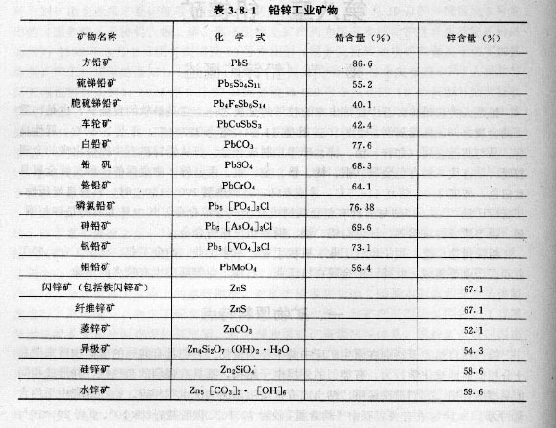
矿石工业类型，以矿石自然类型为基础，按矿石氧化程度可分为硫化矿石(铅或锌氧化率＜10%)、氧化矿石(铅或锌氧化率＞30%)、混合矿石(铅或锌氧化率10%～30%)；按矿石中主要有用组分可分为：铅矿石、锌矿石、铅锌矿石、铅锌铜矿石、铅锌硫矿石、铅锌铜硫矿石、铅锡矿石、铅锑矿石、锌铜矿石等；按矿石结构构造，可分为：浸染状矿石、致密块状矿石、角砾状矿石、条带状矿石、细脉浸染状矿石等。
为适应我国铅锌矿地质勘探工作和矿山生产建设的需要，地质矿产部和冶金工业部根据我国铅锌矿产资源状况和采选冶技术条件，于1983年联合制定并颁布《铅锌矿地质勘探规范》(试行)，制定了铅锌矿一般工业指标，普查勘探中用于评价矿床有否工业价值(表3.8.2)。
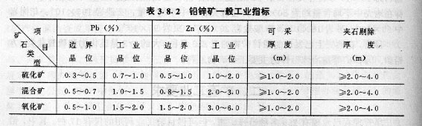
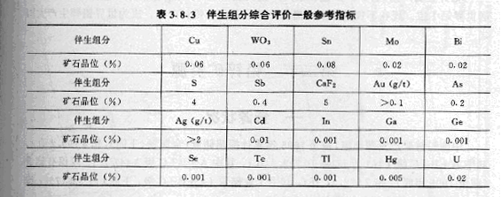
三、铅精矿的标准成分
 | 标准值 | 不确定度 | 单位
Cu | 0.028 | 0.007 | 质量分数(10⁻²)
Al₂O₃ | (0.27) |  | 质量分数(10⁻²)
CaO | (0.20 |  | 质量分数(10⁻²)
Pb | 57.1 | 0.3 | 质量分数(10⁻²)
K₂O | (0.06) |  | 质量分数(10⁻²)
Zn | 3.3 | 0.1 | 质量分数(10⁻²)
Fe | 12.0 | 0.2 | 质量分数(10⁻²)
MgO | (0.033) |  | 质量分数(10⁻²)
Mn | (0.003) |  | 质量分数(10⁻²)
S | 23.8 | 0.3 | 质量分数(10⁻²)
As | 0.173 | 0.014 | 质量分数(10⁻²)
Na₂O | (0.012) |  | 质量分数(10⁻²)
SiO₂ | 0.68 | 0.09 | 质量分数(10⁻²)
Ag | 626 | 16 | 质量分数(10⁻²)
Cd | 90 | 5 | 质量分数(10⁻²)
Ga | (11) |  | 质量分数(10⁻⁶)
Ge | 3.4 | 0.8 | 质量分数(10⁻⁶)
Se | (4.7) |  | 质量分数(10⁻⁶)
Mo | (4) |  | 质量分数(10⁻⁶)
W | (0.7) |  | 质量分数(10⁻⁶)
Sb | 0.089* | 0.012* | 质量分数(10⁻⁶)
Bi | (2) |  | 质量分数(10⁻⁶)
Hg | 46 | 5 | 质量分数(10⁻⁶)
四、锌精矿的质量指标
锌精矿的主要成份根据产品等级规定，锌含量为40--55%。
质量指标
等 级 | Zn(%) | Cu(%) | Pb(%) | Fe(%)
1 | ≧55 | ≦0.8 | ≦1.0 | ≦6.0
2 | ≧53 | ≦0.8 | ≦1.0 | ≦6.0
3 | ≧50 | ≦1.0 | ≦1.5 | ≦8.0
4 | ≧48 | ≦1.0 | ≦1.5 | ≦12.0
5 | ≧45 | ≦1.5 | ≦2.0 | ≦12.0
6 | ≧43 | ≦1.5 | ≦2.0 | ≦12.0
7 | ≧40 | ≦2.0 | ≦2.5 | ≦14.0
8 | ≧40 | ≦2.0 | ≦2.8 | ≦18.0

第二章 中国铅锌矿资源特征及开发现状

第一节 中国铅锌矿资源储量及特征
一、国内铅锌矿的资源分布及特点
1、资源分布
我国铅锌资源储量丰富。根据美国地调局《Mineral Commodity Summaries 2008》最新数据显示，截至2007年底，我国铅、锌资源储量和基础储量均仅次于澳大利亚，居世界第二位。
根据国土资源部《二00六年全国矿产资源储量通报》数据显示，截至2006年底，全国共有铅矿矿区1243个，铅矿储量、基础储量和查明资源储量分别为792.33万吨、 1351.39万吨、4141.36万吨。其中，储量和基础储量分别比2005年减少3.17%和3.02%，查明资源储量比2005年增长5.26%，即新增255.00万吨。主要分布在云南、内蒙古、广东、青海、甘肃、湖南、四川、江西、广西、河南等10个省区，这10个省区储量总计为724.51万吨，占全国总储量的91.44%，其他省区市储量分布较少；全国共有锌矿区1266个，锌矿储量、基础储量分别为2510.31万吨、4227.14万吨，比2005年减少4.31%和0.98%，静态保证年限分别为12年和18年。查明资源储量为9710.94万吨，比2005年增长2.27%，即新增486.59万吨。全国91.41%的储量、89.62%的基础储量和78.25%的查明资源储量分布在云南、内蒙古、甘肃、广东、湖南、青海、广西、河北、四川和新疆等10省区，其他省区分布较少。
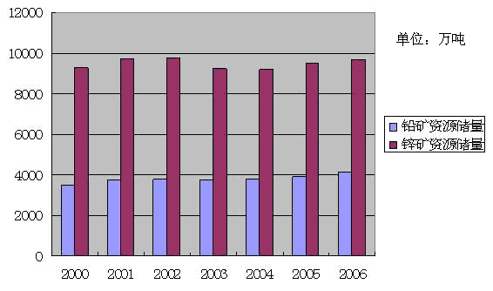
按2006年的矿山实际开采量与采矿回收率，这些基础储量可供开采的年限即所谓的静态保证年限，只有区区9年与14年。而根据国际惯例，一般所谓的优势矿产，其储采比一般要求在20年以上。因此，如果按照这个标准，那么，铅锌矿产在我国都算不上优势矿产。如果考虑资源量，其折算率按60%计算，现有铅锌资源储量可供开采的年限，有可能分别延长到21年与24年。

2、主要特点

我国铅锌矿产资源与世界铅锌矿产资源相比，既有共同点，又有自己的特点。
（1）分布广，且又相对集中
我国铅锌矿产资源的分布主要集中在西南地区、中南地区和西北地区，其次为华北地区、华东地区，以东北地区最少。从成矿条件分析，其主要成矿有利区域有：华南褶皱系成矿区、华北地台北缘成矿区、黔滇川成矿带、滇西兰坪地区、四川昌台地区、长江中下游成矿带、川黔湘鄂成矿带、秦岭礼县-榨水成矿带和阿尔泰山南缘成矿，最近几年，通过总结国土资源大调查的一系列成果，又细分出下面几个铅锌矿产资源集中区，主要有滇西兰坪地区、滇川地区、南岭地区、秦岭-祁连山地区以及内蒙古狼山-渣尔泰地区。
从省际比较来看，云南铅矿资源储量占全国总储量17%，位居全国榜首；内蒙古、广东、甘肃、江西、湖南、四川、陕西次之，资源储量均在200万吨以上。全国锌储量以云南最多，占全国25.68%；甘肃和内蒙古次之，占20%以上；其他如内蒙古、甘肃、广西、湖南、广东、四川、河北等省(区)的锌矿资源储量也较丰富，均在400万吨以上。
（2）大中型矿多，特大型矿较少
在已发现的矿产地中，大中型矿床占有的铅和锌储量分别达72%和88%。
2006年我国铅精矿产量133.06万吨，由887个矿山生产。其中，中型矿山4个，占4.51%；小型矿山224个，占25.25%；规模以下小矿659个，占74.3%。锌精矿产量284.42万吨，由905个矿山生产。其中，大型矿山3个，占矿山总数的0.3%；中型矿山16个，占1.77%；小型矿山367个，占40.55%；规模以下小矿519个，占矿山总数的57.35%。
特大型铅锌矿床数量虽少，但储量巨大，金顶、凡口、东升庙和厂坝4个特大型铅锌矿床查明的资源储量即占全国铅锌资源储量的四分之一左右。
（3）矿石中铅锌共生，铅少锌多，适合市场需求
我国的铅锌矿床铅锌密切共生，单一的铅矿或者锌矿很少，而且锌品位远高于铅，铅锌比约为l:2.6，而国外为1:1.2。从我国目前的消费情况看，恰恰也是锌远大于铅。另外，锌价大于铅价的市场价格走势，对于我国铅锌矿床中锌品位远高于铅的特点来说，也是十分有利的。
（4）贫矿多，富矿少，但以硫化矿为主，易选
矿山铅锌品位之和多在5%～10%之间，大于10%品位的矿石仅占总储量的15%，而国外矿山品位一般都比较高，铅加锌大都在10%以上。
硫化矿占绝大多数，90%的储量为原生硫化矿矿石，只有云南的兰坪、会泽，广西的泗顶，辽宁的紫河和陕西的铅峒山等少数几个氧化铅锌矿床。
应当指出,氧化铅锌矿床目前已经有了一套成熟的开发利用新技术。而且国家已将氧化铅、锌矿这种复杂难处理混合矿的选矿作为重点行业发展循环经济的支撑技术而加以推广。
（5）矿石类型复杂，共伴生组分较多
矿床类型以层控型为主，火山岩型与矽卡岩型也占有相当大比重，矿石类型复杂，主要有铅锌矿石、铅锌铜矿石、铅锡矿石、铅锑矿石、铅锌锡锑矿石、锌铜矿石等。单一的铅或锌矿石类型少。矿石类型复杂导致共伴生组分较多，据统计，我国铅锌矿床中的共伴生有用元素或者有用矿物高达50余种，主要有金、银、铜、锡、镉、铟、锗、硫、萤石及稀有分散元素。这些共伴生有用元素或者有用矿物大多数可以回收，从而大大提升了我国铅锌矿床的利用价值。
表1我国铅锌矿矿床主要工业类型
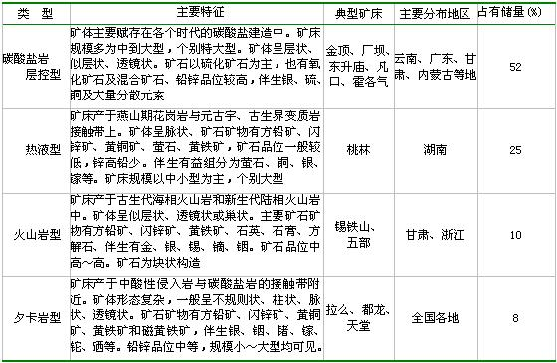
二、中国铅锌矿资源的开采现状
2006年我国铅精矿产量133.06万吨，由887个矿山生产。其中，中型矿山4个，占4.51%；小型矿山224个，占25.25%；规模以下小矿659个，占74.3%。锌精矿产量284.42万吨，由905个矿山生产。其中，大型矿山3个，占矿山总数的0.3%；中型矿山16个，占1.77%；小型矿山367个，占40.55%；规模以下小矿519个，占矿山总数的57.35%。
铅锌矿矿山设计储量利用率为：坑采平均78%，露采平均90%，按产量加权后平均为79%。
铅锌矿采矿平均回收率为92.85%。其中坑采产量约占总产量的90%，出矿平均品位为铅3.44%，锌5.67%，采矿回收率为92.19%；露采产量仅占总产量的10%，出矿平均品位为铅1%，锌11.52%，采矿回收率为94.88%。
选矿的入选品位为铅3.24%，锌5.67%；选后精矿品位为铅精矿63.83%，锌精矿49.06%；尾矿品位为铅0.24%，锌0.56%；选矿回收率铅为84.7%，锌为87.56%。尾矿品位进一步下降，选矿回收率进一步提高。
铅的冶炼总回收率为94.27%，有所提高。其中，粗铅冶炼回收率为94.78%，电解铅冶炼回收率为98.49%；锌的冶炼总回收率为91.34%，有较大幅度下降，主要原因是冶炼回收率较低的电锌产量大幅度增加。其中，蒸馏锌回收率为93.54%；精锌冶炼回收率为94.56%；电锌冶炼回收率为90.46%。
铅的资源综合回收率为79%×92.85%×84.7%×94.27%=58.6%；锌的资源综合回收率为79%×92.85%×87.56%×91.34%=58.66%。
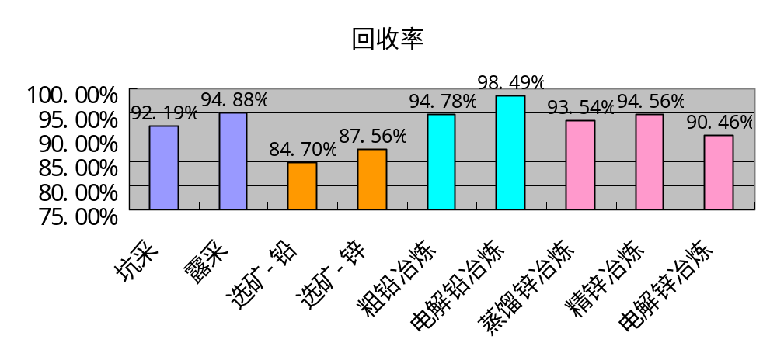

第二节 铅锌贫矿资源开发研究
一、铅锌贫矿资源划分依据
贫矿，也称低品位矿，是相对于高品位的富矿而言的。怎样品位的矿才算是贫矿，对此，世界各国并没有统一的划分标准。即使在同一个国家，同一个地区，也没有绝对统一的贫矿的划分标准。实际上，一个国家贫、富矿品位标准的确定，主要取决于矿产资源状况和采、选、冶技术水平。贫矿既是一个技术上的概念，又是一个经济上的概念。在技术上，贫矿指因矿石品位低，现行采、选、冶技术尚不太成熟，还不能充分利用的矿产资源。在经济上，贫矿可以理解为因矿石品位低，导致开发利用经济效益差的矿产资源。
二、中国铅锌贫矿资源特点
根据国土资源部2001年所作的一项调查，我国的生产铅矿山中，边界品位最低的0.3%，最高的为3%，平均为0.82%，而以0.5%的矿山最多，占43.75%；实际最低工业品位，最低的为0.5%，最高的为4%，平均1.39%，而以0.7%~1%之间的矿山最多，占47.27%；在生产锌矿山中，边界品位最低的为0.2%，最高为3%，平均为0.66%，而以0.2~0.5%之间的矿山最多，占87.5%；实际最低工业品位，最低的矿山为0.7%，最高的矿山为18%，平均为2.95%，而实际最低工业品位在1~3%之间的矿山最多，占73.17%。
根据这项调查，我们有理由将铅矿床中铅的品位在0.3~2%之间，锌矿床中锌的品位在0.2~3%之间，铅锌矿床中，铅锌品位之和在0.5%以上，但一般不高于6%的资源统称为贫矿资源。
三、我国铅锌贫矿资源开发利用现状与问题
1、开发利用成果
经过几十年不懈的努力，我国贫矿利用也取得了一些成绩，在某些方面有所突破，独创发明了一批具有重大影响的、达到国际先进水平的矿业科技成果，如超稠油和特稠油开采技术、开发利用低品位铁矿的磁团聚重选技术等，并将它们及时推广，将科技转化为生产力，取得了巨大经济效益。与此同时，我国也大力引进先进的矿冶技术，对我国铜、金、铀等矿产的开发利用发挥了重大作用。
我国铅锌矿石主要有五种工业类型。一是矽卡岩型铅锌矿床，为铅锌矿床重要类型之一。它具有矽卡岩型矿床的共性：矿石中铅锌品位高，并伴生有可供综合利用的金属，如铜、银、各种稀有稀散元素，主要为锗、铟、镉。此类矿床分布广泛，但规模及产状变化大；二是热液脉状铅、锌矿床，产于各种岩石的构造裂隙中，成矿作用以充填为主，矿体呈脉状，矿体品位高，分布广泛，但矿床规模变化较大。如湖南桃林，辽宁青城子等铅锌矿床。我国铅矿产量的一半以上是由这种类型矿床提供的；三是黄铁矿型铅锌矿床，这种矿床与含铜黄铁矿型矿床的特征相同，只是含铅锌多些。我国西北地区有这种类型的矿石如小铁山，黄铁矿是其中可供综合利用的主要矿物，其次为金、银；四是碳酸盐岩层中热液交代铅锌矿床，以交代作用为主。矿石组成以方铅矿、闪锌矿为主，并有石英、方解石、萤石和重晶石等伴生矿物可供综合回收利用。矿石以致密块状为主，铅锌含量较丰富。矿石中伴生的元素如银、稀散元素如镉、锗、铟可供综合利用。湖南黄沙坪铅锌矿属于此类矿床；五是碳酸盐岩层中层状铅锌矿床，产于灰岩和白云岩中。矿体多为层状，矿化现象一般都是浸染状。矿石矿物组成主要有方铅矿、闪锌矿，有时有黄铜矿；脉石矿物主要为方解石。矿石中铅锌含量不高，但矿床规模往往较大。
- 存在的问题
但是，还有一部分矿山，由于种种原因，生产矿山中尚有部分低品位铅锌矿或者氧化矿资源未能采出，或虽已采出但尚未利用。
据2004年国家发改委所作的一项调查，在我国铅锌生产矿山中，目前还有数量较大的低品位和难选矿石未得到利用，例如，江铜集团银山矿目前有300万吨低品位铅锌矿还未回采，白银公司厂坝铅锌矿还有大量的铅锌品位低于4%的矿石未予回采，湖南水口山康家湾矿也有32万吨低品位铅锌矿未得到利用，而南京栖霞山铅锌矿则有190万吨难选氧化矿未得到利用（有的还压在风景区下），云南会泽弛宏铅锌矿有占储量5%，约65万吨难选氧化矿未得到利用。
归纳起来看，目前我国在利用包括铅锌在内的贫矿方面，主要存在四个方面的问题。
一是还未形成国家层面上鼓励贫矿利用的政策体系；
二是采用新技术开发利用贫矿的规模不大；
三是成本还不完全合理。目前还难以为大多数企业所接受。不过在铅锌价格高涨起来后，这已不成为问题了。
四是与国外相比技术水平还有待提高。
四、国外贫矿资源开发经验借鉴
1、人类开发利用矿产资源必然遵循由富到贫的规律
实践表明，人类社会对矿产资源的开发利用总是从富矿开始的。随着社会的进步，对矿产资源需求的增长，经济技术水平的提高，以及高品位矿产资源的逐渐枯竭，开发利用的方向逐步转向低品位贫矿，使矿石的开采品位逐渐降低。
在国外，作为一种大宗的矿产资源，铅锌矿的开采品位和铜等有色金属一样，呈现成倍下降的趋势。据报道，1950~1980年的30年间，澳大利亚、加拿大、美国、墨西哥等国的重要多金属矿区，铅的平均出矿品位从3~5%降至1.5~2%，锌则从8~10%降为4~6%。
- 充分开发利用贫矿资源，是各国实现矿产供应安全的重要保障之一
解决境内资源供应不足，无非两种途径，一是利用国外资源，二是充分利用国内贫矿。充分利用本国丰富的贫矿资源，已成为不少国家摆脱对外矿严重依赖的重要战略措施。
但是在我国却出现了相反的情况。据国土资源部信息中心编制出版的矿产资源年报资料，1992年铅和锌的平均出矿品位分别为2.39%与4.46%，与国外矿业发达国家的差距不大；而在实行市场经济后，我国有色金属矿山企业平均出矿品位则呈现出明显的节节上升的趋势：2000年铅和锌的平均出矿品位分别为2.81%与5.58%，分别比1992年上升17.6%与25.1%；2003年则分别达到3.41%与5.89%，分别比1992年上升42.7%与32.1%。市场经济条件下企业的生产活动处处以经济效益为中心，政府监管乏力特别是缺乏强有力的财政税收优惠政策的支持，是造成我国有色金属矿山铅锌出矿品位节节上升的主要原因。
3、政府重视是开发利用贫矿保障
由于资源条件的劣势和技术水平的制约，开发利用贫矿资源成本相对较高，如无特殊政策，企业往往不愿涉足。许多国家政府，特别是经济发达国家，从国家利益和资源供应安全的角度出发，往往制定一些优惠的政策，鼓励国内贫矿资源的开发利用。
例如，美国政府为充分利用本国大湖地区的成积型贫铁矿等贫矿资源，保障铁矿石等战略物资供应的安全，在过去几十年中，就采取了多项措施。在二战结束后不久，美国总统就向国会提出了一项充满激情的请求，请求制定专门的法案《国防生产法案》以保证低品位铁燧岩矿石大量投入使用。根据1950年生效的《国防生产法案》，在矿产生产方面，政府新增了四项权力：第一，发放贷款和对贷款进行担保；第二，购买原材料和建立储备；第三，在私人矿山和工厂安装设备；第四，允许矿业和制造业资本投资加速折旧。第四点即实施加速折旧政策最受矿业公司欢迎。它实际上是一项新的减税政策。美国联邦政府出台的另一项保证维持战略矿产品稳定供给的政策是在《内部收益条例》中增加了“应急设施摊销”的章节内容，以取代过去需用20年时间对矿山基础设施进行核销的制度，对经过特别许可的资本投资中的主要部分允许用5年时间进行核销。
这两个法案虽然都是在朝鲜战争期间颁布生效的，但战后并没有加以取消，而是沿用至今。美国长期实行这两项政策的结果，大大激发起矿业生产企业采用新技术、更新旧设备的积极性，劳动生产力不断提高，生产成本不断下降，更多的贫矿资源得到充分的利用。
南非政府也对黄金项目在税收、补贴等多方面提供优惠政策；特别是对因品位下降等问题而出现的亏损矿山和边际盈利矿山更是予以资助，以便延长矿山寿命。
加拿大政府也十分重视用财政税收优惠政策来激励企业开发本国的低品位资源。例如，早在上个世纪的中叶就着手开发油砂和稠油，目前利用这种非常规石油资源生产石油的技术已经成熟，加上政府在政策上的种种优惠，使得加拿大石油产量和石油储量大大增加，已经成为世界上不可忽视的产油大国。
- 发展先进的矿业技术是利用贫矿资源的根本
近几十年来，虽然世界上许多国家矿产资源开采品位呈现逐渐降低的趋势，但商品矿的产量却不断提高，保证了世界经济的发展。这应归功于采选冶技术的不断发展与创新。特别是近20多年来，不少重大的采、选、冶新技术的出现，为更大规模地开发利用更低品位的贫矿资源提供了技术保障。可以说没有先进适用的矿业技术，就不可能有贫矿利用的重大突破。这些技术包括现代露天采矿技术、溶剂萃取－电积铜技术（SX-EW）、黄金堆浸技术、溶浸（地浸）采铀技术、低品位铬铁矿选冶技术，等等。
正、反两个方面的经验和教训充分说明，在节约与合理利用资源问题上，没有政府在财政税收上强力有效的优惠政策的支持与行之有效的资源政策，光靠行政管理对企业的约束，很难收到事半功倍的效果。
五、国内铅锌贫矿资源开发策略
加大贫矿资源开发利用力度，将扩大我国的矿产资源基础，促进矿业循环经济的发展，最终缓解经济社会建设对资源的约束。为此，要积极探索市场经济条件下资源节约、集约开发利用的新体制、新机制。建议设立国家贫矿资源利用的相关协调机构，建立国家贫矿资源利用科学技术研究专项基金，用于支持重大贫矿利用技术引进、研制和推广；设立贫矿资源利用专项计划，重点支持一批贫矿利用示范工程；对已探明的大宗矿产贫矿资源进行必要的技术经济评价。同时，尽快落实鼓励贫矿资源开发利用的优惠政策措施，研究探索开发利用贫矿资源的投融资新体制、经营管理的新机制和有关的经济政策，保障贫矿资源的大规模利用落到实处。
- 成立贫矿资源利用的专门协调机构，建立低品位矿产资源利用专项计划
建议在国土资源部成立贫矿资源利用的专门协调机构，与国家发改委、财政部等有关部门在资源、技术、政策、投资上进行统一协调，形成利用低品位矿产资源的整体格局。建议国家设立专项，对已探明的大宗矿产贫矿资源进行必要的技术经济评价，并建立低品位矿产资源利用专项计划，促进贫矿资源勘查、开发利用研究以及技术引进和推广。
2、健全贫矿资源开发利用法律法规
在《矿产资源法》的修改中，进一步明确要求对贫矿资源进行开发利用，研究制定指导贫矿资源利用的法规，通过法律法规保障贫矿资源得到合理利用。
3、做好矿产资源规划，制定有利于贫矿利用的资源政策
在矿产资源总体规划中，通过建立统一协调、层次分明、功能配套的矿产资源规划体系，树立循环经济、节约和合理利用资源的理念，明确要求矿山企业充分利用贫矿资源，并把贫矿资源的利用纳入《国家循环经济法》的体系中。通过实施贫矿资源利用的专项计划，推进矿产资源领域循环经济的发展。落实《资源综合利用目录》，使得大量利用贫矿资源的企业充分享受国家综合利用的优惠政策。
4、修改完善矿产资源利用指标体系
修订现有矿产资源工业指标，将工业品位、边界品位降低到一个合理的范围，尽可能多的利用贫矿资源。按技术可行、经济合理的要求，勘查、评价和开发利用贫矿资源。
5、健全贫矿资源利用的激励机制
加大对低品位矿产资源利用试点示范项目的支持。通过减免税收、财政支持、价格调节、技术推广等措施，支持矿山企业开发贫矿资源。在国家征收的矿产资源补偿费中建立正常的资源保护和贫矿资源利用基金。其次，国家主管部门应根据当前的资源形势和经济形势，对“低品位矿石”做出明确的数值界定；对矿山企业开发利用低品位矿石或者进行尾矿处理的收益，减或免征所得税、资源说与资源补偿费。为减少地方政府利益的干扰，保障这项政策的落实，建议将大型典型骨干矿山税费管理集中到省级以上国土资源主管部门进行管理，鼓励和刺激矿山企业在经济、技术允许的条件下，最大限度地回收矿产资源。

第三节 中国典型铅锌矿床
一、湖南水口山铅锌矿
1、探明储量
水口山铅锌矿田位于湖南省常宁县水口山区，北距衡阳市40km，是我国开采历史悠久的大型铅锌矿山。累计探明储量：铅87.46万t、锌111.08万t、银2000t、金近100t。
2、地质特征
地质概况水口山矿田位于衡阳断陷盆地的南缘。矿田由老鸦巢铅锌硫矿床、鸭公塘铅锌铜硫矿床、中区(百步磴)铁铜铅锌硫矿床、康家湾铅锌金银矿床、温塘铅锌矿床以及龙王山金矿床、老鸦巢金矿床、仙人岩金矿床等组成，面积约600km2。矿田范围内出露的地层主要是二叠系，其次是中上石炭统壶天群白云岩以及部分泥盆系锡矿山组。泥盆、石炭系地层主要分布于矿田南部、西部及东南部，二叠纪地层分布于矿田中部(图3.8.2)。下二叠统栖霞组(P1q)主要是含碳质条带状灰岩，含燧石灰岩，是铅锌金银的主要赋矿层位；当冲组(P1d)为含铁锰硅质岩、硅质页岩、泥灰岩、泥质页岩，是金矿主要赋矿层位。矿田有不少地方被中新生界红层覆盖。
矿田构造与岩浆活动燕山期运动使二叠纪地层产生一系列近南北走向褶曲、断裂构造及浅成、超浅成中酸性岩浆活动。矿田出露的主要有花岗闪长岩及一些花岗岩、石英闪长斑岩岩脉。前者与成矿关系密切。
矿床类型及主要矿区的矿体规模《中国矿床》专著(上册)将水口山铅锌矿划归为夕卡岩型矿床。湖南有色二一七队经多年来的地质勘查和科研工作，认为该矿田中的矿床是多成矿作用、多阶段的复成因矿床。矿田内既有内生矿床又有外生矿床。内生矿床有接触交代型和热液交代充填型两种。内生矿床，按各矿床产出位置，矿物共生组合，矿石结构构造，以及矿床成矿物理化学条件又进一步分为5个亚类，即①接触交代型夕卡岩铁铜(铅锌)黄铁矿矿床；②热液交代充填型铅锌黄铁矿矿床；③层间破碎硅化角砾岩热液交代充填型铅锌金银矿床；④隐爆角砾岩热液充填型金矿床；⑤断层破碎带硅化角砾岩充填型铅锌矿床或金(银)矿床。外生矿床分为风化淋滤型和冲积砂矿。
二、江西冷水坑铅锌银矿
1、探明储量
冷水坑铅锌银矿田位于江西省贵溪县境内，是我国80年代勘查的一个规模巨大的斑岩型铅锌银矿田。累计探明储量：铅152万t、锌218万t，银矿也达到大型规模，而且还有较大的找矿潜力。冷水坑矿田不仅是个大型铅锌矿，而且是个大型富银矿。矿石可选性能好，共伴生有益组分多，矿体埋藏浅，水文工程地质条件简单，内外部建设条件好，具有巨大开发经济价值。
2、地质特征
地质概况矿田位于上饶拗陷南西部的孤萝山破火山口西侧断陷带上。矿田呈北东—南西向展布，由银路岭、鲍家、下鲍家、营林、银珠山和银坑等矿区所组成。地层、岩体分布和矿田构造见图3.8.3。成矿作用与我国东部中生代陆相火山活动不同阶段的火山喷气-热液作用有关。矿田的北东向及其配套断裂和燕山中期的次火山岩体均较发育，具有斑岩型、脉带型和层控叠生型“三位一体”的成矿特点。
三、河北蔡家营铅锌银矿
1、探明储量
蔡家营铅锌银矿区位于河北省张北县西南64km处，因在蔡家营村附近发现的矿区而得名。
蔡家营矿床是河北省地矿局第三地质大队于“七五”期间勘查的一个大型铅锌银矿，目前仅在矿区中的Ⅲ号矿带探明储量：锌144万t，其中富矿达60%以上，伴生银832t、伴生金17t。
2、地质特征
(1)地质概况 蔡家营铅锌银矿床是华北地台北缘兰阎-蔡家营-青羊沟成矿带中的重要组成部分，位于内蒙(古)地轴中部，蔡家营隆起的东部边缘。矿区出露的地层主要是古元古界红旗营子群大同营子组变粒岩、上侏罗统白旗组和张家口组火山岩。与矿化有关的燕山期侵入岩主要是薛家沟花岗斑岩株和石英(或花岗)斑岩脉。控矿构造，通过蔡家营矿区呈北东东向延伸至张麻井一带的断裂构造带F45，对区内有关斑岩体和矿床分布起着控制作用。
(2)矿体规模 矿体大部分产于角闪黑云斜长变粒岩内，仅有少数产于白旗组火山岩中，呈隐伏-半隐伏状态产出。矿体(脉)产状多样，走向有北西西、南北和北东等，倾角不大，现已勘查出5个矿段，其中Ⅲ、Ⅱ、Ⅴ矿段的矿体规模大、品位富。Ⅲ矿段位于矿区北部东西长1320m，南北宽度不一，最宽达1200m，共圈出50个工业矿体，一般长300～800m，有的长达1000m以上，厚度变化大，10cm～42.3m，平均厚度0.62～6.62m，延深190～520m。Ⅱ矿段位于矿区南部，矿体大部分为隐伏矿体，长1200m，宽400m。Ⅴ矿段位于矿区西部，为盲矿，矿体长1800m，宽500～800m。
矿体形态以脉状、不规则脉状、透镜状、囊状等产出。
(3)矿石组成 矿石以原生硫化物矿石为主，按矿物组合分为两种即毒砂-方铅矿-黄铁矿-闪锌矿矿石(Ⅲ矿段)和黄铜矿-黄铁矿-毒砂-方铅矿-闪锌矿矿石(Ⅴ矿段)。矿石矿物主要有闪锌矿(包括铁闪锌矿)、方铅矿、黄铁矿，次要矿物为毒砂、磁黄铁矿、黄铜矿、磁铁矿、自然金、自然银、深红银矿、黝锑银矿等。矿石结构主要有自形—半自形粒状、乳滴状、骸晶、交代残余、压碎和揉皱等结构；构造主要为脉状、块状、稠密-稀疏浸染状和角砾状等构造。
(4)围岩蚀变 近矿围岩蚀变具线型热液蚀变特征，并因岩性不同而蚀变产物有所差异。角闪黑云斜长变粒岩或片麻岩，主要为绿泥石化、阳起石-绿帘石化、碳酸盐化、绢云母化和硅化；酸性火山碎屑岩和石英斑岩多为硅化、绢云母化和碳酸盐化等。
(5)矿床类型 该矿床经地质科学院矿床研究所和内蒙古地矿局地质三队有关专家研究认为， 是燕山晚期形成的中温热液充填-交代脉状铅-锌-银矿床，现统称为与陆相火山活动有关的“蔡家营式”脉状铅锌银矿床。
四、青海锡铁山铅锌矿
1、探明储量
锡铁山矿区位于青海省柴达木盆地北缘，西北距大柴旦镇72km，南距格尔木市140km。现有铁路、公路分别从矿区东、西两侧通过，交通方便，是我国大型铅锌矿床之一，累计探明储量：铅149万t、锌181万t，并伴生可观的硫、金、银及稀散金属矿产。
2、地质特征
(1)地质概况 锡铁山矿区位于南祁连山加里东褶皱带南侧、柴达木地块北缘。矿区出露地层见图3.8.5。矿床产于下古生界上奥陶统的绿岩系中。绿岩系之下伏地层为达肯大坂群(Zdk)片岩、片麻岩系，两者呈断层接触。上覆地层为上泥盆统紫红色砂砾岩系(D3)及下石炭统砂砾岩系(C1)，绿岩系与其呈断层接触或不整合接触。绿岩系是一套变质的火山沉积岩系，以锡铁山沟剖面为例，自下而上分为三个岩性段：①以中酸性-中基性火山熔岩、凝灰岩为主夹钙质、硅质和砂泥质沉积层的火山岩岩性段；②火山-沉积岩岩性段，由火山碎屑岩、碳酸盐岩、硅质岩与含铁碧玉岩以及陆源砂泥质千枚岩等组成，以凝灰岩、凝灰质千枚岩板岩夹大理岩、结晶灰岩为主，在其下部碳酸盐岩层位赋存有铅锌矿体，上部碳酸盐岩层位是重晶石矿化带和弱硫化物矿化产出部位；③由中性-基性火山熔岩、凝灰岩和中性侵入岩为主组成的火山-侵入杂岩(带)段。
(2)矿体规模 矿床由锡铁山沟和中间沟、断层沟等矿段组成。矿带长约6km，宽50～850m，以锡铁山沟至中间沟的矿体发育最好，在长3500m，垂深250～500m范围内已探明矿体共183个，组成3个矿带。
Ⅰ矿带长2473m，宽20～72m，由74个矿体组成，Ⅰ1矿体最大，长849m，厚2～46m，延深未封闭；Ⅱ矿带长2355m，宽70～118m，由90个矿体组成，Ⅱ10矿体最大，长1365m，平均厚4m；Ⅲ矿带长1850m，较不稳定，Ⅲ6矿体最大，长562m，厚23m。其余矿体长几十米至数百米，厚几米至十余米。
矿体呈似层状、透镜状，少数呈扁豆状、脉状。
矿区氧化带有分带现象，氧化深度10～30m，局部达50m。
(3)矿石组成 硫化矿以方铅矿、闪锌矿为主，次有黄铁矿、黄铜矿、磁黄铁矿等；氧化矿有铅矿、黄钾铁矾、白铅矿、异极矿、褐铁矿等数十种。矿石品位，硫化物矿石平均品位：铅3.7%，最高4.7%；锌5.39%，最高7.22%。Pb：Zn为1∶1.2；伴生金0.39～1.12g/t，银19.6～46.6g/t；硫14.43～18.4%，锡0.087%，镉0.033%，铟0.0031%。
(4)围岩蚀变 不发育，有轻微硅化、绢云母化、绿泥石化、黄铁矿化、石膏石化、碳酸盐化等。
(5)矿床类型 为海相火山岩型沉积变质铅锌矿床，或称火山喷气-沉积热液叠加改造型块状硫化物(铅、锌)矿床。
五、新疆可可塔勒铅锌矿
1、探明储量
可可塔勒铅锌矿区位于新疆富蕴县城西北50km处，是新疆迄今发现并勘查的一个最大的铅锌矿床，现已探明储量：铅89.95万t、锌193.49万t、银650.8t、硫300万t。目前，仍在进行勘查，其规模还在继续扩大。
2、地质特征
(1)地质概况 矿床位于西伯利亚板块阿尔泰陆缘火山岩带麦兹亚带东段。矿区长5km，宽1km，面积5km2。矿区出露地层有中泥盆统阿勒泰镇组(D2a)、下泥盆统康布铁堡组上亚组第三岩性段(D1k32)、下泥盆统康布铁堡组上亚组第二岩性段(D1k22)、下泥盆统康布铁堡组上亚组第一岩性段(D1k12)
(2)矿床构造和岩浆活动 可可塔勒矿床位于麦兹倒转向斜之北东倒转翼的东南端近转折部位。麦兹盆地下泥盆统康布铁堡组上亚组火山活动强烈，火山角砾岩、角砾集块岩与流纹质熔岩发育，呈现链状(串珠状)火山构造，由裂隙式和中心式火山构造连结而成。可可塔勒矿床主矿段(B-11)矿下层本身构成一个中心式火山机构。矿区附近有两种花岗岩：一种是侵入矿下层火山岩中的细粒、中粒花岗岩类；另一种是黑云母或二云母花岗岩类。
(3)含矿层和矿体分布 含矿层厚350m，稳定地分布在麦兹向斜的东南部，对称分布。北翼即是可可塔勒区含矿层位，为倒转层位。含矿层主要岩性为钙质砂岩(变质为石英片岩)夹碳酸盐岩及凝灰质砂岩(变粒岩类)。矿体主要产于下泥盆统康布铁堡组上亚组的第二岩性段中。该岩性段底部为变酸性熔岩，往上依次为角砾凝灰岩(含集块岩)夹含矿层、晶屑凝灰岩，顶部为不纯大理岩。矿体产状与地层产状基本一致，形态多为似层状、透镜状。已控制的矿体分布在0～63线，共有15条。矿体规模，沿走向长50～1350m，沿倾斜延深200～750m，最大延深＞800m，厚5～80m(水平厚度)。厚大矿体赋存于火山洼地中火山岩和沉积岩的厚大部位。矿区19线以西、12线以东为单层矿，19～12线间为多层矿。
矿床品位，以铅、锌为主，伴生硫、银、镉等。铅0.379%～4.95%，平均1.51%；锌0.4%～10.74%，平均3.16%。铅＋锌平均品位4.67%，其中富矿(铅＋锌≥8%)，约占矿区总储量的30%。铅∶锌1∶1～1∶5之间，一般1∶2～1∶3。银高品位222g/t，一般≤40g/t，硫品位一般在10%左右。
(4)矿石组成 主要矿石矿物为方铅矿、闪锌矿、黄铁矿、磁黄铁矿和少量黄铜矿、毒砂等。矿石类型，主要有方铅矿-闪锌矿-黄铁矿-磁黄铁矿型、方铅矿-闪锌矿-磁黄铁矿型、方铅矿-闪锌矿-黄铁矿型、方铅矿-黄铁矿型等。矿石结构构造，具有中细粒自形—半自形、他形粒状、斑状、反应边、交代溶蚀等结构；以浸染状、斑杂状、块状等构造为主，其次有条带状、条纹状、似条带状及少量角砾状等构造。
(5)围岩蚀变 矿床围岩蚀变较发育，主要有硅化、绢云母化、绿泥石化、黄铁矿化等。蚀变规模大，且分带性较明显。
(6)矿床类型 属于火山岩系中沉积岩容矿的海底火山喷流-沉积型铅锌矿床。
六、广东凡口铅锌矿
1、探明储量
凡口铅锌矿田位于广东省仁化县城西北12km处，是我国超大型铅锌矿床之一。累计探明储量：铅279万t、锌549万t，共生硫铁矿3000多万t(矿石量)，伴生汞3000多t，以及还伴生有丰富的铜、银、金和稀散金属矿产。
2、地质特征
(1)地质概况 矿田位于华南加里东褶皱带中段，广东省北部，吴川-四会-北江断裂带北段西北侧，曲仁构造盆地北缘。矿田矿化范围达8km2以上，由水草坪(含狮岭、金星岭、庙背岭、园墩岭等矿段)、铁石岭、富屋、凡口岭等4个矿床组成。
矿田地层以泥盆系最发育，石炭系次之，二叠系仅在东部铁石岭一带出露，寒武系八村群变质岩系构成矿区含矿岩系沉积的基底，分布在矿田北部外围。矿田处于韶关-仁化构造盆地北缘的凡口倾伏向斜昂起部位。该向斜轴部由北西向南东倾伏，主要由晚古生代地层组成。其内发育近南北向和近东西向的次一级褶曲和北北东向为主的断裂，矿化主要富集在泥盆系中、上统中。区内有少量辉绿岩脉侵入。
主要控矿因素为层、相、位控制矿床、矿体分布。大部分矿床产于中、上泥盆统中，加里东运动不整合面上碎屑岩建造向碳酸盐建造过渡的层位；古陆或古岛屿边缘的局限台地相碳酸盐岩，及其边缘生物礁是主要赋矿岩层。北东向断裂带控制矿床分布，其派生的褶皱和断裂控制矿体产出，见图3.8.7。
（2）矿体特征 凡口铅锌矿田以水草坪矿床规模最大，由狮岭、金星岭、庙背岭和园墩岭等4个矿段组成。其中，以狮岭矿段规模最大，金星岭次之，二者为同一矿带受后期断层错开而成南北两段，大部分为隐伏矿体(图3.8.7)。
(3)矿石组成 矿田主要矿石矿物为黄铁矿、闪锌矿、方铅矿，其次为黄铜矿、辉锑矿、辰砂、淡红银矿、菱铁矿等。矿石类型，按矿物组合分为黄铁矿-石英型、闪锌矿-石英-方解石型、方铅矿-白云石型等3种主要类型。矿石结构构造，主要有交代、固溶体分离以及晶粒等结构，局部见草莓结构(黄铁矿)、生物-生物残余结构及团粒状结构等；有块状、条带状-层纹状、浸染状及脉状、角砾状和斑点状等构造。
矿床铅锌平均品位：铅4.89%、锌9.12%。目前开采的矿段矿石平均品位：铅5.15%、锌11.57%。
(4)围岩蚀变 矿床围岩蚀变较弱，主要有黄铁矿化、白云石化、方解石化、菱铁矿化和重晶石化；次有硅化、绿泥石化及绢云母化，多与原岩成分有关。
(5)矿床类型 以容矿岩石划分属碳酸盐岩型矿床。矿田在沉积成岩期形成矿源层、硫化物矿层(局部富矿层)的基础上，经多次后期构造活动，促使双源卤水长期作用而形成(双源卤水)沉积-叠加改造超大型“凡口式”铅锌矿床。
七、甘肃西成铅锌矿
1、探明储量
西成铅锌矿田由甘肃省西和县至成县的一些铅锌矿床组成的，简称为西成铅锌矿。矿田范围，东起徽县洛坝，西至西和县洛峪，东西长85km。南北宽15km，面积1275km2，累计探明铅锌储量超过1300万t(中国矿床发现史(甘肃卷)，地质出版社，1996)，而且还有较大的找矿潜力。预测远景储量可达2500万t，是我国铅锌矿超大型矿田之一。
2、地质特征
(1)地质概况 西成矿田地处西秦岭多金属矿带西段，属西秦岭海西-印支褶皱带的组成部分。矿田出露地层主要是泥盆系，外围有三叠系、侏罗系、第三系。矿田内的多数矿床产于中泥盆统，具有层控矿床特点。矿田构造线总体为东西向，主要褶皱为吴家山背斜。中泥盆统围绕吴家山背斜作环形出露，基本控制了矿田的展布。岩浆岩在矿田北部有大面积出露，如厂坝沙坡里、大山等花岗岩及黄渚关杂岩体，均侵入泥盆系中，可能属印支、燕山运动岩浆活动的产物。
(2)矿体规模：厂坝-李家沟矿床含矿层延长2200m以上。厂坝矿段有51个矿体，主矿体3个；李家沟矿段有83个矿体，主矿体3个，均产于黑云母片岩和大理岩中。矿体呈层状、似层状、透镜状，与围岩整合产出。厂坝主矿体：Ⅰ号矿体长960m，最大延深615m，平均437m，厚度0.7～71m，平均23.77m；Ⅱ号矿体长380m，最大延深680m，平均501m，厚度1～49m，平均19.22m；Ⅲ号矿体长500m，最大延深410m，平均339m，厚度0.45～39m，平均8.47m。李家沟主矿体：Ⅰ号矿体控制长1200m，延深230～730m，厚度1～38.43m，平均11.95m；Ⅱ号矿体长780m，延深240～500m，厚度1～20m，平均6.21m；Ⅲ号矿体控制长850m，延深150～530m，厚度1～15.41m，平均5.67m。
（3）矿床平均品位：厂坝矿段，铅1.32%、锌7.04%；李家沟矿段，铅1.31%、锌7.34%。伴生银4.24～29.53g/t，镉0.0073%～0.3819%。
（4）矿石组成：主要矿石矿物为闪锌矿、黄铁矿、方铅矿及少量磁黄铁矿、毒砂、斜方硫锑铅矿等。矿石结构构造，有莓球状、针状、球状、半自形粒状等结构；块状、条纹—条带状、浸染状等构造。
（5）围岩蚀变：大理岩中矿体有方解石化、黑云母石英片岩中矿体周围有绢云母化、硅化等。
八、云南金顶铅锌矿
1、探明储量
金顶铅锌矿床位于云南省西部兰坪县境内，是我国超大型铅锌矿床之一。累计探明铅锌合计储量1610.6万t，其中铅263.53万t、锌1347.07万t，是我国迄今探明的铅锌储量最多，矿床规模最大的超大型矿床，居全国之首。此外，共伴生银、镉、铊、硫铁矿、天青石、石膏等矿产也均达到大型规模。
2、地质特征
(1)地质概况 金顶铅锌矿床，位于兰坪—思茅中—新生代裂谷盆地的北端。矿区范围，长4.5km，宽2.5km，面积约11km2，由北厂、架崖山、蜂子山、西坡、南厂、白草坪、跑马坪等7个矿段组成，见图3.8.10。区内出露地层，由外来系统和原地系统两部分组成。外来系统由上三叠统、中侏罗统及下白垩统地层组成，它是由水平推覆断层从本区东部向西推覆并倒置于原地系统之上。原地系统由上白垩统、下第三系地层组成。在矿田内二者同步褶皱形成北北东向的穹隆构造，分布于氵比江大断裂西侧，东西两侧为南北向断裂所切。
(2)矿带和矿体 区内有两个矿带，即上矿带由下白垩统景星组底部(K1j)的石英砂岩组成；下部矿带由下第三系云龙组上段(Eyb)的含角砾砂岩和灰岩角砾等组成。矿体明显受岩性控制，产状与围岩基本一致。全区共圈出铅锌矿体446个。其中，北厂271个、架崖山96个、蜂子山18个、南厂13个、白草坪3个、西坡23个、跑马坪22个。矿区95%以上的储量分布于北厂、架崖山、蜂子山、跑马坪等4个矿段。铅锌储量大于200万t特大型矿体有Ⅰ1、Ⅱ2号；大于50万t的大型矿体有Ⅶ1、Ⅹ1、Ⅺ1、XIV1号。其中Ⅰ号矿体规模最大，铅锌储量占全区的39%以上。该矿体产于北厂矿段上含矿带中，底部跨入下含矿带，属砂岩型矿体，呈层状，产状与地层一致，走向近于东西，向北倾斜，矿体长1390m，延深1150m，厚度39.6m，厚度变化系数45%。
此外，与铅锌矿共生的矿体有硫铁矿矿体76个，天青石矿体100个，石膏矿体59个。
铅锌矿体形态：砂岩型矿体(含矿岩石为砂岩、含角砾砂岩)形态规则，产状稳定，一般呈层状、似层状产出；灰岩型矿体(含矿岩石为灰岩角砾岩、角砾质灰岩)形态较复杂，有似层状、透镜状和其他不规则状等。
(3)矿石组成 按含矿岩性分为砂岩型矿石和灰岩角砾岩型矿石两大类。砂岩型矿石的金属矿物主要是闪锌矿、方铅矿、黄铁矿、白铁矿，脉石矿物为石英、方解石、重晶石等；灰岩角砾岩型矿石的金属矿物为闪锌矿、方铅矿、黄铁矿、白铁矿等，脉石矿物为方解石、天青石、石膏等。矿石结构构造：有细晶结构、溶蚀结构、交代残余结构、填隙结构、胶状-变胶结构等；构造有浸染状、斑点状、梳状、角砾状、环边状、交代残余等构造。
(4)围岩蚀变 主要有黄铁矿化、白云石化、方解石化、天青石化，其次为硅化。此外，在红色砂岩附近的矿体见有退色作用。
(5)矿床类型 中国矿床(上册)将金顶铅锌矿床划归“砂砾岩型”铅锌矿床。王京彬、李朝阳等(1991)鉴于金顶矿床产于湖盆中，并有不同于海相沉积岩容矿的成矿元素组合以及具有热水沉积等特征，故提出是陆相热水沉积型铅锌矿床。

第三章 国内铅锌行业发展情况

第一节 国内铅锌采选行业发展现状
一、国内铅锌采选行业的产业情况
1、产业规模变化
2009年1-11月，全国铅锌采选行业规模以上企业累计资产总额5,801,718.0万元，累计实现主营业务收入5,060,148.10万元。
在2003~2009年这过去6年中，产业规模年均增长速度达到44%以上。其中2005年~2007年增长速度较快，年均增长速度达到了126%，07年后开始回落，08年后趋于平缓。
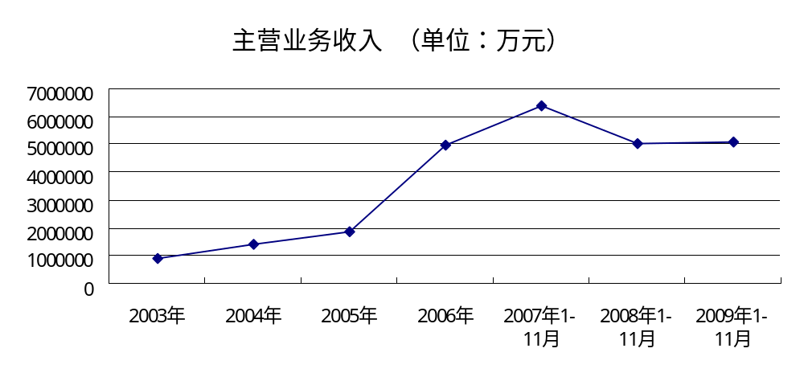
行业企业数量从2003年的337家增长到2009年11月底的846家，年均增长速度为26%；从业人数从2003年的91,581人增长到2009年11月底的121,334人，年均增长速度为5%，自2005年至2007年11月迅速增加了48,146人，增幅达38%；随后开始减少，2007年到2009年间共减少了26,910人。
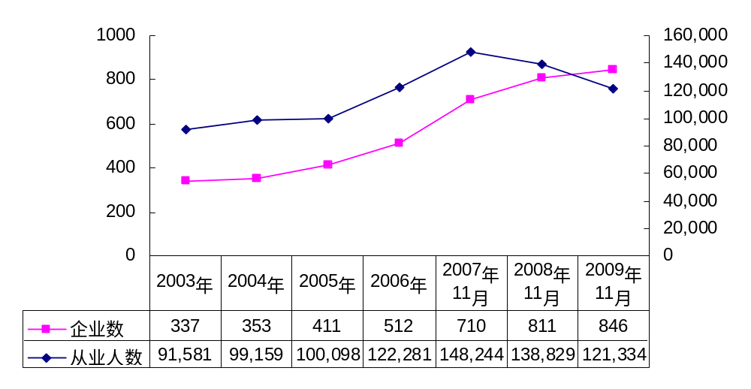
2、产业集中度
我国铅锌矿业企业中，2007年规模以上企业有605个，比2006年增加172个。当前，在我国铅锌冶炼业的投资明显大于矿业投资，相比而言采选业仍然是起点低、规模小。
我国铅锌资源丰富，铅和锌储量均居世界排名第二位，分别占世界储量的13.9%和18.3%。我国铅锌矿的平均品位高于世界平均品位，铅/锌比高于世界平均水平，而且矿石共伴生有价成份较多。然而全球对锌资源控制权排名的前五个公司分别是Teck Cominco，Zinifex，Falconbridge，Xstrata和Boliden，当中没有一家中资公司，这与中国铅锌资源储量的排名不相对称。如果铅锌产业集中度能够提高，我国铅锌企业在世界上的竞争能力将大大增强，在采购燃料、原料特别是铅锌矿方面将取得更大话语权。
二、国内铅锌矿选矿工艺及设备
铅锌矿的选矿试验，根据矿石类型不同，则选择不同的选矿方法。硫化矿石通常用浮选方法。氧化矿石用浮选或重选与浮选联合选矿，或硫化焙烧后浮选，或重选后用硫酸处理再浮选。对于含多金属的铅锌矿石，一般用磁—浮、重—浮、重—磁—浮等联合选矿方法。
铅锌矿选矿工艺技术与选矿设备的发展是同步的，设备的技术水平不仅是工艺水平的最好体现，其生产技术状态也直接影响着生产过程、产品的质量和数量以及综合经济效益。
1、粉碎工艺与设备
粉碎是大块物料在机械力作用下粒度变小的过程。粉碎是矿物加工过程的重要环节。粉碎可分为四个阶段：破碎、磨矿、超细粉碎、超微粉碎。粉碎过程是高能耗的作业，粉碎过程的基本原则是“多碎少磨”。
现在工业中应用的破碎设备种类繁多，其分类方法也有多种。破碎设备可按工作原理和结构特征划分为：颚式破碎机、圆锥破碎机、辊式破碎机、冲击式破碎机和磨碎机等。
2、重选工艺与设备
矿石的重选流程是由一系列连续的作业组成。作业的性质可分成准备作业、选别作业、产品处理作业三个部分。准备作业包括：为使有用矿物单体解离而进行的破碎与磨矿；多胶性的或含黏土多的矿石进行洗矿和脱泥；采用筛分或水力分级方法对入选矿石按粒度分级。矿石分级后分别入选，有利于选择操作条件，提高分选效率。选别作业，是矿石的分选的主体环节。选别流程有简有繁，简单的由单元作业组成，如重介质分选。而产品处理作业，主要指精矿脱水、尾矿输送和堆存。
重选设备必须要具备以下几个特点: (1) 处理量大, 现代的矿物处理客观上要求以规模效应来创造效益。(2) 对微细粒级效果显著, 特别是对- 01037 mm 粒级要效果明显, 原有设备基本上能保证+ 01037 mm 粒级的回收。(3)富集比较高, 选别指标好。(4) 功耗低。(5) 结构简单, 便于维护。重选设备有水力分级的云锡式分级箱、分泥斗，重介质分选的圆锥形重介质分选机、重介质振动溜槽、重介质旋流器、斜轮重介质分选机，跳汰机，溜槽分选机，摇床，涡流分选机，光电分选机等。
3、磁选工艺与设备
磁选：基于矿物间磁性差异，在不均匀磁场中实现矿物之间分离的一种选矿方法。
磁选设备包括：
（1）湿式弱磁场永磁筒式磁选机：这种磁选机主要用于分选强磁性物料。
（2）电磁磁滑轮：设备由沿物料运行方向极性交变或极性单一的多极磁系组成。电磁磁滑轮的磁感应强度可达0.1～0.15T，给矿粒度10～100mm。滑轮的尺寸为￠×L（600～1000）×（1700～2400）mm。它在选矿厂中的作用和永磁磁滑轮相同。
（3）永磁筒式磁选机，该设备的主要部分由滚筒和磁系构成。磁系和磁场特性：磁系为锶铁氧体.应用：细粒强磁性矿物粒的干选，磁性材料的提纯，粉状物料中排除磁性杂质。
（4）湿式弱磁磁选机：设备由圆筒、磁系、槽体等三个主要部分组成。
（5）超导高梯度磁选机：周期式的超导高梯度磁选机是一台设超导磁滤器。主要部分是超导线圈、制冷机构、分选机构、给矿机构等。该超导磁法器可作为： 磁分离过程基础研究的实验室装置；模拟大型装置操作条件的中间试验之用；小规模生产用。
4、电选工艺
电选是以带不同电荷的矿物和物料在外电场作用下发生分离为理论基础的。电选法应用物料固有的不同摩擦带电性质、电导率和介电性质。因为静电力与颗粒表面电荷大小和电场强度成正比，所以静电力对细的、片状的轻颗粒影响大些。因此，颗粒可以得到有效的分离。
电选设备是以施加到临时带电颗粒上的静电力为基础的。电选机的设计是以矿物带电机理为依据的。电选设备包括：
（1）接触或摩擦带电电选机(自由落体电选机)：在这种电选机中，颗粒之间或与第三种材料(如容器、给料器、溜槽或喷嘴的壁)接触或摩擦而获得电荷。这些颗粒然后进入电场中，根据它们的极化和所带电荷多少而发生分离。
（2）传导感应带电电选机：当颗粒与传导电极接触时，在电场中可将导体与非导体分离开，这就是传导电选机的依据。当有高压电场存在时，不同颗粒与接地导体接触，可以发生传导感应带电。通常通过传导，导体颗粒迅速带电，而绝缘颗粒带电的速度要慢得多，从而使导体颗粒与绝缘颗粒分开。
5、浮选工艺与设备
浮选即泡沫浮选，是根据矿物表面物理化学性质的不同来分选矿物的选矿方法。
在浮选过程中，矿物的沉浮几乎与矿物密度无关。比如黄铜矿与石英，前者密度为4.2，后者为2.68，可是重矿物的黄铜矿很容易上浮，石英反而沉在底部。经研究发现矿物的可浮性与其对水的亲和力大小有关，凡是与水亲和力大，容易被水润湿的矿物，难于附着在气泡上难浮。而与水亲和力小，不易被水润湿的矿物，容易上浮。因此可以说，浮选是以矿物被水润湿性不同为基础的选矿方法。一般把矿物易浮与难浮的性质称为矿物的可浮性。浮选就是利用矿物的可浮性的差异来分选矿物的。在现代浮选过程中，浮选药剂的应用尤其重要，因为经浮选药剂处理后，可以改变矿物的可浮性，使要浮的矿物能选择性地附着于气泡，从而达到选矿的目的。
浮选与其他选矿方法一样，要做好选别前的物料准备工作，即矿石要经过磨矿分级，达到适宜于浮选的浓度细度。此外，浮选还有以下几个基本作业：
（1）矿浆的调整与浮选药剂的加入：其目的是要造成矿物表面性质的差别，即改变矿物表面的润湿性，调节矿物表面的选择性，使有的矿物粒子能附着于气饱,而有的则不能附着于气泡。
（2）搅伴并造成大量气泡：借助于浮选机的充气搅拌作用，导致矿浆中空气弥散而形成大量气泡，或促使溶于矿浆中的空气形成微饱析出。
（3）气泡的矿化 ：矿粒向气泡选择性地附着，这是浮选过程中最基本的行为。
（4）矿化泡沫层的形成与刮出：矿化气泡由浮选槽下部上升到矿浆面形成矿化饱沫层，有用矿物富集到泡沫中，将其刮出而成为精矿（中矿）产品。而非目的矿物则留在浮选槽内，从而达到分选的目的。通常浮选作业浮起的矿物是有用矿物，这样的浮选过程称之为正浮选，反之，浮起的矿物为脉石，则称之为反浮选（或称逆浮选）。
浮选工艺是一个较复杂的矿石处理过程，其影响因素可分为不可调节因素（原矿性质和生产用水的水质）和可调节因素（浮选流程、磨矿细度、矿浆浓度、矿浆酸碱度、浮选药剂制度）。
浮选设备：为了实现矿粒之间的分离，矿物表面必须具有不同的润湿性，又有数量和质量满足需要的泡沫，还应有合适的机械设备，使它们分成性质和质量各不相同的产品，这些设备就是浮选机。浮选机是实现浮选过程的重要设备。浮选效果的好坏，除药剂、工艺流程的影响外，浮选机性能的优劣有着相当大的关系。为此，各国在改进和发展浮选机方面都做了相当多的工作。
浮选机类型：机械搅拌式浮选机、充气式浮选机、混合式浮选机或充气搅拌式浮选机 、气体析出式浮选机。
6、结论
选矿技术的发展很大程度上是与选矿工艺的改进和选矿设备的发展息息相关的。我国有色金属矿产资源富矿少，贫矿多；粗颗粒少，细颗粒多；单一矿少，共生矿多。为了充分利用这些“贫、细、杂”的矿产资源，实现矿业的可持续发展，必须大力开发选矿工艺，如重选、磁电选、浮选、重介质预选等相互联合的各种联合选矿工艺。在选矿设备上，保证设备取得优良选别效果和独具中华特色。
三、国内铅锌矿产销情况
1、铅的产销情况
1998年～2008年，中国铅矿山产量从58.05万吨增加到151.56万吨，年均增长率为10.1%；精炼铅产量从75.69万吨增加到320.64万吨，年均增长率为15.5%；再生铅产量从24.16万吨增加到95.7万吨，年均增长率为14.8%。均大大高于世界同类产品的年均增长率。
与高速增长的精铅产量对比，2009年国内铅精矿产量增速明显偏低。1-7月份，国内铅精矿产量累计77.58万吨，同比增长6.2%，与精铅产量累计增速对比收缩13.2个百分点；与去年同期相比，大降27.01个百分点。具体分月份来看，除5月份精矿产量增速高于精铅产量增速21.74个百分点外，其余月份增幅均不如精铅。特别是3月份二者差距最大，同比增速相差26.93个百分点。国产铅精矿根本无法满足冶炼需求，2000年至2008年我国铅产量翻了两番，同期铅精矿产量仅增长了73%，自给程度从66%下降到48%。
中国精炼铅消费量从1998年的53.02万吨增加到2008年的313.49万吨，年均增长率为19.4%。2008年与1998年相比，世界消费量增加了259.41万吨，而中国消费量却增加了260.47万吨，超过了世界消费量的增加量。中国消费量占世界消费量的比例从1998年的8.7%增长到2008年的36.2%。
ILZSG称，2009年1-11月全球铅需求量增加1.1%，因受中国需求量增加22%的推动，盖过其他国家需求下滑量。
2、锌的产销情况
与铅相比，锌的情况有所不同，锌精矿的产量平均增速大于精炼锌的。1998年至2008年，中国锌矿山产量从127.3万吨增加到361.6万吨，年均增长率为11%；精炼锌产量从148.6万吨增加到391.3万吨，年均增长率为10.2%，均大大高于世界同类产品的年均增长率。虽然国内锌精矿的产量在逐渐增加，但其幅度远不如冶炼企业的需求，得通过进口来满足。
中国精炼锌消费量从112.78万吨增加到401.86万吨，年均增长率为13.5%。2008年与1998年相比，世界消费量增加了336.05万吨，而中国消费量却增加了289.08万吨，约占世界消费量的增加量的86%。中国消费量占世界消费量的比例从1998年的14.1%增长到2008年的35.4%。
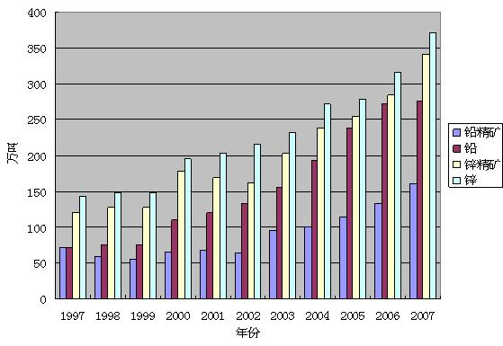
1997-2007年国内铅锌精矿、精铅、精锌产量对比图
四、国内铅矿、锌矿的进出口情况
1、2009年11月中国锌矿砂及其精矿进口数据统计（按国别分）
2009年上半年我国进口锌精矿实物量为159.04万吨，同比增长48.7%。2009年1-11月，中国锌矿砂及其精矿总共进口345.14万吨，合计金额153,315.47万美元。其中从澳大利亚进口数量最多为98.26万吨，其次是秘鲁为79.86万吨。具体如下表：
数量单位：千克 金额单位：美元
商品名称 | 11月 |  | 1-11月 |  | 产销国别
商品名称 | 数量 | 金额 | 数量 | 金额 | 产销国别
锌矿砂及其精矿 | 149,626,113 | 89,569,859 | 982,557,236 | 424,723,741 | 澳大利亚
锌矿砂及其精矿 | 34,316,926 | 23,252,070 | 798,626,405 | 410,046,235 | 秘鲁
锌矿砂及其精矿 | 18,645,383 | 12,179,017 | 47,211,383 | 24,803,929 | 洪都拉斯
锌矿砂及其精矿 | 16,500,000 | 11,573,862 | 86,476,179 | 47,038,867 | 美国
锌矿砂及其精矿 | 12,158,309 | 7,613,113 | 120,988,044 | 53,016,610 | 蒙古
锌矿砂及其精矿 | 12,145,916 | 4,649,398 | 130,997,937 | 38,157,629 | 哈萨克斯坦
锌矿砂及其精矿 | 8,939,767 | 4,386,102 | 41,389,185 | 16,422,797 | 伊朗
锌矿砂及其精矿 | 8,192,692 | 5,023,961 | 28,233,487 | 16,035,685 | 俄罗斯联邦
锌矿砂及其精矿 | 7,649,794 | 1,521,114 | 92,732,980 | 15,403,465 | 韩国
锌矿砂及其精矿 | 7,640,800 | 2,975,105 | 114,409,300 | 33,382,556 | 土耳其
锌矿砂及其精矿 | 7,498,882 | 5,587,098 | 133,431,086 | 70,454,199 | 爱尔兰
锌矿砂及其精矿 | 6,889,590 | 939,881 | 36,681,037 | 6,674,331 | 印度尼西亚
锌矿砂及其精矿 | 6,649,060 | 4,468,858 | 112,136,468 | 49,193,263 | 墨西哥
锌矿砂及其精矿 | 5,956,310 | 2,467,933 | 27,780,319 | 10,138,974 | 缅甸
锌矿砂及其精矿 | 5,005,165 | 2,811,581 | 37,772,163 | 20,003,973 | 智利
锌矿砂及其精矿 | 4,125,545 | 1,257,618 | 34,268,687 | 7,767,669 | 越南
锌矿砂及其精矿 | 4,024,752 | 1,863,138 | 17,467,880 | 9,702,288 | 玻利维亚
锌矿砂及其精矿 | 3,113,262 | 1,465,723 | 5,988,348 | 2,502,461 | 西班牙
锌矿砂及其精矿 | 2,869,046 | 1,623,307 | 9,622,123 | 5,268,022 | 波兰
锌矿砂及其精矿 | 2,583,739 | 637,456 | 12,574,850 | 3,066,836 | 泰国
锌矿砂及其精矿 | 2,538,040 | 1,443,002 | 23,665,344 | 10,723,542 | 希腊
锌矿砂及其精矿 | 2,342,483 | 1,354,588 | 53,431,622 | 29,654,516 | 瑞典
锌矿砂及其精矿 | 2,209,900 | 513,120 | 12,404,605 | 3,385,196 | 亚洲其他国家(地区)
锌矿砂及其精矿 | 1,595,319 | 920,443 | 41,278,612 | 15,748,478 | 摩洛哥
锌矿砂及其精矿 | 1,533,940 | 1,008,673 | 19,737,236 | 11,037,175 | 荷兰
锌矿砂及其精矿 | 1,210,126 | 594,510 | 27,741,448 | 12,538,717 | 比利时
锌矿砂及其精矿 | 906,985 | 573,177 | 3,697,618 | 1,807,594 | 塞尔维亚
锌矿砂及其精矿 | 906,597 | 483,697 | 906,597 | 483,697 | 波黑
锌矿砂及其精矿 | 727,417 | 560,242 | 727,417 | 560,242 | 芬兰
锌矿砂及其精矿 | 411,758 | 136,910 | 3,171,377 | 916,649 | 台湾
锌矿砂及其精矿 | 314,248 | 120,774 | 4,691,659 | 1,631,339 | 尼日利亚
锌矿砂及其精矿 | 241,585 | 193,268 | 10,683,033 | 7,245,560 | 德国
锌矿砂及其精矿 | 40,000 | 18,000 | 160,000 | 58,800 | 马来西亚
锌矿砂及其精矿 | 24,617 | 10,768 | 24,617 | 10,768 | 日本
锌矿砂及其精矿 | 0 | 0 | 110,879,416 | 51,892,961 | 印度
锌矿砂及其精矿 | 0 | 0 | 2,612,487 | 1,038,643 | 巴基斯坦
锌矿砂及其精矿 | 0 | 0 | 10,300,551 | 4,566,156 | 罗马尼亚
锌矿砂及其精矿 | 0 | 0 | 217,601,147 | 103,299,329 | 加拿大
锌矿砂及其精矿 | 0 | 0 | 5,163,997 | 2,567,077 | 法国
锌矿砂及其精矿 | 0 | 0 | 352,692 | 179,872 | 赞比亚
锌矿砂及其精矿 | 0 | 0 | 90 | 647 | 阿尔及利亚
锌矿砂及其精矿 | 0 | 0 | 926634 | 661524 | 刚果(金)
锌矿砂及其精矿 | 0 | 0 | 8251986 | 2161485 | 朝鲜
锌矿砂及其精矿 | 0 | 0 | 1663678 | 521599 | 黑山
锌矿砂及其精矿 | 0 | 0 | 583000 | 84129 | 老挝
锌矿砂及其精矿 | 0 | 0 | 14522775 | 5168851 | 南非
锌矿砂及其精矿 | 0 | 0 | 4007503 | 1316881 | 前南马其顿
锌矿砂及其精矿 | 0 | 0 | 781005 | 69126 | 危地马拉
锌矿砂及其精矿 | 0 | 0 | 57077 | 20609 | 新西兰
锌矿砂及其精矿 | 339,534,066 | 193,797,366 | 3,451,370,320 | 1,533,154,692 | 总计

2、2009年11月中国铅矿砂及其精矿进口数据统计（按国别分）
由于2009年下半年进口铅矿成本远远高于国产铅矿，所以国内多数铅冶炼厂已经削减了进口铅矿的需求。不过，由于2009年上半年中国进口铅矿增长较快（上半年我国进口铅精矿实物量为71.37万吨，同比分别增长25.69%），所以1-11月份中国铅矿砂及精矿的进口总量仍然高于2008年同期进口量（同比增长11.17%）。如果国内铅市场仍然没有任何改善迹象的话，近期中国进口铅矿需求仍将保持较为低迷的状态。
2009年1-11月，中国铅矿砂及其精矿总共进口134.52万吨，合计金额136,675.98万美元。其中从秘鲁进口数量最多为27.83万吨，其次是美国为24.38万吨，具体如下表：
数量单位：千克 金额单位：美元
商品名称 | 11月 |  | 1-11月 |  | 产销国别
商品名称 | 数量 | 金额 | 数量 | 金额 | 产销国别
铅矿砂及其精矿 | 47227178 | 58942355 | 243797709 | 238991512 | 美国
铅矿砂及其精矿 | 30280427 | 57277005 | 278329452 | 433568989 | 秘鲁
铅矿砂及其精矿 | 10675745 | 16526189 | 96829531 | 100143999 | 俄罗斯联邦
铅矿砂及其精矿 | 8583811 | 2686810 | 21930223 | 13570279 | 哈萨克斯坦
铅矿砂及其精矿 | 7817329 | 1701837 | 36389325 | 7334971 | 韩国
铅矿砂及其精矿 | 5140480 | 1575377 | 16020420 | 4877934 | 亚洲其他国家(地区)
铅矿砂及其精矿 | 4724326 | 12244933 | 21741580 | 38276746 | 瑞典
铅矿砂及其精矿 | 4251511 | 9216935 | 8975511 | 16773965 | 洪都拉斯
铅矿砂及其精矿 | 4075949 | 4562701 | 35332927 | 26456578 | 伊朗
铅矿砂及其精矿 | 3970152 | 6212603 | 54315621 | 77107518 | 墨西哥
铅矿砂及其精矿 | 3768986 | 4444275 | 24810015 | 23900913 | 爱尔兰
铅矿砂及其精矿 | 2907256 | 1554920 | 123446059 | 74810677 | 澳大利亚
铅矿砂及其精矿 | 2155140 | 2931781 | 18729349 | 17769210 | 土耳其
铅矿砂及其精矿 | 1927266 | 3040764 | 19741302 | 27991886 | 希腊
铅矿砂及其精矿 | 1734370 | 398036 | 13367548 | 2100364 | 缅甸
铅矿砂及其精矿 | 1586148 | 763931 | 9324992 | 4568742 | 尼日利亚
铅矿砂及其精矿 | 927699 | 1211937 | 36453450 | 30463210 | 波兰
铅矿砂及其精矿 | 910447 | 592837 | 12763877 | 5431676 | 越南
铅矿砂及其精矿 | 903516 | 1401090 | 9138414 | 8937940 | 前南马其顿
铅矿砂及其精矿 | 816350 | 342867 | 2617381 | 1254884 | 阿尔及利亚
铅矿砂及其精矿 | 687661 | 248069 | 7064563 | 2195281 | 印度尼西亚
铅矿砂及其精矿 | 597381 | 1181868 | 4247296 | 6026660 | 玻利维亚
铅矿砂及其精矿 | 575262 | 219874 | 14438473 | 5778098 | 泰国
铅矿砂及其精矿 | 460258 | 654635 | 6973796 | 11181423 | 智利
铅矿砂及其精矿 | 428159 | 186249 | 11315988 | 3319275 | 罗马尼亚
铅矿砂及其精矿 | 172000 | 45606 | 6249856 | 2330205 | 菲律宾
铅矿砂及其精矿 | 140809 | 91800 | 2700009 | 1055937 | 台湾
铅矿砂及其精矿 | 101070 | 72073 | 2776585 | 3063832 | 比利时
铅矿砂及其精矿 | 68850 | 49228 | 10736362 | 5641242 | 巴西
铅矿砂及其精矿 | 67500 | 63140 | 67500 | 63140 | 莫桑比克
铅矿砂及其精矿 | 24117 | 49850 | 12679032 | 20037667 | 塞尔维亚
铅矿砂及其精矿 | 0 | 0 | 13359148 | 17847691 | 阿根廷
铅矿砂及其精矿 | 0 | 0 | 145815 | 35780 | 巴基斯坦
铅矿砂及其精矿 | 0 | 0 | 3392081 | 3485085 | 保加利亚
铅矿砂及其精矿 | 0 | 0 | 892516 | 1420484 | 波黑
铅矿砂及其精矿 | 0 | 0 | 26978041 | 7706426 | 朝鲜
铅矿砂及其精矿 | 0 | 0 | 40579249 | 21225498 | 德国
铅矿砂及其精矿 | 0 | 0 | 2386776 | 1114327 | 刚果(金)
铅矿砂及其精矿 | 0 | 0 | 12964176 | 16237107 | 荷兰
铅矿砂及其精矿 | 0 | 0 | 1159099 | 714546 | 加拿大
铅矿砂及其精矿 | 0 | 0 | 397269 | 96880 | 马来西亚
铅矿砂及其精矿 | 0 | 0 | 78480 | 180504 | 蒙古
铅矿砂及其精矿 | 0 | 0 | 7582606 | 7251486 | 摩洛哥
铅矿砂及其精矿 | 0 | 0 | 13176084 | 11158449 | 纳米比亚
铅矿砂及其精矿 | 0 | 0 | 20635692 | 22455880 | 南非
铅矿砂及其精矿 | 0 | 0 | 2681901 | 3666193 | 斯里兰卡
铅矿砂及其精矿 | 0 | 0 | 35356171 | 37066891 | 印度
铅矿砂及其精矿 | 0 | 0 | 150657 | 71826 | 赞比亚
合计 | 147707153 | 190491575 | 1345219907 | 1366759806

3、近年中国铅锌矿砂及其精矿进出口情况
由于国内铅锌产量激增，导致铅锌精矿的需求大大上升，而中国的铅锌精矿产量已经无法满足国内需求，中国已从1995年由铅精矿的净出口国成为铅精矿的净进口国，从2000年开始，我国成为锌精矿的净进口国。
我国铅行业中矿产铅占四分之三，掌握了铅精矿资源（上游铅原料），就掌握了主动权。2000- 2008年我国铅产量翻了两番，同期铅精矿产量仅增长了73%，自给程度从66%下降到48%，国产铅精矿无法满足冶炼需求，作为全球最大的铅产销国，我国铅精矿供应严重依赖进口，原料供需的巨大缺口成为了进口铅精矿滋长的温床。目前，中国每年进口的铅矿占原料需求量的55-60%。
2009年4月，国内开始针对锌等战略原料产品实行限制出口和加收出口赋税及费用。
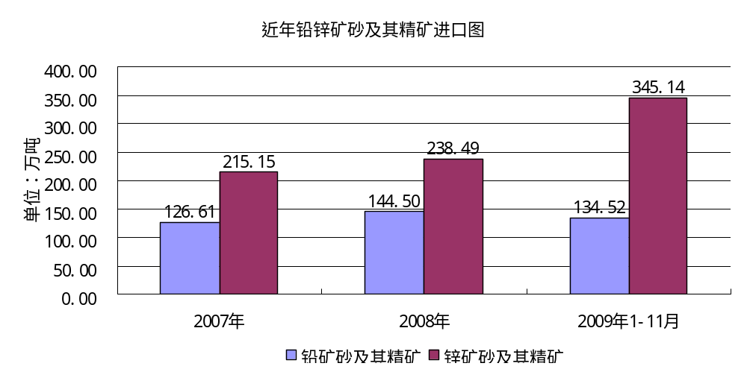
五、国内铅锌采选行业的总体利润水平
2009年1-11月，国内铅锌采选行业企业数量为846家，累计主营业务利润为1,324,924.50万元，利润总额为517,015.50万元。
2003年~2007年期间，国内铅锌采选行业总体主营业务利润一直保持增长态势，2005年到2006年间主营业务利润增长率一度达到196.8%，但随后受全球金融危机影响增长幅度开始大幅下降，并在2008年开始出现负增长。而主营业务利润率的变化与主营业务利润增长率的变化趋同，到2009年11月底，国内铅锌采选行业的主营业务利润率仅为26.2%，为2003年以来的最低值。
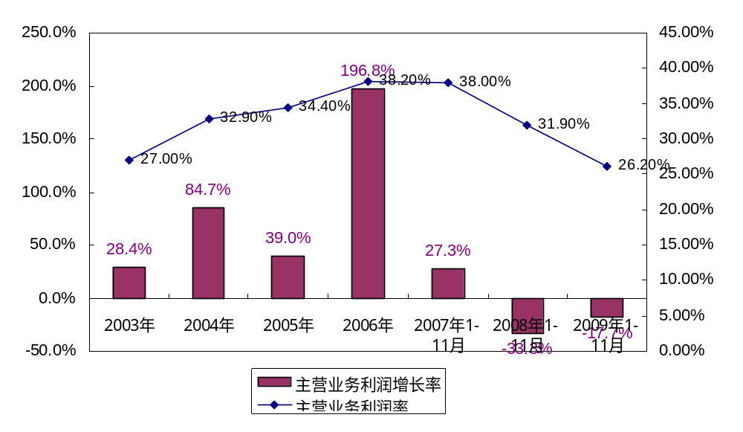

第二节 国内铅锌冶炼行业发展现状
一、国内铅锌冶炼行业的产业情况
1、产业规模变化

2009年1-11月，全国铅锌冶炼行业规模以上企业累计资产总额为14,365,089.7万元，为采选行业的2.48倍；累计实现产品销售收入13,950,014.4万元，为采选行业的2.76倍。
在2003~2009年这过去6年中，产业规模年均增长速度达37%。其中2004年~2007年增长速度较快，年均增长速度达到70%，07年后趋于平缓，年均增长速度约为2%。
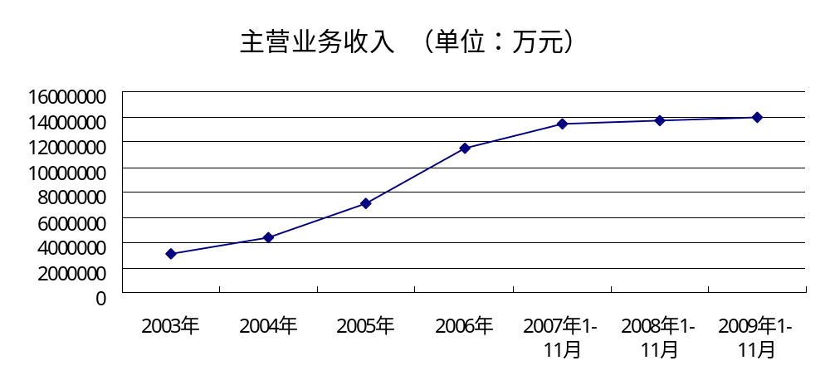
行业企业数量从2003年的352家增长到2009年11月底的674家，年均增长速度为15%，增长较为平稳；从业人数从2003年的139,600人增长到2009年11月底的189,663人，年均增长速度为6%，在04、05年期间出现过较大幅度的增长达23%，然后开始回落并趋于平稳。
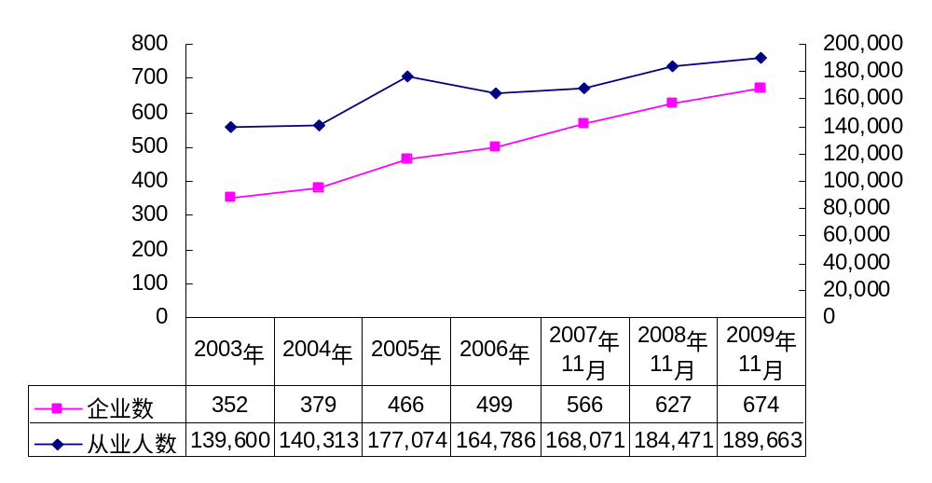
2、产业集中度
铅锌冶炼行业集中度很低，2001年我国前10位铅、锌企业产量占全国产量比例分别为52%和64%，2005年降低为41%和49%。铅锌工业十多年的高速增长，只是相互独立的矿山、冶炼企业数量和产量的简单放大，并没有真正提高国际竞争力。冶炼产能的盲目增长导致精矿供应短缺，国内大中型冶炼企业的原料自给率还不足50%。
根据2007年的数据，规模以上冶炼企业521家，比2006年增加55家，每家企业平均年产冶炼能力1.6万吨。行业前20名的产能在150万吨左右，仅占全部产能370万吨的40%，60%的产能均分散在很多小企业中。我国政府计划到2010年将精锌年产能控制在500万吨以内，精铅年产能控制在400万吨以内，而新建锌冶炼项目，单系统规模必须达到10万吨/年及以上，新建铅冶炼项目，单系统规模必须达到5万吨/年（不含5万吨）以上，也就是说，全国的锌冶炼厂不应该超过50家、铅冶炼厂不应超过80家。
我国计划在产业政策方面推进铅锌企业大型化的进程，在行业准入政策、资源调控政策、土地政策、节能减排、循环经济政策等方面推动这方面的整合工作，大力提高铅锌产业的集中度，从而避免走钢铁行业集中度偏低的老路。预计到2010年底，产能10万吨以上的锌冶炼企业年产量占全国产量的比例计划提高到70%；主要铅冶炼企业产能比例计划提高到80%。
二、铅的冶炼技术发展
1、粗炼
炼铅的原料主要是硫化铅矿，采出的矿石品位一般低于3%，须经选矿得到铅精矿再行冶炼。铅精矿一般成分为：铅40～75%，锌1～10%，硫16～20%，还常含有银、铜、铋、砷、锑等伴生或共生金属。
硫化铅精矿炼铅，主要包括烧结赔烧、鼓风炉熔炼（还原熔炼）等过程。烧结焙烧使精矿中的PbS氧化为PbO，并烧结成块。烧结块含铅40～50%，含硫低于2%。一部分二氧化硫浓度高的焙烧烟气可用于生产硫酸。还原熔炼将破碎成100毫米左右的烧结块配以10%左右的焦炭装入鼓风炉，从炉的下部鼓入空气或预热空气（250～450℃）或富氧空气，使焦炭燃烧，保持风口区的温度在1300℃左右，含有CO的高温烟气在炉内向上运动，在此过程中，使炉料中的氧化铅还原成铅，氧化铁等形成炉渣。液体铅和炉渣流入炉缸，进行分离。铅液在向下流动过程中捕集金、银、铜、铋等金属。所得含铅约98%的粗铅，送往精炼。炉渣含锌高时，经烟化炉处理回收锌、铅。
2、粗铅精炼
铅的精炼主要采用火法精炼，其次为电解精炼，但我国由于习惯原因未广泛采用电解法。火法精炼的基建投资省，生产费用低，为世界许多炼铅厂采用；电解精炼除铋效果好，粗铅含铋高时，宜采用电解精炼。
火法精炼包括：熔析精炼和加硫除铜。熔析是利用铜在铅中的溶解度随温度的降低而减小的特性，降温除去部分铜，加硫是使铜生成Cu2S进一步除去。经过这两段作业，铅中含铜可降至0.001～0.002%。②碱性精炼除砷、锡、锑。除铜后的铅液不断流经熔融的氢氧化钠和氯化钠，同时加入硝石 （NaNO3）作氧化剂，使砷、锡、锑分别氧化生成砷酸钠（Na3AsO4）、锡酸钠（Na2SnO3）和锑酸钠（Na3SbO4），溶于氢氧化钠和氯化钠的混合熔体中而与铅分离。③加锌除银。加锌于含银的铅液，生成浮于铅液表面的“银锌壳”。银锌壳一般比粗铅含银高20倍，是提取银的原料。铅液中残存的锌（0.6～0.7%），可用碱性精炼法或氯化精炼法除去。真空蒸馏除锌法也已被一些工厂采用。④加钙、镁除铋。在一定温度下铋与钙可生成Bi2Ca3和Bi3Ca，铋与镁可生成Bi2Mg3，此法可使铅中的铋降至0.01～0.02%。火法精炼作业都可在铸铁制的精炼锅内进行。氧化法除锌也可使用反射炉。
电解精炼：粗铅中的铜、锡等杂质，对电解有害，电解前先用火法初步精炼，以除去铜、锡。电解时阳极中须含有千分之几的锑，以便使阳极泥致密而不脱落，故在铸造阳极前须调整铅液中的含锑量。电解以火法初步精炼的粗铅为阳极，以电解精铅薄片为阴极，在硅氟酸铅和硅氟酸溶液中进行。电解液一般含Pb2+ 80～120克/升、H2SiF680～100克/升。电解液温度30～45℃，电流密度160～250安/米2，同极中心距75～110毫米，槽电压0.45～0.5伏，电流效率约92～98%，每吨阴极铅的电能消耗为120～160千瓦小时。
3、炼铅新工艺
由于PbS熔点低而造成的焙烧脱硫困难，要求烧结机进料含硫保持在5～7%，为此需配入3.5～4倍于原料量的返粉，这就不仅降低了设备能力，同时也限制了烟气二氧化硫浓度的提高，为二氧化硫的回收带来困难，而且返粉的制备须经烧结块冷却、多段破碎、运输、配料等过程，从而加剧了铅尘和烟气对环境的污染。为此，60年代以来，许多国家先后研究了多种直接处理铅精矿产出粗铅的新方法，以取代传统的烧结机-鼓风炉流程。基夫塞特法（KIVCET）──氧气闪速熔炼、电炉贫化炉渣，已建生产厂。氧化顶吹旋转转炉（TBRC）炼铅方法，已为瑞典的炼铅厂所采用。氧气底吹炼铅法（QSL）正在进行工业试验，奥托昆普（Outokumpu）闪速熔炼炼铅法──氧气闪速熔炼、电炉插以还原喷枪贫化炉渣，已完成中间试验工厂。此外，用氯盐浸出铅精矿的湿法炼铅的研究也取得了一些进展。
三、锌的冶炼技术发展
1、冶炼技术现状
锌的冶炼方法概括地说可以分为火法和湿法两大类。火法炼锌包括平罐（竖罐）炼锌、密闭鼓风炉炼锌、电炉炼锌。湿法炼锌包括常规浸出法、热酸浸出黄钾铁矾法、热酸浸出针铁矿法、热酸浸出赤铁矿法、硫化锌精矿氧压浸出法等。
火法炼锌中，竖罐炼锌因劳动条件差、劳动生产力低、能耗大、环保投资大等因素以趋淘汰。电炉炼锌因规模小、电耗高、粗锌直收率低、生产能力无法满足大规模生产的要求，已很少采用，未见新的发展，密闭鼓风炉炼锌是主要的火法炼锌的生产方法，它对原料的适应性强，能同时炼锌和铅，是目前唯一还有竞争力的火法炼锌方法，但该工艺存在SO2难以利用，环境污染严重，劳动条件恶劣等缺陷。
上世纪70年代以来，湿法炼锌技术发展迅速，对于火法炼锌、湿法炼锌具有劳动条件好、环保、生产易于连续化、自动化、大型化等优点，便于综合回收等优点，普遍被各新建冶炼厂所采用。
从环保来说，锌湿法冶炼工艺在有色金属冶炼中是污染较轻的重金属之一。污染程度低于火法冶炼工艺，锌冶炼原料95%以上是硫化矿，在湿法冶炼中几乎全部采用沸腾焙烧炉，其操作多采用微负压操作，车间劳动条件好，粉尘SO2烟气污染低，硫的利用率高，可达95%以上。锌沸腾焙烧产出的SO2烟气含量一般在8%～10%左右，完全可以满足两转两吸烟气制酸的要求，尾气可达标排放。
从综合利用来看，湿法炼锌渣中含有大量的有价金属。上世纪90年代，随着冶炼技术的发展，循环经济、环保的要求和经济利益的驱动，各冶炼企业都将综合回收工作提到了重要的地位，加大了综合回收的力度。目前我国锌冶炼行业有价金属回收的主要品种有镉、汞、铟、锗、镓、铊，银、钴等。
2、技术发展方向
近年来，随着科学技术的不断发展及设备制造水平的提高，湿法炼锌技术有了长足的进步。在国内通过不断的改进在传统的黄钾铁矾法的基础上，对各种浸出工业进行不断地改造，成功的开发了低污染黄钾铁矾法。在国外研发应用了硫化锌精矿的氧压浸出法和常压富氧浸出法以及渣的无害化处理。就目前的发展趋势看，这些方法将成为湿法炼锌工艺的发展方向。
四、2009年国内铅锌冶炼行业的生产经营情况
1、铅锌冶炼产品总产量增长
据中国国家统计局提供的数据显示，中国2009年1-10月精炼铅产量达316万吨，同比增长19.4%，达到最高水准。精炼铅产量迅速增加，主要是受电池需求以及政府促进电动自行车的使用所推动，尽管在多个省份爆发铅中毒事件。不过多数产量增幅归因于充足的再生铅供应。
2009年以来，随着锌价的企稳上涨，前期国内停产的产能纷纷复产。2009年1月，国内精锌产量跌至2006年以来最低，为23.5万吨，同比大幅下降19.2%。从上海有色网统计的国内主要锌冶炼产厂开工率来看，2009年1月国内冶炼厂开工率仅为54.15%，和2008年4月份峰值时86%相比下降了近32%。此后，随着锌价的上扬，国内精锌产量逐步走高，并在11月份再创历史新高，达到44.485万吨，2009年前11个月国内精锌产量396.3万吨，同比增加1.23%。国内冶炼厂开工率也从6月以来稳定在80%左右。预计2009年国内精锌产量可能达到 430万吨。
2、铅锌冶炼行业实现扭亏为盈但总体赢利能力仍偏低
2004年以来，铅锌冶炼行业利润率在2006年达到最高值5.31%，随后开始下降。在全球金融危机的背景下，2008年行业利润率降到2.17%，为2004年以来的最低值，随后中国铅锌市场在拉动内需政策的促进下，复苏力度超出预期，2009年利润率上升至3.23%，同比增长了49%。
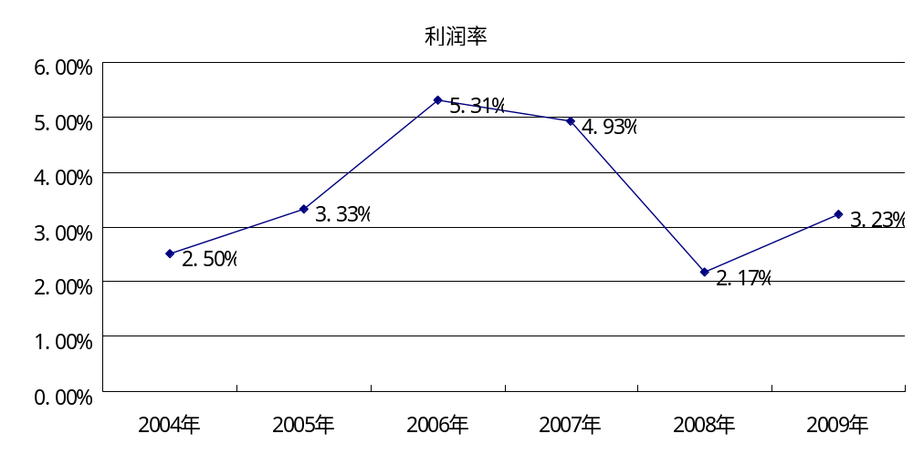
3、铅锌冶炼行业固定资产投资增速高于采选行业
上半年，有色金属行业固定资产投资增长19.25%。铅锌采选业施工项目333个，完成固定资产投资51.95亿元，与去年同比基本持平。新开工项目计划投资66.37亿元，同比下降14.04%；铅锌冶炼业施工项目215个，完成固定资产投资65.90亿元，比去年同期下降2.56%。新开工项目计划投资12.09亿元，同比增长41.68%。
4、铅锌价格继续回升
由于全国经济环境回暖和国家收储，铅锌价格持续回升，2009年12月31日，沪铅价格为16000元/吨；比年初上升40.35%；沪锌价格为19850元/吨，比年初的9850元/吨上升了101.52%。
自2004年以来，沪铅价格在2007年10月达到最高值为26200元/吨，在2008年12月跌到最低值为8200元/吨，降幅达68.7%；而沪锌价格在2006年5月份达到最高值为35300元/吨，在2008年10月份跌到最低值为8550元/吨，降幅达75.8%。
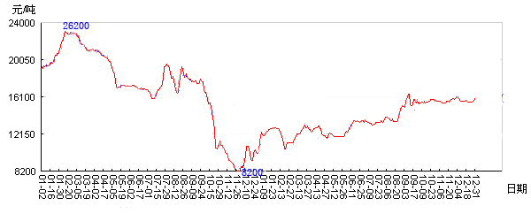
2008-2009年上海现货铅价格走势图
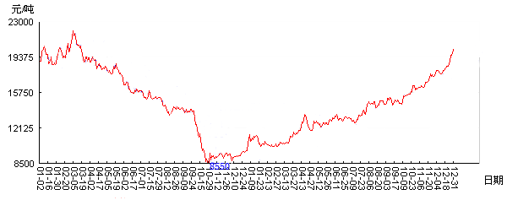
2008-2009年上海现货锌价格走势图
五、精炼铅、精炼锌的进出口情况
1、精炼铅进出口情况
2009年上半年精铅进口精铅12.76万吨，同比增长22倍，进口大幅飙升，主要受益于极其有利的贸易条件。但在下半年，精铅净进口持续低迷，10月份仅进口0.11万吨。但1-10 月累计进口13.5 万吨，相比去年同期则是净出口7.6万吨。2009年1-11月累计进口15.5万吨，净进口13.5万吨。
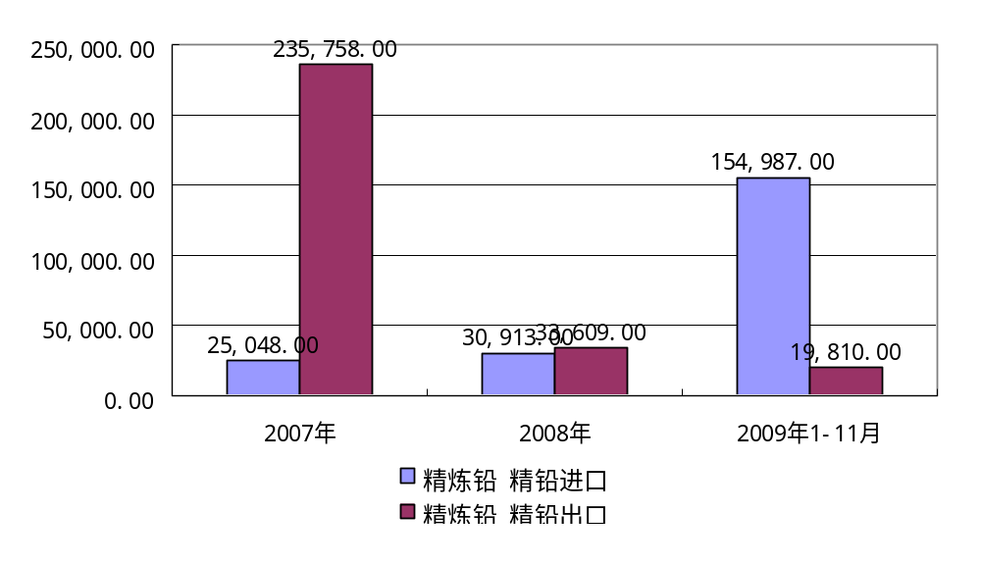
单位：吨
2、精炼锌进出口情况
受益于国内外价差，2009年中国锌进口暴增，3月份时锌进口达到历史高位 12.1万吨，此后逐月回落，8月份后稳定在3万吨左右。前11个月，中国精锌进口总量在65万吨，同比增长261.22%，而同期精锌出口仅为1.7万吨，同比下降74.24%。据安泰科公司预测，2009年中国精锌进口可能达到67万吨，需求量比去年增加 4.2%左右至393万吨，而国内精锌供应可能达到近500万吨，因此2009年中国精锌市场可能过剩100万吨左右。
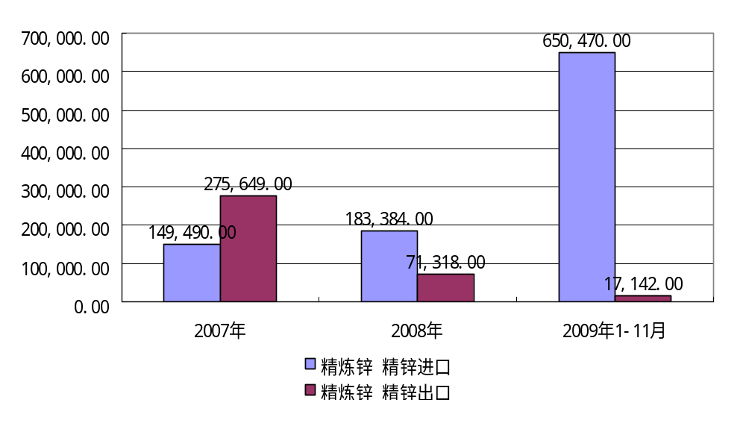
单位：吨
六、铅锌冶炼行业的总体利润水平
2009年1-11月，国内铅锌采选行业企业数量为674家，累计主营业务利润为1,500,797.50万元，利润总额为449,965.5万元。
2003年~2006年期间，国内铅锌采选行业总体主营业务利润一直保持增长态势，2004年到2005年间主营业务利润增长率一度达到73.1%，但2007、2008年受全球金融危机影响连续2年出现负增长，在国家拉动内需实施收储后，才恢复增长态势。而主营业务利润率的变化与主营业务利润增长率的变化趋同，2008年11月底，国内铅锌冶炼行业的主营业务利润率仅为8.55%，为2003年以来的最低值，2009年回升到10.76%。
与国内铅锌采选行业相比，冶炼行业的主营业务利润率要低得多，参照2003~2009年11月间的数据，采选行业的平均主营业务利润率为冶炼行业的3.12倍。
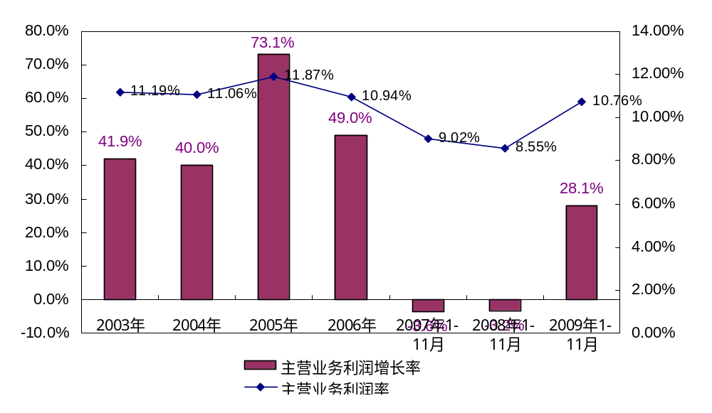

第四章 国际铅锌行业发展情况

第一节 世界部分国家和地区铅锌工业发展状况
一、全球铅锌矿资源分布情况
1、全球铅资源储量及分布
世界已查明的铅资源量15亿多吨,铅储量7900万吨，储量基础17000万吨。世界铅资源主要分布在澳大利亚、中国、美国和哈萨克斯坦四国，其储量占世界储量的60.3%，储量基础占世界储量基础71.2%，见表1（单位：万吨）。
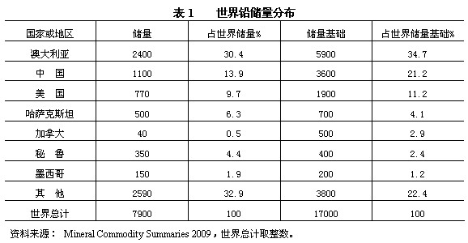
2、全球锌资源储量及分布
世界已查明的锌资源量19亿多吨,锌储量18000万吨，储量基础48000万吨。世界锌资源主要分布在澳大利亚、中国、秘鲁、美国和哈萨克斯坦五国，其储量占世界储量的67.2%，储量基础占世界储量基础70.9%，见表2（单位：万吨）。
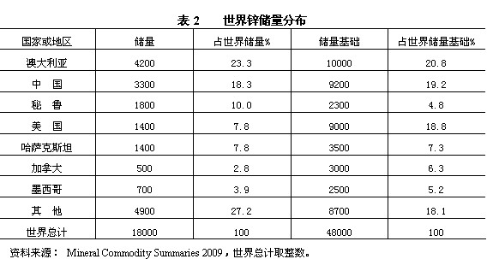
3、全球铅锌资源的储量变化
与1998年相比，2008年世界铅储量增加1300万吨，储量基础增加3000万吨;世界锌储量减少1000万吨，储量基础增加3000万吨。世界铅和锌储量分别占铅和锌查明资源量的4.9%和9.5%，铅和锌储量基础也只分别占到查明资源量的10.6%和25.3%，全球铅锌勘查潜力很大。
自1998年以来，世界铅锌矿山总计生产了3636万吨铅金属和10565万吨锌金属，但是世界铅储量却增加了1300万吨，铅储量基础增加了3000万吨；世界锌储量减少了1000万吨，而储量基础却增加了4000万吨。
以2008年矿山产量计算，世界现有铅储量的静态保证年限为20年，世界锌储量的静态保证年限为15年；而以储量基础计算的铅和锌的静态保证年限则分别为44年和40年。另外，对储量基础进行勘查升级尚可新增储量。从现有世界铅锌生产和消费趋势来看,较长时期内不会出现资源短缺。
4、国外主要的铅锌矿床分布
北美西部的贝尔特-普塞尔盆地，其中加拿大的沙利文铅锌矿，铅锌储量超过2083万吨，铅锌品位达11.9%；美国克尔达兰银铅锌矿带，铅锌储量超过1000万吨，铅锌品位达11.8%；加拿大育空地区的塞尔温盆地，铅锌矿石储量9亿吨；其中，盆地东缘的霍华兹山口矿区，铅锌储量850万吨，铅锌品位达7.7%；
加拿大地盾上提敏斯矿田中有世界著名的基德克里克矿床，铅锌储量就达952万吨，铅锌品位合计达6.42%，铜储量388万吨，铜平均品位2.46%；阿米斯克矿带中的弗林弗隆矿床，锌储量248万吨，锌平均品位4.25%,铜储量135万吨, 铜平均品位2.18%,同时还伴生金2.19克/吨，银40克/吨；苏必利尔构造区的克兰顿矿床，锌储量390万吨，锌平均品位6.5%,铜储量85万吨, 铜平均品位4.82%。
加拿大阿巴拉契亚地区的巴瑟斯特-纽卡斯尔矿化集中区已探明30多个矿床，其中，不伦瑞克12号矿床的铅锌储量就超过1070万吨，铅锌品位合计达13%；纽芬兰岛矿带有100个左右的矿床，但以中、小型居多，其中的巴肯斯矿床, 锌储量108万吨，锌平均品位6%，铅储量23.4万吨，铅平均品位1.3%，铜储量37.4万吨，铜平均品位1.57%，伴生金1.5克/吨，银100克/吨；
美国阿拉斯加西北部铅锌矿化集中区的“红狗”矿田，铅储量667万吨，铅平均品位4.3%，锌储量2495万吨，锌平均品位16.1%，伴生银储量12865吨，银平均品位83克/吨。
北美的铅锌矿化集中区还有密西西比河谷矿集区。
南美主要有秘鲁中北部多金属矿带，长1000公里，最近有新的发现，其中不乏巨大铅锌矿床。其中，90年代发现的圣格里高略交代型矿床铅锌储量693万吨，铅锌平均品位合计为9.52%；另一安塔米纳矽卡岩型矿床铅锌储量575万吨，铅锌平均品位合计为10.3%。
澳大利亚铅锌矿化集中区主要有：芒特艾萨内围区，产有至少6个巨型-大型多金属矿，铅锌储量1169万吨，铅锌品位合计为13.2%；巴顿海槽区东缘的麦克阿瑟河铅锌矿，储量达2580万吨，铅锌品位合计为13.6%；布罗肯希尔矿化集中区铅锌储量至少在5500万吨以上，铅锌平均品位合计高达25%；塔斯马尼亚岛的里德火山岩成矿带已发现矿床60余个，其中至少有4个大型矿，铅锌储量860万吨，银储量7400吨。
中亚地区的铅锌矿主要集中在哈萨克斯坦，主要有三条成矿带，其中，阿尔泰铜铅锌成矿带集中分布有多个大型多金属矿床，有的矿床已延伸到中国境内，其中的列宁诺戈尔斯克矿床，铅锌储量达380万吨，致密块状矿石品位为：铅15.2%，锌28.8%，银248克/吨；浸染状矿石品位为：铅2.5%，锌5.1%，铜0.11%，银25.4克/吨；济良诺夫矿田铅锌储量达500万吨以上，原生矿石品位为：铅1.7%，锌2.9%，铜0.3%，硫3.9%，其中，块状矿石平均品位为：铅12.34%，锌18.4%，铜1.53%，硫19.16%；东部的准格尔阿拉套成矿区发现10多个铅锌矿床，其中的一个成矿带长150公里，宽20～50公里，捷克利矿床铅锌储量550万吨，铅锌平均品位合计高达11%；西南缘的卡拉套多金属成矿带长600公里，宽数十公里，有多个重要矿床，其中沙尔基亚为一超大型矿，铅锌储量1239万吨，铅锌品位合计为4.13%。
朝鲜摩天岭成矿区有全球最大的检德铅锌矿田，由3个矿带、9个矿床组成，铅锌储量达7000万吨，铅锌品位合计为7%～10%。可能是由于勘探程度较低等原因，其储量未获得国际上的承认。该矿田与我国吉林荒山沟铅锌矿床、辽宁青城子铅锌矿田等，共同构成了中-朝元古宙铅锌矿带。
目前世界铅锌探明储量按储量基础计，只分别占世界铅锌矿资源量的9.3%，因此找矿潜力巨大。
二、美国铅锌工业发展研究
1、美国铅锌工业发展简介
美国的铅锌矿生产已有超过200 多年的历史。铅在美国是最先被开发、冶炼、利用的有色金属。早在1720 年前，就有法国殖民者开发位于密苏里州的铅矿床；但锌在19 世纪末才投人商业性生产。19世纪后期到20世纪初，美国铅锌矿产量一直在世界上占据主导地位，其中锌产量曾一度占世界总产量的60%，是世界铅锌矿的主要出口国。二战结束后，由于许多矿山相继进人开发的中晚期及对铅锌原材料消费的大幅增加，美国开始逐渐成为铅锌净进口国。1970年，美国铅锌矿生产开始达到顶峰，随后不断下降，到1980年，美国锌产量已下降到不及世界总产量的10%。20世纪70年代到80年代，由于铅锌矿产量不断减少和对环境问题的关注，美国铅锌（原）矿冶炼厂数目减少。20 世纪90 年代，随着位于阿拉斯加州的红狗铅锌矿山的投产，美国铅锌矿产量又开始不断增加。进人21 世纪，由于美国经济的不景气和老矿山资源枯竭等因素，美国铅锌产量又趋于下降。尽管如此，美国仍是当今世界第三大铅生产国、第四大锌生产国。美国主要的铅锌矿生产矿山有红狗、Buick 、Brus Creek 、Fletcher 、Viburnum ( # 29 and # 35 ）、Sweetwater 、Greens Creek 、Lucky Friday 、Pend Oreille 和Montana Tunnels 等。在下游冶炼业方面，美国目前有1 座矿山铅和2 座矿山锌冶炼厂 ，另有22 座再生铅和12 座大中型再生锌冶炼厂，是世界最重要的再生铅锌金属生产国。美国主要的铅锌矿生产公司有Doe Run Resources Co、Teck Cominco Alaska Inc ．、Kennecott Greens Creek Mining Co．、Teck Cominco American Inc.、Hecla Mining Company 等。
2、美国的铅锌行业竞争优势比较
美国的铅锌储量分别为810 万吨和3000 万吨，均仅处于澳大利亚和中国之后，列世界第三位。美国是世界铅和锌生产国中产量集中度较高的国家之一，其锌生产集中度为世界最高。无论是在矿山锌生产方面，还是在矿山锌冶炼方面，其劳动生产率在世界主要锌生产国中均属较高水平。
3、主要生产公司在世界的影响
Doe Run ResoureeS 公司是美国最大的铅生产公司，也是世界上最大的矿山铅生产商。同时是世界第二大总铅（矿山铅＋再生铅）生产商，兼生产锌、铜、金和银等，全球雇佣人数超过4000 人。该公司是一综合型矿业公司，集采矿、冶炼、循环和成品制造于一体，是大型跨国矿业公司。Doe Rtlll 公司拥有位于美国密苏里州的6 座铅矿山和一座名为Herculaneum 的原矿冶炼厂。Doe Run 公司还拥有位于秘鲁的名为cobriza 的铜矿LIJ 及La Oro 琳冶炼厂。
Doe Run 公司的铅生产与选矿技术世界一流，特别是铅生产的循环设施，无论是技术、环境还是安全，均为世界同类型中最先进的。Teck Cominco Alaska Inc ．公司是美国最大的锌矿生产商，是加拿大Teck Cominco 公司的全资子公司。Teck Cominco 公司是全球著名的矿业公司，除生产经营锌矿外，还生产煤、铜、金、油砂等。
Teck Cominco Alaska Inc生产工艺先进。其运作的位于美国阿拉斯加州的红狗矿山是世界上规模最大的锌矿山。该矿山含包括探明和推定的4800万吨矿石储量，其中，锌金属量为912 万吨，铅金属量为250 万吨，年处理矿石300 万吨左右，近3 年锌回收率在84.9%~85.6%之间，铅回收率在59.0 %~65.9%之间。2005年该矿山运作利润高达3.25 亿美元，是世界铅锌矿山运作效益最好的矿山之一。
三、欧洲的铅锌消费变化
根据国际铅锌研究小组的数据，经济不景气冲击镀锌行业和其他行业需求，2008年欧洲锌消费量为262万吨，同比减少8.1%，相当于减少23.20万吨。铅用量为181万吨，同比减少6.5%，相当于减少12.60万吨，源于电池行业需求跌落。去年美国回收铅需求增长4%，为157万吨，但是仍然低于2006年162万吨的水平。去年全球铅产量同比增长，为873万吨，过剩1.9万吨，这是2002年以来首次全球产量超出用量。去年全球锌产量同比增长2.9%，为1168万吨，过剩19.50万吨。在去年6月份达到高峰之后，锌产量逐月跌落，因为减产所致。去年加拿大锌产量为76.10万吨，减产4.1万吨。欧洲生产商减产幅度为1.7%，实际产量为247万吨。
Brunk Hunt预计，2009年欧洲主要经济体的锌消费都将出现下降，总的锌消费将下滑10.8%到210万吨，是自1993年以来的最低。尽管预计欧洲经济恢复将在2010年出现，但2010年的大部分时间里，经济仍将维持疲软，因此预计锌消费将继续下跌1.6%到207万吨。2011年，随着消费者和企业信心的恢复，库存的重新构筑，以及被压抑的对轿车和家电产品的需求释放，锌消费将增长7.2%到220万吨。
四、印度铅锌工业发展迅猛
1、储量概况
印度铅锌矿储量约2.31亿吨(矿石)，含铅约510万吨，锌约1702万吨。拉贾斯坦邦铅锌储量占印度铅锌矿储量的87%。印度是世界上重要的铅锌生产国。
2、主要生产企业在世界的影响
印度主要生产公司是印度斯坦锌业公司(HZL)和比纳尼工业有限公司(BIL)。比那尼铅公司2004年由于对比那尼普拉姆冶炼厂的投资，从而使年生产能力从3万吨扩大到3.8万吨。但是估计目前实际生产量仅26400吨。而且也抑制着该公司年生产能力继续扩大到6.5万吨的计划。主要原因是较低的选矿炉料，运费上涨以及锌进口税下调等。但是该公司未来仍将计划只建一座新的发电厂。
印度斯坦锌业公司1992年实现了私有化，当时，该公司锌生产成本每吨870美元，以后持续下降至目前的650美元，有可能进一步下降到约500美元，从而成为世界最低的生产成本。2006年，印度锌的年需求量达40万吨，每年以14～15%的速度增长。为了满足该国需求，HZL年产锌23万吨，另外还有7万吨的进口锌精矿加工精炼。
HZL公司发言人表示，目前公司锌产能为75.4万吨/年，预计到2010年3月份将提高到106万吨/年。根据公司计划，预计到2011年HZL将成为全球最大的锌生产商。与此同时，该公司在努力提高拉贾斯坦邦比拉瓦拉地区的拉普拉阿吉查锌矿的产量。该矿将由奥托昆普公司负责管理和培训，估计近期矿产量可由220万吨提高到375万吨。而且该公司不定期将新建一座150MW的电站。这些项目总计投资将达158亿卢比（当于3.61亿美元）。
印度斯坦锌公司不仅是印度主要锌生产者而且也是唯一的一家铅冶炼厂家，目前年生产能力达3.5万吨。但是随着目前正在新建的昌德里亚炼铅厂将在近期竣工投产。从而可使总生产能力达5万吨。该项目总投资达9.5亿卢比（相当于2180万美元），采用奥氏体冶炼技术。该项技术为炼铅能力的扩大产生很好的成本效益。而且该公司拥有丰富的铅矿资源，除了满足该公司炼铅需求以外，剩余部分还可出口。
3、铅锌消费情况
在印度，锌总需求量的75%消费于铜钛工业。
印度年产粗铜在3200万吨，共中镀锌钢材产量为450万吨，锌消费量265000吨，损耗66400吨。包括薄板产量220万吨，消费锌112500吨，损耗33000吨；钢管产量130万吨；消费锌79500吨；损耗19800吨；盘条产量20万吨，消费锌13250吨，损耗3300吨以及其它铜材产量80万吨，消费锌39750吨，损耗9900吨。并且随着印度钢产量的持续增长，估计到2020年将增至1亿吨，以从而使镀锌钢材及锌消费量相应不断扩大。为此不仅将促使印度原锌产量的增长，而且也将引起废锌进口及再生锌生产的扩大。其中HZL计划今后几年将耗资60亿卢比，再扩大20万吨的炼锌能力而达逾40万吨。
4、再生铅发展情况
印度最大的再生铅生产者印度铅公司已被关闭，尽管最近打算恢复生产，但是至今仍无结果。由于1997年印度政府规定禁止进口废电池，因此导致许多再生铅厂家纷纷关闭。但是有消息说，印度最大的铅酸电池生产者埃克济得公司正在与国外合作伙伴谈判合资成立再生铅生产企业。
为了控制环境污染，印度新建再生铅冶炼厂需经过环境部门以及中央控制污染委员会对设备进行检验审批，实行许可证制。目前印度已有50家再生铅厂家获得许可注册。而且为了获得更多的国内废旧电池，2001年印度政府还出台了关于废旧电池的管理及经营规定。在此规定下，加工者、进口商、装配人员以及翻修业负责从消费者那里获得废旧电池，而且至今在印度执行。这些规定较为平稳。据认为，如果印度业界严格执行这些规定，那么全国每年回收再生铅达10万吨。

第二节 全球铅锌产业运行情况
一、全球铅锌的产销情况
1、铅的供求情况
国际铅锌研究小组(ILZSG)公布的公报显示，2008年，全球精炼铅使用量为866.83万吨，产量为867.06万吨，供应过剩约2300吨，打破2004年以来供不应求的局面。2009年1-10月全球精炼铅产量为735.0万吨，而同期消费量为729.9万吨，供应过剩51,000吨，继续延续供应过剩局面。1-10月，全球可报告铅库存增加56,000吨。2009年前10个月，全球矿山铅产量、精炼铅产量增加，主要受中国产量增加抵消了欧洲、美国、拉美和日本产量下滑的影响。全球1-10月的精炼铅需求量增加1.5%，而中国精炼铅表观消费量大幅增加25.4%，也已经完全盖过欧洲，美国，日本和墨西哥的消费量下滑的影响。
以下为国际铅锌研究小组的最新统计数据：
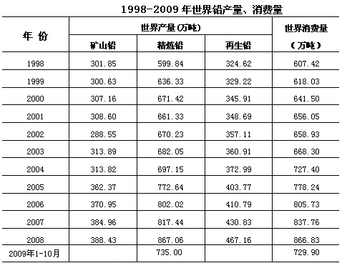
2、锌的供求情况
1998年至2008年，世界锌矿山产量从763.2万吨增加到1206.9万吨，年均增长率为4.7%；精炼锌产量从798.6万吨增加到1153.1万吨，年均增长率为3.7%。世界精炼锌消费量从798.55增加到1134.6万吨，年均增长率为3.6%。2008年与1998年相比，世界消费量增加了336.05万吨，中国消费量却增加了289.08万吨，约占世界消费量的增加量的86%。中国消费量占世界消费量的比例从1998年的14.1%增长到2008年的35.4%。
2008年世界精炼锌产量1153.1万吨，世界精炼锌消费量1134.6万吨，市场供应过剩18.5万吨。2008年，受世界经济衰退的影响，锌的消费量下降，而同期铅锌生产继续保持较快增长速度，国际铅锌市场由多年的供应短缺转为供应过剩，2009年继续保持供应过剩局面。
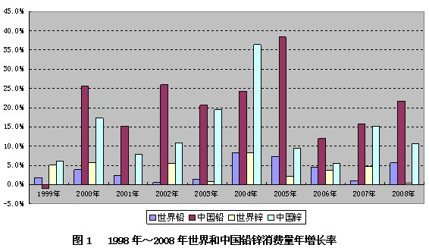
二、全球范围内铅锌的进出口情况
1、铅砂矿及其精矿、精炼铅的进出口情况
铅矿砂及其精矿进口统计
国别 | 2007年 | 2008年 | 2009年1-10月
中国 | 1,266,142.00 | 1,444,965.00 | 1,338,774.00
伊朗 | 40,010.00 | 44,971.00 | 33,097.00
墨西哥 | 55,752.00 | 36,799.00 | 61,023.00
俄罗斯 | 72,019.00 | 90,742.00 | 95,416.00
美国 | 224,364.00 | 261,884.00 | 213,207.00
秘鲁 | 189,842.00 | 220,130.00 | 275,898.00
瑞典 |  | 9,901.00 | 29,056.00
韩国 | 116,735.00 |  | 35,186.00
波兰 |  | 20,695.00 | 36,509.00
澳大利亚 |  | 129,292.00 | 129,597.00
印度 |  |  | 46,358.00
南非 |  |  | 28,074.00

精炼铅进口统计
国别 | 2007年 | 2008年 | 2009年1-11月
中国 | 25,048.00 | 30,913.00 | 154,987.00
日本 | 727.00 | 3,354.00 | 19,879.00
澳大利亚 | 20,194.00 | 15,512.00 | 35,639.00
哈萨克斯坦 |  | 850.00 | 17,290.00
韩国 |  | 3,416.00 | 42,873.00
中国台湾 |  | 1,358.00 | 2,598.00
秘鲁 |  |  | 3,559.00
比利时 |  |  | 4,608.00
保加利亚 |  |  | 6,376.00
英国 |  |  | 6,395.00
加拿大 |  |  | 6,434.00
美国 |  |  | 2,635.00

精炼铅出口统计
国别 | 2007年 | 2008年 | 2009年1-11月
中国 | 235,758.00 | 33,609.00 | 19,810.00
泰国 | 42,269.00 | 13,051.00 | 9,333.00
韩国 | 52,249.00 |  | 2,854.00
中国台湾 |  | 2,935.00 | 5,850.00

2、锌砂矿及其精矿、精炼锌的进出口情况（单位：吨）
锌砂矿及其精矿进口统计
国别 | 2007年 | 2008年 | 2009年1-10月
中国 | 2,151,486.00 | 2,384,880.00 | 3,112,236.00
印度 | 207,008.00 | 128,655.00 | 110,710.00
美国 | 57,125.00 | 57,128.00 | 69,839.00
土耳其 | 109,371.00 | 94,306.00 | 106,770.00
蒙古 | 121,733.00 | 126,931.00 | 108,707.00
秘鲁 | 138,197.00 | 512,385.00 | 764,417.00
澳大利亚 | 667,262.00 | 821,488.00 | 831,416.00
韩国 | 27,353.00 |  | 84,784.00
墨西哥 |  | 98,130.00 | 105,475.00
哈萨克斯坦 |  | 43,877.00 | 118,622.00
智利 |  |  | 32,524.00

精炼锌进口统计
国别 | 2007年 | 2008年 | 2009年1~11月
中国 | 149,490.00 | 183,384.00 | 650,470.00
澳大利亚 | 32,365.00 | 39,653.00 | 180,834.00
韩国 | 24,714.00 | 44,878.00 | 61,362.00
日本 | 4,518.00 | 10,814.00 | 77,250.00
印度 |  | 6,426.00 | 63,902.00
纳米比亚 | 6,290.00 |  | 106,574.00
墨西哥 |  |  | 16,221.00
哈萨克斯坦 |  |  | 89,273.00
巴西 |  |  | 10,284.00

精炼锌出口统计
国别 | 2007年 | 2008年 | 2009年1~11月
中国 | 275,649.00 | 71,318.00 | 17,142.00
韩国 | 30,937.00 | 15,912.00 | 7,530.00
中国台湾 | 63,794.00 | 39,523.00 | 4,806.00
新加坡 |  | 10,838.00 | 1,801.00
沙特阿拉伯 |  |  | 1,001.00

三、全球范围内的铅锌价格走势
受国际金融危机影响，全球铅锌矿产品需求疲软，消费量下降。从2008年2月起，LME现货铅价格大幅下降，到2008年年底已跌至962.88美元/吨，跌幅达68.7%。而锌价下跌进程更早于铅价，从2007年5月起，LME现货锌价格就一路下跌，到2008年年底已跌至1100.57美元/吨，跌幅达69.5%，见图2、3。
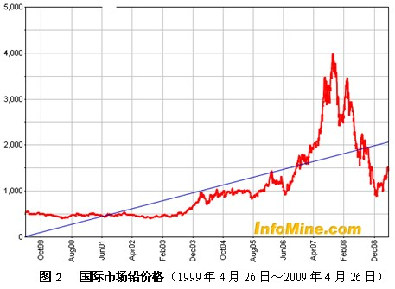
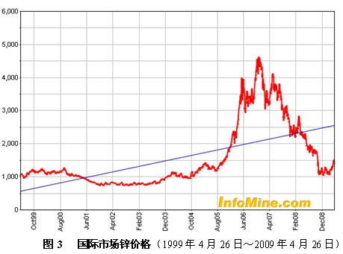
受世界经济危机影响，国际市场铅锌价格大幅度下跌，导致了大量铅锌矿山和冶炼厂宣布停产或减产。据统计，从2008年三季度到2009年一季度末，西方国家宣布减产和关闭的锌矿山有25 家，涉及锌产能97 万吨左右，占当年西方国家锌矿山供应能力的12%。中国锌矿山减产58 万吨左右。其中，2008 年前三季度减产20 万吨，四季度以来减产38万吨左右。2009年以来铅锌价格的持续反弹使大多数锌矿山摆脱亏损局面。

第五章 中国铅锌行业运营形势分析

第一节 中国铅锌行业的相关产业政策解读
一、解读《规范铅锌行业投资行为加快结构调整》
2006年9月13日，为贯彻落实国务院《关于发布实施(促进产业结构调整暂行规定)的决定》(国发[2005]40号)精神，规范铅锌行业投资行为，加快铅锌工业的结构调整，国家发展改革委、财政部、国土资源部、商务部、人民银行、海关总署、税务总局、环保总局、安全监管总局等九部委联合发出了《关于规范铅锌行业投资行为加快结构调整意见的通知》（以下简称《通知》），以规范我国铅锌冶炼行业的盲目投资行为。
1、相关背景
在快速发展的同时，铅锌工业总量和结构方面存在的问题以及引发投资热的一些结构性和体制性的深层次矛盾也变得十分突出。主要表现为：(一)资源紧缺，严重影响铅锌工业的可持续发展；(二)结构性矛盾突出，行业利润向矿山采选业过度转移； (三)行业集中度下降，企业竞争力不强； (四)铅冶炼工艺及技术装备水平差，落后的锌冶炼能力尚占一定比例；(五)环境影响大，一些企业资源浪费严重； (六)铅锌冶炼盲目投资问题严重。
2、结构调整的目标
《通知》指出，铅锌工业结构调整的主要目标是：2010年淘汰落后生产能力后，将精铅年产能控制在400万吨以内，锌年产能控制在500万吨以内。加强国内资源的开发利用，加快实施“走出去”战略，提高原料保障程度；同时要大力发展铅锌再生利用产业，使再生资源消费量达到总消费量的30%。企业组织结构方面，使骨干冶炼企业的产量达到总产量的70%以上。
3、实现技术结构升级，淘汰落后工艺
铅冶炼要求全部采用富氧强化熔炼、艾萨炉熔炼、卡尔多炉熔炼等资源回收率高、能耗低、环保达标的先进粗铅冶炼工艺；铅冶炼综合能耗600千克标准煤/吨，冶炼总回收率达到97%；粗铅冶炼焦耗350千克/吨，电铅直流电耗降低到110千瓦时/吨，总硫利用率大于95%，循环水利用率达到95%。锌冶炼精馏锌综合能耗1900千克标准煤/吨，电锌综合能耗1700千克标准煤/吨，冶炼总回收率达到98%；蒸馏锌煤耗1250千克/吨，电锌直流电耗降低到2900千瓦时/吨，总硫利用率大于96%，循环水利用率达到95%。二氧化硫、粉尘排放达标。有价金属回收率达到95%。
4、主要政策措施
主要政策措施有：1、加强产业政策和行业规划布局指导；2、加强产业政策与土地、信贷、环保、安全等政策的协调配合，严格控制新开工项目；3、加大产业结构调整和淘汰落后的力度；4、综合利用和节约资源，加大对铅锌矿产资源勘探和海外资源开发的支持力度；5、加强环境保护和协调发展6、 加强进出口管理。
二、解读《铅锌行业准入条件》
2007年3月10日，国家发改委会同有关部门制定的《铅锌行业准入条件》开始实施。《铅锌行业准入条件》对铅锌矿山、冶炼、再生利用建设项目，在企业布局及规模和外部条件、工艺装备、能源消耗、资源综合利用、环境保护等五方面都做了明确要求。
1、对铅锌采选行业的影响
（1）投资规模方面
在矿山开发方面，新建铅锌矿山最低生产建设规模不得低于单体矿3万吨/年（100吨/日），服务年限必须在15年以上，中型矿山单体矿生产建设规模应大于30万吨/年（1000吨/日）。采用浮选法选矿工艺的选矿企业处理矿量必须在1000吨/日以上。
（2）工艺和装备方面
新建大中型铅锌矿山要采用适合矿床开采技术条件的先进采矿方法，尽量采用大型设备，适当提高自动化水平。选矿须采用浮选工艺。
（3）能源消耗方面
铅锌坑采矿山原矿综合能耗要低于7.1千克标准煤/吨矿、露采矿山铅锌矿综合能耗要低于1.3千克标准煤/吨矿。铅锌选矿综合能耗要低于14千克标准煤/吨矿。矿石耗用电量低于45千瓦时/吨。
（4）资源综合利用方面
铅锌采矿损失率坑采（地下矿）不超过10%、露采（露天矿）不超过5%，采矿贫化率坑采（地下矿）不超过10%、露采（露天矿）不超过4.5%。硫化矿选矿铅金属实际回收率达到87%、选矿锌金属实际回收率达到90%以上，混合（难选）矿铅、锌金属回收率均在85%以上，平均每吨矿石耗用电量低于35千瓦时，耗用水量低于4吨/吨矿，废水循环利用率大于75%。禁止建设资源利用率低的铅锌矿山及选矿厂。
（5）环境保护方面
矿山采选污染物排放要符合国家《工业炉窑大气污染物排放标准》（GB9078-1996）、《大气污染物综合排放标准》（GB16297-1996）、《污水综合排放标准》（GB8978-1996）、固体废物污染防治法律法规、危险废物处理处置的有关要求和有关地方标准的规定。
2、对铅锌冶炼行业的影响
（1）投资规模方面
新建铅、锌冶炼项目，单系列铅冶炼能力必须达到5万吨/年(不含5万吨)以上；单系列锌冶炼规模必须达到10万吨/年及以上。现有再生铅企业的生产准入规模应大于10000吨/年。并且，新建铅锌冶炼项目企业自有矿山原料比例达到30%以上。
（2）工艺和装备方面
新建铅冶炼项目，粗铅冶炼须采用先进的具有自主知识产权的富氧底吹强化熔炼或者富氧顶吹强化熔炼等生产效率高、能耗低、环保达标、资源综合利用效果好的先进炼铅工艺和双转双吸或其他双吸附制酸系统。新建锌冶炼项目，硫化锌精矿焙烧必须采用硫利用率高、尾气达标的沸腾焙烧工艺；单台沸腾焙烧炉炉床面积必须达到109平方米及以上，必须配备双转双吸等制酸系统。
（3）能源消耗方面
新建铅冶炼综合能耗低于600千克标准煤/吨；粗铅冶炼综合能耗低于450千克标准煤/吨，粗铅冶炼焦耗低于350千克/吨，电铅直流电耗降低到120千瓦时/吨。新建锌冶炼电锌工艺综合能耗低于1700千克标准煤/吨，电锌生产析出锌电解直流电耗低于2900千瓦时/吨，锌电解电流效率大于88%；蒸馏锌标准煤耗低于1600千克/吨。现有冶炼企业要通过技术改造节能降耗，在“十一五”末达到新建企业能耗水平。
（4）资源综合利用方面
新建铅冶炼项目：总回收率达到96.5%，粗铅熔炼回收率大于97%、铅精炼回收率大于99%；总硫利用率大于95%，硫捕集率大于99%；水循环利用率达到95%以上。新建锌冶炼项目：冶炼总回收率达到95%；蒸馏锌冶炼回收率达到98%，电锌回收率（湿法）达到95%；总硫利用率大于96%，硫捕集率大于99%；水的循环利用率达到95%以上。现有铅锌冶炼企业通过技术改造降低资源消耗，在“十一五”末达到新建企业标准。
（5）环境保护方面
铅锌冶炼污染物排放要符合国家《工业炉窑大气污染物排放标准》（GB9078-1996）、《大气污染物综合排放标准》（GB16297-1996）、《污水综合排放标准》（GB8978-1996）、固体废物污染防治法律法规、危险废物处理处置的有关要求和有关地方标准的规定。
铅锌冶炼项目的原料处理、中间物料破碎、熔炼、装卸等所有产生粉尘部位，均要配备除尘及回收处理装置进行处理，并安装经环保总局指定的环境监测仪器检测机构适用性检测合格的自动监控系统进行监测。
三、解读《有色金属产业调整和振兴规划》
1、提出背景
进入2008年以来，随着美国次贷危机引发的金融危机对全球实体经济的影响，全球经济出现了衰退，国内外有色金属市场需求骤然下降，铜、铝、铅、锌、镍等主要有色金属国内外市场价格暴跌。为减缓金融危机对我国有色金属产业的影响程度，2009年3月25日，国务院颁布了《有色金属产业调整和振兴规划》（国发[2009]14号）。
2、基本原则
本次《规划》的基本原则有5点，保增长与调结构齐头并进，体现出国家远近结合、标本兼顾的意图：
一是应对危机与产业振兴相结合。着力解决有色金属产业当前面临的困境，保市场稳定，保先进生产力，保重点企业，保主要产品，促进产业平稳运行；利用市场“倒逼”机制，充分发挥各种有利因素，加快产业结构调整，提高产业竞争力。
二是控制总量与优化布局相结合。根据能源、资源、环境、市场等条件，严格控制产能扩张，加快淘汰落后，推动有色金属产业与上下游产业的重组，支持具有资源、能源优势的中西部地区发展深加工，优化产业布局。
三是自主创新与技术改造相结合。加快关键技术引进向消化吸收再创新转变，注重单项技术研究开发向集成创新转变。积极采用自主创新的先进和适用技术改造产业，提高工艺装备水平和产品质量，增加产品品种，降低资源和能源消耗，增强科技对产业结构优化升级的支撑能力。
四是企业重组与体制创新相结合。通过体制创新，消除企业重组过程中财税利益分配、资产划拨、债务核定和处置等方面的体制性障碍，为推动有色金属企业集团化发展和实现跨地区、跨行业的企业重组创造良好的体制环境。
五是资源开发与节约利用相结合。合理开发利用国内有色金属资源，以满足内需为主，控制直接出口，鼓励间接出口，积极实施“走出去”，大力发展循环经济，提高再生利用水平，加强资源节约和综合利用。
3、规划目标
《规划》的目标是：力争在2009年有色金属产业保持稳定运行。通过三年努力，到2011年有色金属产业步入良性发展，产业结构进一步优化，增长方式明显转变，技术创新能力显著提高，为实现有色金属产业可持续发展奠定基础。
4、配套政策措施
《规划》提出了12项政策措施和保障条件，包括完善出口税收政策、抓紧实施国家收储、加大技术进步及技术改造投入、完善企业兼并重组政策、支持企业“走出去”、修订完善产业政策、合理配置资源、继续实施“有保有压”的融资政策、严格执行节能减排淘汰问责制、建立产业风险信息的交流和披露制度、发挥行业协会作用、建立政策实施后评价制度等方面的内容。
四、解读《重金属污染综合整治实施方案》（仍未正式出台）
1、制定背景
频繁爆发的重金属污染事件给我们带来阵阵痛楚的同时为我们敲醒了环保的警钟，其背后的诱因更值得我们探究和深思。如何从根本上解决重金属污染对环境和人体健康的影响，是社会各界最为关注的焦点。环保部已经会同发改委、工业和信息化部、卫生部等部门，制定了《重金属污染综合整治实施方案》，该方案将对开展重金属污染防治执法大检查活动有详细规定，特别是对汞、铬、镉、铅和类金属砷等污染进行整治。
该方案已经初步完成，其主要内容是要加大产业结构的调整力度，进一步提高环境的准入门槛，加强企业污染的治理，落实治污责任，并加大责任追究力度。
2、方案涉及要点
方案将对重金属工业及有色金属加工业工业废水最高容许排放标准值重新严格界定，同时对铅冶炼厂当前普遍应用的“烧结机”进行彻底淘汰，并将从四个方面开展重金属污染治理：一是全面开展重金属污染防治执法大检查，集中检查重点区域、重点行业、重点企业污染治理和环境安全隐患等情况，对于不符合产业政策的企业，坚决予以取缔；对于污染严重和造成重、特大环境事件的企业，予以关停；对于不能稳定达标的企业，责令限期整改。二是组织编制重金属污染防治规划。三是申请重金属污染防治专项资金。四是加强重金属危害和卫生防护科普宣传。
以后涉及到剧毒的、重化工的、重金属的企业，在做环境影响评价时，不仅要做生态环境的评价，还要加上环境与健康的评价。

第二节 2009年中国铅锌行业运行动态分析
一、2009年我国铅锌行业年度十大重大事件
1、中金岭南火速抄底澳洲铅锌矿
2009年2月5日，深圳市中金岭南有色金属股份有限公司通过其在香港设立的全资子公司，以每股0.23澳元的价格，认购PEM公司定向配售的约1.98亿股股票，从而持有PEM公司50.1%的股权。总投资约为4500万澳元，约合人民币2亿元。
此举宣告中金岭南公司成功低价收购海外优质矿山资源，一举成为中国有色金属行业首家绝对控股收购发达国家资源的企业，志着中金岭南公司在国际化转型上迈出了重要一步。
- 金属价格提振企稳，国家暂停色金属收储计划
1月14日，中国国家物资储备局决定以每吨11800元人民币的价格，从七家国有冶炼企业收购5.9万吨精炼锌。七家冶炼企业包括锌业股份、株冶集团、豫光金铅、白银有色金属公司、驰宏锌锗、中金岭南和汉中八一锌业公司。
随后，云南省、广西省、陕西省、湖南省等纷纷开展售出活动。6月底，国家发改委表示，收储已经达到提升有色金属价格的目的，在目前的形势下，国家不会再继续进行收储。
3、怒江兰坪县发现亚洲最大铅锌矿
经过地质等部门多年的勘探结果，在云南省怒江州兰坪县境内发现中国最大的铅锌矿，铅锌金属储量达到1500多万吨，潜在价值可达2000多亿元。按照目前的开采速度，可供开采100年的时间。
4、五矿集团收购澳大利亚第三大矿业公司
6月，五矿耗资12.06亿美元收购澳大利亚OZ矿业；成功收购后，将大幅提高中国铅锌精矿的保障程度，有效缓解国内铜金属的供需矛盾。
新成立的MMG是世界第二大的锌生产商,在昆士兰的世纪矿区每年生产锌矿石50万吨。由于中国铝业收购力拓的交易失败,五矿对OZ矿业的收购成为目前中国公司在澳大利亚的最大一桩交易。
5、呼伦贝尔市发现型铅锌多金属矿
从钻探情况看，这一新探明的大型铅锌多金属矿的铅和锌的品位大于8%，银大于每吨100克，铜大于2%；控制铅锌总金属量已超过100万吨，铜金属量约3万吨，银金属量1000吨。
业内人士认为，该矿的发现是一项重大找矿突破，对国家层面部署得尔布干、大兴安岭成矿带、林区找矿以及老矿区外围和深部找矿增储具有重要的指导和借鉴意义。
6、会理地震灾区铅锌产业恢复重建重大项目
四川会理会锌铅锌公司年产10万吨电解锌项目开工。该项目总投资约9.5亿元，年产锌锭约10万吨、硫磺5.36万吨，预计2011年8月建成投产。项目投产后，预计实现年销售收入23亿元，年利润1.87亿元。
据介绍，年产10万吨电解锌项目是会理实施“工业强县”和资源本地化加工发展战略的重点项目，对于推动凉山州铅锌产业的结构调整和优化升级将产生深远影响。
7、“血铅”事件引发关注 全国刮起重金属污染整治“风暴”
8月以来，全国多个区域发生有色金属污染事件，湖南浏阳镉污染，陕西凤翔“血铅”、山东临沂砷污染、湖南武冈铅污染、广东清远“血铅”等污染事件陆续“上演 ”。
“血铅”事件爆发后，中国政府关闭了几间铅冶炼厂，开展对并铅企的整治工作，铅主要生产省份陕西、湖南、河南、广西等均已对相关重金属企业进行停产整顿，并关停了部分不符合环保要求的铅产能。八部委正在抓紧制定《重金属污染综合整治实施方案》(下称《方案》)，我国铅工业或将面临实质性的洗牌。
8、广东韶关获授“中国锌都”之称
10月19日，广东韶关市举行“中国锌都”揭牌仪式。韶关矿产资源丰富，被誉为“中国有色金属之乡”，锌保有储量位全国第三位。共有生产加工锌产品的企业六家，年产锌三十五吨，产量名列全国第三。经初步规划，未来五年内，韶关市可形成年产铅锌金属一百万吨的生产能力，成为亚洲第一大铅锌生产基地。
9、我国第一台自主研发的炼铅闪速炉成功投产
10月，由北京矿冶研究总院研究提供主体工艺、设备和设计并与河南灵宝市华宝集团公司合作开发的炼铅闪速炉在河南省灵宝市成功投产。该炼铅闪速炉是我国第一台自主研发的炼铅闪速炉。为实现我国铅冶炼技术跨越式发展打下了坚实的技术基础，对于保护环境、降低能耗，创建资源节约型、环境友好型社会有着重要意义。
10、五矿56亿控股湖南有色51%股权
12月28日，中国五矿有色控股公司以55.59亿元，合并持有湖南有色控股51%的股权。新的湖南有色金属集团将对湖南省内钨、锑、锡、稀土和铅锌等优势资源进行有效整合，使湖南有色之成为世界铅锌工业的领导者，改变铅锌行业的产业集中度比较低的状况。
不过，在整合铅锌行业方面，五矿还将面对中色集团、江西铜业、云冶集团等强力竞争者。
二、2009年中国铅锌行业生产经营总体平稳
1、上半年铅锌生产企业经营平稳回升
（1）铅锌冶炼产品总产量增长，锌精矿产量降幅减缓。
上半年，我国精铅产量165.82万吨，同比增长14.08%；精锌产量189.0万吨，同比下降1.57%。6月份当月铅产量33.68万吨，锌产量36.68万吨，环比分别增长19.05%和9.33%。上半年，铅精矿产量52.70万吨，同比增长0.13%，止跌回升；锌精矿产量119.30万吨，同比下降16.61 %，环比降幅减少3个百分点。
（2）铅锌主要生产企业生产逐步恢复正常。
今年2-6月我国铅精矿铅含量与去年同期比，分别为-7.63%、-8.6%、-9.06%和-0.87%，6月份增长0.13%。2-6月，我国铅产量与去年同期相比分别增长5.24%、23.84%、19.36%、14.61%和14.08%。2-6月，锌精矿含锌量与去年同期比分别为-14.69%、-25.06%、-23.27%、-18.52%和-16.61%。2-6月，我国锌产量与去年同期比分别为-10.43%、-3.49%、-1.38%、-1.8%和-1.57%，从今年3月份开始锌产量下降幅度开始减缓。
（3）铅锌行业实现扭亏为盈但总体赢利能力仍偏低。
1-5月铅锌采选行业实现利润总额9.14亿元，同比减少29.04亿元，实现利税19.41亿元，同比减少34.32亿元；铅锌冶炼行业实现利润总额1.96亿元，同比减少17.21亿元，实现利税16.21亿元，同比减少28.53亿元。上半年，协会重点联系的15家铅锌企业实现主营业务收入304.16亿元，同比下降 30.50%；主营业务成本280.53亿元，同比下降27.42%，15户铅锌企业盈亏相抵后实现利润7.19亿元，同比下降74.10%。
（4）铅锌冶炼行业固定资产投资增速高于采选行业。
上半年，有色金属行业固定资产投资增长19.25%。铅锌采选业施工项目333个，完成固定资产投资51.95亿元，与去年同比基本持平。新开工项目计划投资66.37亿元，同比下降14.04%；铅锌冶炼业施工项目215个，完成固定资产投资65.90亿元，比去年同期下降2.56%。新开工项目计划投资12.09亿元，同比增长41.68%。
2、外需萎缩引发企业出口严重受阻
（1）出口大幅下降。2009年1-6月铅出口额2250.14万美元，同比下降90.81%，铅进出口总额8.67亿美元，逆差8.21 亿美元；锌出口额3572.7万美元，同比下降80.25%，锌进出口总额为14.17亿美元，逆差13.45亿美元。
截止到11月底，精炼铅出口19810吨，比08年全年减少13799吨；精炼锌出口17142吨，比08年全年少54176吨。
（2）进口增幅进一步扩大。2009年上半年，我国铅进口额为8.44亿美元，同比增长12.05%，其中，进口精铅12.76万吨，同比增长22倍；锌进口额为13.8亿美元，同比增长36.6%。
2009年上半年我国进口铅精矿实物量为71.37万吨、锌精矿实物量为159.04万吨，同比分别增长25.69%和48.7%；2009年1-11月，我国进口精炼铅15.5万吨，是2008年全年的5.1倍；进口精炼锌65万吨，是2008年全年的3.55倍。
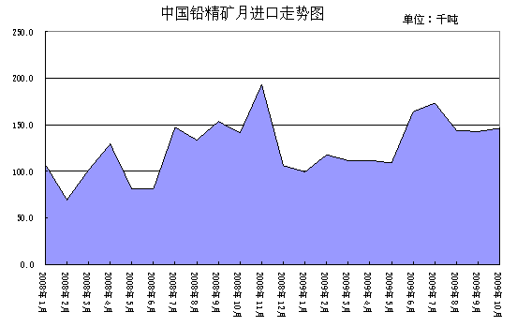
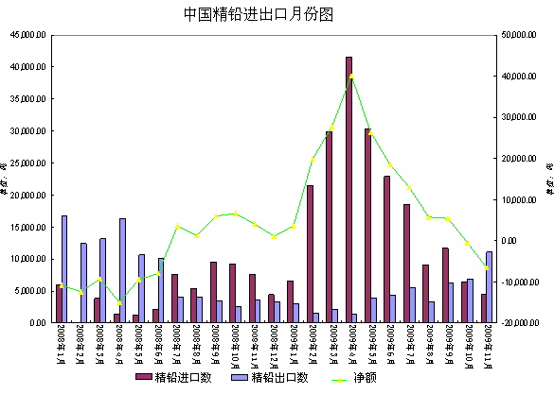
3、2009年全年整体生产经营平稳
虽然年初国家公布的《有色金属产业调整和振兴规划》，对2009年-2011年中国有色金属行业发展指出路径，其中提出在2009年淘汰落后的锌冶炼产能40万吨，并在2011年前，改变国内锌产业产能分散、污染严重、矿资源不足问题。但其实际落实效果如何，值得商榷：第一，中国锌冶炼、采矿多集中云南、湖南、内蒙等中西部地区，为当地支柱产业，当地政府从经济、社会等因素考虑，不会采取急剧整改措施；第二，目前国内锌工业冶炼产能过剩、集中度不高是突出问题，其中产量超过10万吨企业仅10家占全国产量47%，而产量小于1万吨企业超过100家，如通过技术改造淘汰落后产能，反而因上马新工艺导致产能成倍扩张，这点在小企业上表现明显；而对于大企业的政策性倾斜，也促使大企业有扩大规模倾向。
可见，实际国内产能很可能不减反增。根据安泰科的统计，2007年中国锌冶炼产能已超过400万吨，2008年扩大到455万吨，09年也已经完成48万吨/年的产能建设，此外还有50万吨/年的产能在建项目将在2010年完成。此前国内排名靠前的几大冶炼企业，如江西铜业、铜陵有色、中巴股份、中金岭南等都在扩张锌冶炼产能，其中江铜40万吨铅锌冶炼项目一期已完成地面工作，2011年投产后将成为最大的冶炼企业。
以上这些，从2009年精炼锌生产表现出季节性因素淡化——淡季不淡的特点可见一斑，1-11月份月度精炼锌产量逐月递增，11月更是达44.48万吨，创历史新高。
2009年11月份中国精铅产量为3,051,000吨较上月减少192,000吨，精铅减少主要是由于国内现货铅价格疲软，云南部分地区再对铅冶炼厂进行整合，影响了部分铅产能。由于铅精矿仍然处于供不应求的状态，11月份矿山开工率继续保持高位，11月份铅精矿产量较上月有所增加，增加246,000吨，11月份为3,498,000吨。见下图：
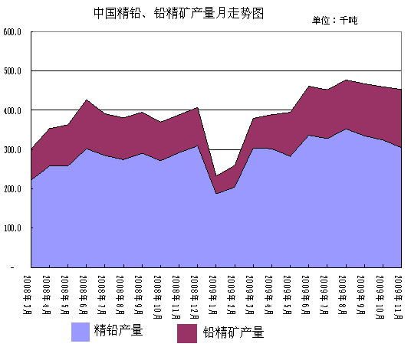
2009年国内铅锌价格继续回升。由于全国经济环境回暖和国家收储，2009年铅锌价格持续回升。到2009年12月底，上海现货铅价格是15650元/吨，比年初上升37.28%；上海现货锌价格为18950元/吨，比年初上升77.93%。
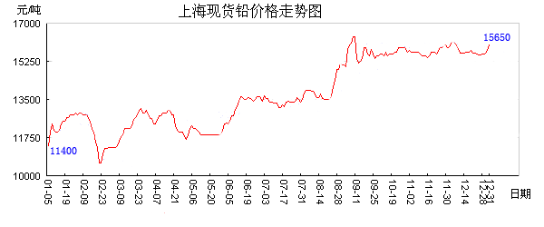
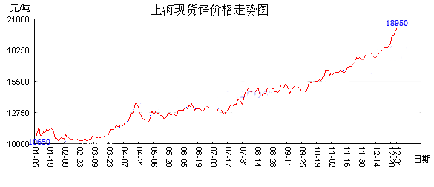

第三节 中国铅锌工业技术研究进展
一、智能集成优化控制技术成功应用于锌冶炼行业
项目基于所建立的智能集成优化控制的技术框架，综合运用神经网络、模糊推理、专家系统等智能优化技术以及传统优化方法，提出了典型建模技术和优化控制技术，并将其成功应用于锌电解过程。具体表现在：1）针对冶金工业过程特点，建立了智能集成优化控制的技术框架，提出了具有先进性和实用性的基于改进模拟退火算法的混合罚函数目标优化方法和基于神经网络、数学模型和规则模型的专家优化控制方案。2）创造性地提出了锌电解分时供电优化模型，采用所提出的基于改进模拟退火算法的混合罚函数目标优化方法，确定优化的电解负荷；提出了具有神经网络自学习机制的专家优化算法，确定整流机组最优运行方案，提高了整流效率和功率因数，大幅度降低了锌电解电耗费用，有效地解决了锌电解分时供电优化控制难题。3）开发了锌电解过程分时供电优化控制系统，系统投入运行后使企业平均整流效率提高0.02，吨锌直流电耗下降5%，优化的电解负荷创造了十分显著的分时供电效益。为锌电解过程节能降耗、降低生产成本提供了新思路。同时，合理的负荷分配对平衡电网负荷和发供电设备的安全稳定运行做出了积极的贡献。所提出的优化控制技术成功地实现了锌电解过程优化控制，为项目实施企业创造了显著的经济效益和社会效益，为耗电大户企业的节能降耗提供了新思路，为复杂工业过程的优化控制提供了新方法。
二、锌电解酸雾治理技术实现创新
株洲市洁宇精细化工有限责任公司生产的ZG-9568型酸雾必克剂覆盖法治理锌电解酸雾，即电解循环中加入1/120000—1/30000的酸雾必克剂，能有效地抑制锌电解过程中的酸雾，酸雾抑制率达到95%以上，达到国家环保标准。采用该工艺技术可以明显改善电解工人的作业环境和电解周围的作业环境，具有良好的环保效益。株冶集团锌电解厂应用该技术可以减轻锌电解阴极板的腐蚀，延长阴极使用寿命，减轻结导电铜片、厂房、设备的腐蚀，提高锌电解的电流效率1.07%，降低直流电单耗16.8kWh/Tzn,减少骨胶用量50%，年直接经济效益240多万元。
国内80%的锌冶炼是采用湿法，湿法炼锌中锌电解酸雾治理一直是环保方面的技术难题，酸雾必克剂通过其活性分子的定向吸附，使槽液与金属间的界面张力降低，促使气泡提前脱离金属表面，并生成暂时不破裂的细小气泡，积聚成泡沫覆盖液面，使气泡中的液滴回到槽液中，而不随气泡破裂进入空气中，减少酸雾形成。该项工艺技术属国内首创，达到国内先进水平。
三、高铁锌精矿湿法冶炼技术取得突破性进展
国家高新技术产业化西部专项、云南冶金集团“高铁硫化锌精矿加压浸出项目”10000吨电锌示范工程，日前在云南永昌铅锌股份有限公司建成投产，实现了高铁锌精矿湿法冶炼的重大突破。
采用传统湿法冶炼工艺处理高铁锌精矿原料时，当锌浸出率提高到95%以上时，90%以上的铁也进入溶液，导致后续流程复杂，冶炼性能差，长期以来未能找到经济有效的处理工艺。云南锌资源丰富，居全国首位，其中高铁锌矿资源约占1/3，总量700万吨金属，经济价值600亿元以上。为了使锌资源优势转化为经济优势，从2001年开始，云南冶金集团组织了高铁硫化锌精矿加压浸出技术攻关，经过5年的努力，在云南永昌铅锌公司建成10000吨/年电锌示范厂。该示范厂从2004年试生产至今，锌浸出率≥98%，铁浸出率小于30%，回收率达97.42%，所获指标达到国际先进水平。
该项目的实施推动了加压浸出技术在我国的应用，提高了加压湿法冶金技术水平，对处理其他高铁锌精矿和常规的硫化锌精矿将起到示范作用，具有很高的推广价值。
四、锌高效提取技术实现本土化
我国锌资源储量中，大部分是高铁闪锌矿，用传统工艺难以有效提取。而“锌精矿加压浸出、长周期电解关键技术研究及产业化”技术很好地解决了这一问题。该技术属于有色金属湿法冶炼技术领域，包括两部分：硫化锌精矿直接加压浸出技术和锌浸出液长周期电解关键技术。
加压浸出技术，可充分利用高铁硫化锌精矿中铁离子的电子传递作用，加速锌的浸出速率，浸出90分钟，锌浸出率达到98.06%、铁浸出率控制在29.22%以下。在国内首次完成的常规硫化锌精矿的加压浸出技术和装备的集成创新，彻底摆脱了炼锌主体工艺受到的硫酸价格上涨的影响，消除了制酸尾气对环境造成的污染。以铁闪锌矿为主的加压浸出技术，当含铁14.4%时，锌浸出率98%，铁浸出率29%。以闪锌矿为主的加压浸出技术，锌浸出率99.36%，锌总回收率96%，硫转化率90%，氧利用率90%。以高铁硫化锌精矿为主的加压浸出技术，加速锌的浸出速率，浸出90分钟，锌浸出率达到98.06%、铁浸出率控制在29.22%以下。
48小时长周期锌电解技术则通过添加组合抑制剂，控制锗的浸出。实施锌浸出液深度净化技术后，可满足48小时以上的电解周期要求，并符合自动剥锌对阴极锌片的厚度。这项技术解决了输送链条的磨损、定位以及剥锌刀的精确定位问题，机械剥锌率从60%提高到90%，输送链条寿命从3个月延长到15个月以上。
五、复杂铜铅锌选矿分离技术国际领先
2009年9月，由湖南有色金属研究院等单位共同完成的《复杂铜铅锌高效选矿分离技术及工业应用》项目，在长沙顺利通过部级鉴定。在中国有色金属工业协会组织的科技成果鉴定会上，中国工程院原常务副院长、两院院士王淀佐认为，该项目整体技术处于国际先进水平，其中 铜铅分离技术和铜铅选矿指标国际领先。这项填补国内空白的技术，也创下了新中国成立以来复杂铜铅锌硫化矿精矿品位和铜回收率等指标的最好水平。
复杂铜铅锌多金属硫化矿选矿是选矿界公认的难题之一，铜铅锌分离难度大，许多选矿厂只得生产铅精矿和锌精矿，而铜没有得到有效回收，造成宝贵铜资源的严重浪费。据不完全统计，目前，我国还有70%与铅锌矿伴生的铜没有得到回收利用，每年资源浪费达数十亿元。而传统工艺中使用的各种有机和无机浮选药剂，如剧毒的氰化物、重铬酸盐等对水环境造成严重污染。
从2006年起，湖南有色金属研究院铜铅锌课题组在传统工艺基础上，创新工艺流程、使用高效选矿药剂、开发无毒铜铅分离技术等等，形成了一系列解决铜铅分离的核心技术，并在西藏中凯、湖南宝山铜矿、西藏宝翔和江西七宝山铅锌矿等多家矿山成功应用。据统计，近三年，该技术已累计为上述企业新增经济效益三亿元以上，其中2007年和2008年为西藏中凯矿业股份有限公司新增利税2.15亿元，具有重大的经济和社会效益。
实践表明，由于该成果制定了合理流程结构，且用高效无毒组合抑制剂替代了常规有毒的氰化物和重铬酸盐，在复杂铜铅锌多金属硫化矿选矿中，实现了铜铅清洁高效分离；铜的回收率提高10%以上；此外，还实现了选矿废水的全部循环利用。不但提高了资源利用效率，还减少了环境污染。

第四节 2009年中国铅锌行业存在的问题及对策
一、制约国内铅锌工业发展中的问题
金融危机对中国铅锌工业的生产经营造成强烈冲击，使中国铅锌工业发展遇到了巨大的挑战。除外部冲击外，也与我国铅锌产业结构矛盾和发展方式不合理有着密切关系，是行业多年积累矛盾的暴露，也使得我国铅锌工业一些结构性和体制性的深层次矛盾变得突出。
1、资源供应偏紧，严重影响铅锌工业的可持续发展
我国是铅锌资源大国、铅锌生产和消费大国，但矿产资源的主要特点是：大矿少、小矿多，富矿少、贫矿多。到2007年，铅锌矿产的静态保证年限分别只有12年和14年。虽然近年来加大了矿山开发力度，但受地域限制、管理体制、投资规模和资源勘探程度的制约，铅锌小矿山较多的现象并未得到大的改变，致使国内铅锌资源供应依然偏紧，2008年，铅，锌的原料保证度分别只有60%和75%。
近年来，冶炼企业主要以外延模式扩张规模，多数大中型冶炼企业的原料自给率不足30%；一些新建冶炼企业也无视自有原料保证率要达到30%的要求，国内精矿供应紧张使矿山乱采滥挖抬头，进口原料多头对外、恶性竞争造成价格持续高涨，冶炼企业争抢资源的问题比较突出。资源供应偏紧制约着我国铅锌工业持续健康发展，并影响产业结构调整的进程。
2、结构性矛盾突出，采选冶一体化的骨干企业所占比例偏低
目前，我国铅锌冶炼产能已大于市场需求和矿产能力，这一结构性矛盾不但使冶炼能力开工不足，也使行业利润在价格高企时向矿山采选业过度转移。矿山和冶炼企业利益难以合理分配共享，使原料占冶炼成本的比例不断上升。我国铅锌工业的骨干企业大部分是独立冶炼厂，自有原料的保证程度不高。据统计，在国内5户铅锌产量超过30万吨的企业中，仅有2户企业自有原料保证程度在50%左右，其余3户企业的自有原料保证程度均在20%以下，需要大量外购原料。市场原料的变化，直接影响企业的经济效益。此外，缺少综合性矿业公司作为产业发展的中坚力量，也是导致国内铅锌产业结构不合理，冶炼能力盲目扩张的一个重要因素。
3、行业集中度总体上偏低，企业竞争力不强
我国铅锌企业众多、布局分散、规模有限。2001年我国前10位铅、锌企业产量占全国产量比例分别为52%和64%，2008年降低为37.5%和45.5%。铅锌工业近几年的高速增长，只是相互独立的矿山、冶炼企业数量和产量的简单放大，仍缺乏具有国际竞争力的大型采选冶企业。距离国家要求的前10位冶炼企业在2011年的产量达到总产量的60%的要求还有一定差距。
4、自主创新能力不足，先进的工艺装备所占比例有待提高
铅冶炼工艺及技术装备水平还不高，以富氧底吹为代表的铅冶炼的先进工艺所占比重还不到30%，而振兴规划要求2011年达到70%；能耗高、污染重的落后烧结机还占一定比例。锌冶炼也有一定量用小竖罐等进行焙烧、再由简易冷凝设施收尘等方式炼锌的落后产能。
5、冶炼业盲目投资问题严重，节能减排指标与要求尚有差距
近十年来，由于铅锌产品价格大幅波动和对环保要求日益提高，国外铅锌企业通过并购重组，削减或转移了部分冶炼产能。而中国经济的快速发展，特别是钢铁、汽车等行业的高增长增加了对铅锌产品的需求，2004年~2007年铅锌价格持续上涨拉动我国铅锌行业投资快速增长。除大型企业新建产能采用先进工艺装备外，仍有部分小型冶炼企业通过减少环保投入来降低投资成本，以换取企业经济效益。
二、我国铅锌产业结构调整模式探讨
长期以来，我国铅锌工业—直采用以大量消耗资源为特征的粗放型发展模式，对矿产资源的依赖程度高，资源效率低。根据我国铅锌矿产资源情况，在相当长的时期内，铅锌原料的需求增长不可能完全立足于国内解决。我国铅锌工业必须转变发展方式，抛弃单纯追求冶炼产量的发展模式，打破行政区划地域限制，实施大企业、大集团战略，大力推进联合重组，充分利用国内、国外两种资源，以满足国内需求为原则，以提高资源利用效率为重点，依靠科技进步，不断促进结构优化和产业升级。
- 产业结构调整的重点是要调整产业内部资源的配置关系
通过调整产业内部资源的配置关系，实现内涵式的发展模式，形成市场结构上的寡头垄断格局或者垄断竞争格局。我国铅行业的企业之所以经济效益差，一个主要原因是行业竞争过度，没有形成类似于发达国家寡头垄断或者垄断竞争的市场结构格局。通过调整产业内部资源的配置关系，形成“资源向大企业集中，市场份额向规模企业集中，效益向品牌企业集中”的垄断与竞争格局，不仅有助于中国铅锌行业巨人企业的成长，而且能够形成行业竞争的有序结构。
通过调整产业内部资源的配置关系，形成主业突出、市场占有率高、具有竞争力的企业集群。以调整产业内部资源的配置关系为重点，以收购兼并为主要的扩展手段，整合采、选、冶内部企业之间的关系，结果必然出现主业突出、竞争力强的行业巨人。
通过调整产业内部资源的配置关系，最大限度地降低结构调整的成本。任何结构调整都必须考虑调整成本。当结构调整发生在产业之间时，这种成本最起码表现为两个方面：一是专用型设备和资产的沉淀成本，如报废、改装成本和新投资的成本：二是劳动力调整的摩擦成本，如劳动力因转行而出现的失业、重新安置、寻找新工作和教育培训的个体成本和社会成本等。很明显，当结构调整发生在产业内部时，这种成本就可以最小化。
2、产业结构调整要适应产业转移全球化、产业升级全球化
我国有色金属工业是最早与国际接轨的行业，在经济全球化趋势下，我国的铅锌产业体系逐步深入到全球范围内，使产业竞争优势不再单纯地取决于我国产业的经济实力，而是在某种程度上取决于我国铅锌产业的跨国界关联互动关系。我国铅锌下游产业具有国际市场竞争优势，集中体现在铅锌冶炼产量和消费居世界第一，这不仅有利于我国铅锌上游产业的发展，也有利于我国建立和维护铅锌产业链国际竞争优势。这使我国铅锌产业能不断突破国内狭隘的市场和资源约束，面向世界市场进行战略选择，从而实现全球资源配置的优化，推动我国铅锌产业结构的优化升级。产业升级全球化也为我国铅锌产业升级提供了重要机遇，使我国铅锌产业有机会在充分发挥自身比较优势的基础上，获得全球宝贵的铅锌资源，在产业升级全球化背景下，形成具有较强竞争力的国际化经营企业。
3、产业结构调整要注重产业经济融合化
产业升级的主要内容和方向是实现产业融合，即在传统产业的基础上，利用高新技术产业特别是信息产业技术改造传统产业，使传统产业的赢利模式、市场需求、产品性能、生产组织方式、资源消耗等都发生根本性变化，使其在增长方式方面更加符合内涵化发展和可持续发展的要求。铅产业与信息产业存在着一定的关联性，通过与信息技术产业融合，从而使我国产业从低技术水平转向高技术水平、从低附加值转向高附加值，最后完成产业结构转换与升级的过程。
三、我国铅锌产业结构调整政策建议
金融危机为我们解决过去发展过程中遗留问题提供了良好的机遇。国内铅锌行业必须正视产业存在的结构性矛盾，把主要精力投入到调整产业结构，促进产业结构优化升级上来；要以控制总量、淘汰落后、技术改造、企业重组为重点，促进产业调整和振兴。
1、以满足国内需求为原则，控总量、调存量、淘汰落后
加大控制总量力度，铅锌冶炼厂原则上不再重新布点，重点鼓励有条件、有实力的企业通过资产重组、兼并和技术改造等方式发展，提高冶炼产能利用率，满足国内需求。要抓紧落实《有色金属产业调整和振兴规划》，2009年淘汰落后的铅产能60万吨，锌产能40万吨。2010年铅产能控制在400万吨、锌产能控制在500万吨。
我国铅资源主要特点是中小矿山多。要按照经济规律和专业化分工要求，对大型中型矿山进行重组，实施大集团战略，通过兼并、联合、参股等方式，推动存量资产重组，提高生产集中度，延长产业链，提高规模经济效益：对合法小型矿山要引导走集约化、规模化经营之路。
坚决淘汰落后产能，对烟气排放不达标的铅锌冶炼企业要限期整改，坚决依法关闭浪费资源、污染严重、不具备安全条件的厂矿；淘汰落后、分散和小规模的矿山生产，控制非理性矿产开发。
要建立和完善落后产能退出机制。从调整产业布局、优化资源配置出发，逐步建立和完善落后产能退出机制及财政补偿机制，加大结构调整政策支持力度，提升产业水平，增强竞争力。
推动采用先进技术发展铅再生利用，支持规模化、规范化铅再生企业发展，禁止严重污染环境的废旧铅锌拆解和土法铅再生冶炼发展。
2、推进产业战略重组，大力发展大型化、综合化企业
我国铅锌产业结构调整的关键是打破地区、国界限制，加速资源的优化配置，形成铅锌工业集约化发展的新格局。鼓励大企业之间强强联合优势互补、兼并重组小型企业，提高产业集中度，打造一批具有国际竞争力的集矿业开发、冶炼和加工为一体大型铅企业集团。
建议国家有关部门在技术创新、改造、投融资环境等有关政策上对优势企业给予倾斜，使其成为真正意义上的市场主体，成为具有国际竞争力的核心企业。
3、调整资源利用结构，加快海外资源的开发及利用
我国铅锌原料对外依存度较高。在利用海外资源要借鉴跨国公司的成功经验。首先通过企业联合、上市融资等多种方式增强企业实力，获得资金，然后再依不同的情况，获取海外资源。在目前绝大多数矿山资源已被跨国公司瓜分的情况下，应利用国内市场潜力巨大的吸引力，积极与跨国公司合资合作，通过参股等多种方式开发和利用国外矿产资源，获取并提高与国外厂商签订长期供应合同的比例；以风险勘探、竞标等方式积极投资购买海外资源探矿权、采矿权，勘察开发利用海外资源。
国家在宏观规划上应对海外资源的开发进行统一规划，在企业重组以及海内外上市、信息收集及交流、援外资金投向、产品进出口政策等方面给予支持；设立海外资源勘查专项资金，以补贴、优惠贷款等多种方式给予资金支持，解决国内目前迅速发展所需的大量资源，实现可持续发展。
4、严格执行《铅锌行业准入条件》，推进产业健康发展
建议按照《铅锌行业准入条件》下发具体的管理细则，规范产业投资行为，促进产业结构调整与优化，推动产业技术进步，提高产业综合利用水平，加强环境保护，扶优劣汰，引导铅锌产业健康发展。对准入企业实行有进有出的动态管理，要进一步提高再生铅产业准入门槛，国家对产业发展的扶持政策要向符合准入条件企业倾斜。并充分发挥行业协会的协调、监督作用。
5、加大技术进步支持力度，推进产业升级
建立以企业为主体、市场为导向、产学研相结合的技术创新体系，集成各种资源，全面提升企业自主创新能力。
要对铅锌产业发展具有重要影响的共性、关键性重大技术，实施科研、设计、设备制造、建设和生产联合攻关。国家对纳入联合攻关项目要给予资金、人才保证。
要进一步完善具有自主知识产权的氧气低吹技术、开发液态高铅渣直接还原工艺，消化、吸收、创新引进的氧气顶吹炼铅技术，积极论证引进Kivcet炼铅法，研发连续炼铅、闪速一步短流程炼铅技术，要积极推广铅电解立模浇铸技术和大极板电解工艺，要大力推广常压浸出、氧压浸出湿法炼锌技术，全面提升我国铅锌冶炼技术装备水平。
要加大对铅锌矿山、冶炼企业的环境改造科技项目的支持力度，对资源综合利用及废渣、废水、废气处理技术形成的新产业和产品实行减免税政策。
积极支持具有技术开发能力的铅锌工业企业，走专业化生产的道路，发展具有特色的铅、锌深加工产品，满足国内市场需要，增强在国际市场上竞争优势。
6、大力发展循环经济，提高资源综合利用水平
支持铅锌矿山通过技术创新，合理利用低品位矿、难处理复杂矿、尾矿与废渣等资源，最大限度地利用铅锌资源，减少废弃物的排放。提高铅锌冶炼尾气、余热等综合利用水平，降低能耗；提高水资源的循环使用率；拓展尾矿、冶炼废渣等固体废弃物的应用范围，逐步实现铅锌矿山、冶炼生产的“零排放”。

第六章 2009年中国铅锌相关行业发展现状分析

第一节 铅酸蓄电池
中国是铅酸电池的生产和消费大国：我国铅酸蓄电池产量平均以每年高达20%的速度增长，铅酸蓄电池产量约占世界产量的1/3，出口量以每年高达29%速度递增。目前全球铅产量增长主要依赖于中国产量增长，而消费方面，从2007年开始中国消费增长量远远超过全球铅消费增长量，预期2009年全球铅需求增长仍然完全依赖于中国消费的增长。
一、汽车用铅酸电池是最重要的终端需求
汽车起动用蓄电池是铅酸蓄电池最主要用途，约占铅酸蓄电池需求量的37%。汽车用铅酸电池年产量的三分之二用于更新替换，三分之一用于配套汽车生产。基于全球汽车市场庞大的保有量，用于更换替代用的铅酸电池的需求将保持稳定。
二、电动自行车的迅速发展拉动了铅酸电池需求
由于便捷、低成本、零排放、无污染等优点，近几年我国电动自行车市场一直保持跨越式增长。电动自行车用铅酸蓄电池易磨损，使用时间更短，每隔12-14个月就得更换，2007 年我国电动自行车产量为2240万量，以平均配置24V12AH，平均寿合为一年计，年配套电池用量可望达到432 万KWH。电动自行车的迅速发展使得中国铅消费量一直呈现跨越式增长。
三、铅酸电池在新能源领域的应用广阔
1、风电发电机储能用铅酸电池发展迅速
我国是世界上风力资源较为丰富的国家之一，全国风能资源为16 亿KW，可开发利用的风能约2.5 亿KW。1997 年国家颁布的电力法明确“国家鼓励和支持农村利用太阳能和风能进行农村电源建设”。中小型风力发电机一般都采用铅酸蓄电池储能。阀控密封式铅酸蓄电池、风能铅酸蓄电池是属于高技术含量、污染很小的产品，并且符合新能源应用发展的方向，因此风力发电的强劲发展也拉动了铅酸蓄电池的市场需求。
2、太阳能储能电池和光伏电池发展迅速
2002 年“乡乡通电”工程使得光伏电池发电有了大规模的发展，家庭光伏系统、乡村太阳能发电站、通讯等领域都迅速的扩张。2002 年以来，太阳能电池以每年100%-300%的速度发展。据中国电池协会估计，太阳能用铅预期2010 年16万吨，2015年用铅40万吨。光伏建筑方面增长也很快，2007 年3%的铅酸电池用于光伏，据中国电池协会估计，2011 年将有10%用于光伏。
- 电动机车、农用电动车前景广阔
由于环保、节能、成本低廉，农用电动三轮车、电动叉车这几年发展也非常迅速。铅酸蓄电池的技术改革使得铅酸蓄电池的应用领域日益广泛，铅陶蓄电池的2、3小时率放电容量效率优于传统的铅酸电池，因此，在电动车应用上具有很大的竞争优势。预期2010 年电动车用铅量达到20 万吨，2015 年将达到25 万吨。电动自行车、电动三轮车、电动叉车巨大的需求市场以及稳定的增长，铅酸电池将是未来拉动铅需求的主要动力。
四、铅酸电池的特性决定其较为稳定的需求量
受全球经济危机影响，下游行业需求疲弱导致基本色金属消费需求减弱，但是对于铅来说，铅在一定程度上不受经济下滑的影响。每辆车都有一只铅酸蓄电池，铅酸电池的替换是不与经济状况相挂钩的。虽然由于新增汽车产量、玩具、电话都受经济危机的影响而减弱，电池也受到下游需求的拖累。但是相比于受房地产和汽车行业影响最大的铜和铝，铅的基本面受经济状况的影响要较其它金属小很多。
铅酸电池的特性决定了即使新增需求减弱，其替代需求也保持刚性。因此，铅依赖于其自身的特性，保持了稳定的需求量。当然铅的这种特性也有两面性，即在经济复苏快速发展时，由于其受终端需求影响较小，其价格反弹也要小于其他有色金属。

第二节 镀锌板
一、中国镀锌板消费量影响全球锌消费市场整体格局
根据国际铅锌小组（ILZSG）的估计，全球镀锌板需求占精炼锌总需求的50%以上。2009年全球仅有中国的镀锌板产量持续增加，2008年第四季度中国产量同比下降17.1%，到2009年第一季度镀锌板产量仅为下降9.6%，第三季度同比上升21.9%。
从2009年锌的进口数据来看，中国为锌进口量最大地区，也就是最大的卖方和最大的买方都在中国，话语权自然转移到了中国，中国锌价顺理成章引导国际市场。
1、11月前市场需求消失，镀锌板大幅降价
由于在精炼锌消费结构中，相当比重（50%以上）用于钢材镀锌，而发达国家钢材镀锌率非常高，钢材产量中的60%以上涂镀，因此追踪世界钢材产量及消费量的变化，可以判断锌消费需求量变化趋势。
根据世界钢协的最新报告，2009年1-11月份，世界钢材产量比2008年同期减少10.8%，减少1.42亿吨。其中，减幅最大的为欧洲、北美这两个西方主要发达国家密集区，分别减产33.2%和37.4%；而美国更是减少39.9%。
- 11月后镀锌板价格随着市场需求增大而回升
中国国内镀锌板现货价格自10月中旬的低点反弹，主力钢厂已经宣布12月份的镀锌板报价或是上调或是减少折扣。中国上海地区镀锌板现货价超过4750元/t(600美元/t，不含增值税)。镀锌板提价是由诸多因素所导致：首先，整个供应链中的原料成本上升，铁矿石和煤炭的成本上升推升热轧卷和镀锌基板价格；其次，尽管库存增长，但作为中国镀锌板的主要消费行业的汽车业、建筑业需求持续增长。
中国镀锌板需求回升，不但消化了大量的国产镀锌板，而且减轻出口市场供应压力，特别是日本和韩国生产商生产的高级汽车用镀锌板。亚洲镀锌板市场的消费信心好转，年底至2010年初，亚洲镀锌板价格还将进一步上涨。尽管如此，全球需求持续低迷，亚洲镀锌板提价的空间有限，很容易受到供应过剩和需求下滑的冲击。
二、镀锌板卷市场发展迅猛
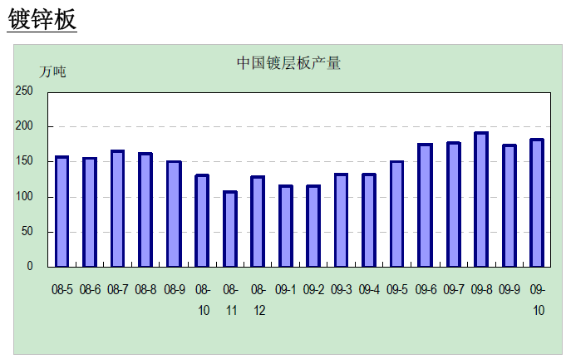
根据统计数据可知，中国镀层板产量从6月份开始连续5个月保持在创纪录的170万吨以上，虽然9月份略有回调，但在10月份重新增加到182.14万吨，考虑十一长假的影响，这个增产是难能可贵的。当然，由于加工企业以销定产的特点，2009年镀锌钢产量的大幅增加，是来自下游消费的急剧增长所带动。可以用与锌下游产业消费最密切的汽车与房地产行业为例进行分析。
三、汽车业为镀锌板的第一大消费领域
镀锌板的消费第一大行业为汽车业。我国汽车行业镀锌板消费大约占全部镀锌板消费的10%。2009年年初，我国政府正式发布了汽车产业振兴规划，实施了减税、补贴等一系列措施。据中汽协数据，2009年1-11月，累计产销双双突破1200万辆，预计年内将稳超1300万辆，达到历史最好水平。
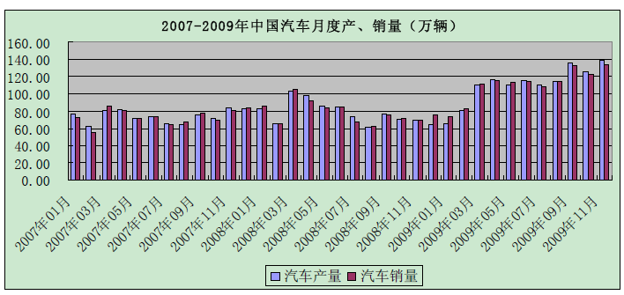
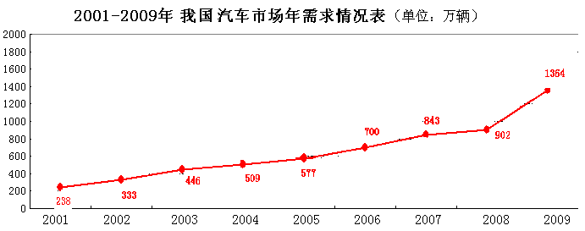
根据上述图表可看出，2009年中国汽车产业呈现井喷式发展，1-11月份产销数据均创出历史记录，分别达1225.27和1221.88万辆，而08年同期仅870.4和862.98万辆，同比上涨40.7%和41.59%。尤其是从3月份开始，连续9个月月度产销量在百万以上，而11月份产销数据更是创纪录的139.14和133.77万辆。国家对于汽车产业的种种扶植措施，诸如、减免购置税、汽车下乡等，及汽车消费的信贷支持政策，是2009年大行情的根本原因，因此刺激政策的延续性是值得关注的。
而已经结束的中央经济工作会议已将2010年中国经济工作指针定调为“稳增长、调结构、促消费”，而汽车产业作为可部分替代房地产行业的动能产业，其重要性正得到国家的重视和扶植，以目前国家已公布的调整措施看，未来针对汽车产业优惠措施仍将保持，且部分方面的力度会加大。
国家对汽车产业的优惠措施调整明细
政策 | 2009年措施内容 | 2010年调整内容
乘用车购置税减征 | 对1.6L及以下小排量乘用车减按5%征收购置税 | 延续到2010年底，对1.6L及以下车减按7.5%征收购置税
汽车下乡 | 对农民购买微型客车、轻型、微型载货车按照车价10%给予补贴、补贴金额最高不超过5000元 | 延续到2010年底
汽车以旧换新 | 对符合一定使用年限的中、轻、微型载货车和部分中型载客车及部分黄标车适度提前报废并换购新车的给予3000-6000元补贴 | 政策延续，将补贴额度提高到5000-18000元
节能与新能源汽车示范推广 | 13个城市试点，单位购买节能与新能源车给予补贴 | 试点城市扩大到20个，并选择5个城市作为私人购买节能与新能源补贴试点
加之对汽车消费的宽松信贷支撑，2010年中国汽车产业的增长仍将延续，国内对镀锌板的消费需求，将保持高位，其持续性可以期盼。
四、房地产行业的发展也影响着镀锌板的整体需求
另一个对镀锌板消费有着重要影响的房地产业，对月度数据分析可知，到2009年11月份，中国房屋累计施工面积达298839.83万平米，而08年同期仅为254936.14万平米，同比增长达17.2%；而09年11月新屋开工面积累计达97573.65万平米，而08年同期为84289.51，同比增加15.7%。从08年底，中国政府大力实施的购房优惠措施以及超充裕的信贷支持，促使中国房地产行业迅速复苏，也稳定了国内对包括锌在内大宗商品的消费。
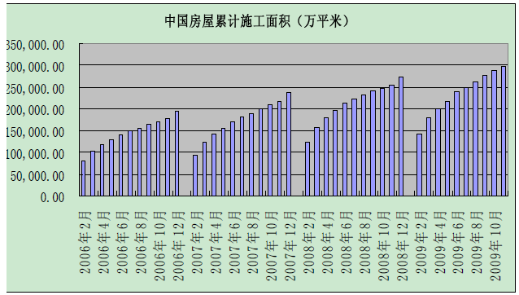
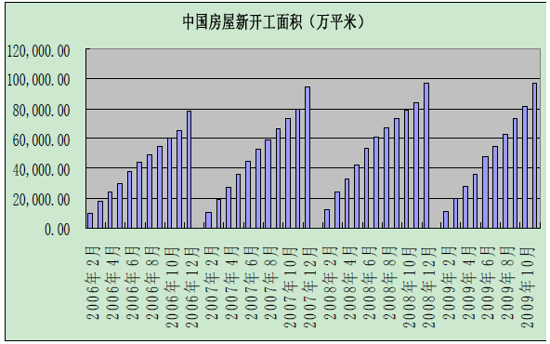
当然为了抑制过快上涨房价，国家在2009年底，对房地产行业调整措施开始推出，“从2010年1月1日开始，个人将购买不足5年的非普通住房对外销售的，全额征收营业税；个人将购买超过5年的非普通住房或者不足5年的普通住房对外销售的，按照其销售收入减去购买房屋价款后差额征收营业税；个人购买超过5年的普通住房对外销售的免征营业税”。这次措施比2008年的措施相对宽松，比市场预期要温和，凸显了政府保量抑价的意向，加之中国房地产行业牵涉面过大，且与各级地方政府财政收入密切相关，与银行信贷安全性关联性高，因此在国家实质性调控措施推出前，可乐观估计房地产行业发展仍将保持高速。
综上，通过对国内锌精矿、精炼锌、镀锌板及下游消费产业汽车、地产的分析可知，2009年中国锌产业链全面繁荣，且这种年初政府引导的产业繁荣已经受到了来自下游急剧增长的消费需求支撑，并且这种支撑在2010年可以持续，这将支持2010年的国内锌价。

第三节 锌盐
一、中国锌盐工业概述
中国是世界锌盐生产较早的国家之一。新中国的锌盐工业是在十分薄弱的基础上发展起来的。改革开放以来，中国的锌盐工业获得了快速的发展，产量和质量有了很大的提高，已经形成了一个门类齐全，具有一定经济和生产规模的有中国特色的锌盐工业体系，并已成为世界锌盐产品的主要生产大国。
据统计，我国锌盐生产企业已达到了200多家，生产能力总量达到了100万t。其中氧化锌的生产能力50万t，立德粉生产能力25万t，硫酸锌生产能力10万t，氯化锌的生产能力7万t，碳酸锌系列产品7万t，磷酸锌3万t等。中国的锌盐生产在满足国内快速增长需求的同时，每年有30%～40%出口，不但对国际锌盐市场，而且对中国无机盐工业都有重要影响。但是，随着中国加入WTO之后，国内外经济环境和市场发生了巨大变化，中国锌盐工业中存在的固有矛盾更加突出，影响着锌盐工业的顺利发展。今后一段时期，中国经济对锌盐的需求将保持快速增长，中国将是全球锌盐消费增长最具有潜力的地区，中国锌盐工业将在需求增长的激励和解决自身矛盾的斗争中调整并不断发展、提高。
二、我国锌盐工业的发展现状
1、锌盐工业的产品现状
国内锌盐产品有两大类：一类为无机锌盐；一类为有机锌盐。而品种种类有近百多种，主要品种有氧化锌、立德粉、氯化锌、碳酸锌、磷酸锌、硬脂酸锌、硼酸锌、铬酸锌、钼酸锌、硝酸锌、硫化锌、氟硅酸锌、环烷酸锌、十一烯酸锌及多种含锌催化剂等。
其中氧化锌有直接法氧化锌、间接法氧化锌和活性氧化锌及副产品低度氧化锌等。产品的商标也因不同企业有近100多个。
立德粉的产品品种主要有B301、302、311、322、耐晒白、超细立德粉、彩色立德粉等。
硫酸锌主要有工业级和饲料级的一水硫酸锌和工业级农用级七水硫酸锌；氧化锌有电池级、一级品、二级品等；碳酸锌有以纯碱法式生产的碱式碳酸锌和用氨法生产的碳酸锌，有优级品、一级品、合格品之分；硬脂酸锌有一级品和二级品；磷酸锌有含锌量为44%～52%不等的品种。
- 锌盐工业的技术现状
国内锌盐产品的生产，目前主要有火法工艺和湿法工艺两大类。企业根据其原材料来源的不同，其产品相应采用不同的生产工艺。其中氧化锌以火法为主，湿法为辅，火法生产约占总量的80%。工业火法氧化锌又分为间接法和直接法。间接法是以高纯度99.99%以上的锌锭为原料，经熔化、气化后，再氧化生成氧化锌，相对成本高，但产品品质好、纯度高、适用范围广、档次也高。直接法所需原料为优质锌精矿，相对成本低。湿法氧化锌工艺路线相对长一点，湿法路线能生产出活性氧化锌。活性氧化锌具有比表面大、活性高、分散性强等特点。另外，间接法氧化锌由于采用的是高纯度的锌锭，在原料的选择上和工艺的控制上能满足特制氧化锌质量指标的要求，形成了氧化锌系列：如试剂级氧化锌、压敏电阻专用氧化锌、光敏氧化锌、药用氧化锌、显像玻壳氧化锌、子午线专用氧化锌、磁材专用氧化锌等等。
立德粉又名锌钡白。它是由硫酸锌与硫化钡的反复分解反应后得到硫化锌与硫酸钡的混合沉淀物。化学分子式ZnS•BaSO4，其生产工艺主要由精制硫酸锌溶液的制取，硫化钡溶液的制取，再经合成品的焙烧、煅烧等工艺完成。其它如硫酸锌、氯化锌、磷酸锌、硬脂酸锌等大多以湿法为主，其生产方法的共同特点是含锌化合物与有机或无机酸进行合成，沉淀物经洗涤后脱水或浓缩蒸发后，再经干燥或粉碎后包装而得产品。
- 锌盐产品的用途及开发现状
锌盐的应用在不断的开发及推广中得到完善和发展，并形成一定特点。其中氧化锌作为一种基本的无机盐化工原料，主要应用于橡胶、陶瓷、涂料、化工医药等行业；立德粉主要应用于涂料工业中的填料、塑料工业的着色剂等；硫酸锌在饲料、印染、化纤、电镀、医药等工业中应用；碳酸锌主要在发泡塑料及EVA发泡行业使用；氯化锌可用作有机合成工业的脱水剂、催化剂、染织工业、石油净化剂、电池、农药和焊接等方面；硬脂酸锌用作热稳定剂、润滑剂、脱模剂、软化剂和隔离剂等；磷酸锌用于生产各类防腐防锈颜料、涂料及钢铁等金属表面的磷化剂及粘合剂及阻燃剂、灭火剂、磷光体等。
三、锌盐产业存在的问题及对策
1、存在的问题
我国锌盐工业与国外相比，有着一定的差距，主要体现在：
（1）企业规模小，生产组织分散，行业集中度低，企业整体实力普遍较弱。
（2）产品档次低，初级产品多，产品结构不合理。
（3）锌资源已由优势转向劣势，而初级产品将更多受制于资源，环境等限制。
（4）总体工艺技术装备水平低，先进的工艺技术和生产控制手段采用不多。
（5）我国锌盐工业技术开发和科技创新能力差，一般企业缺乏足够的资金、人力对科研投入。
（6）有的企业存在技术经济指标差，产品质量稳定性差，环保条件差，企业经营管理落后等问题。
- 发展对策
未来几年，中国锌盐总的发展趋势是优化产品结构，增强产品技术含量，扩大产品品种，强化生产过程控制，提高产品质量，节能降耗和提高生产效率，降低成本，增强市场竞争能力。
四、锌盐工业前景展望
未来几年中国锌盐消费将保持在5%～6%的增长速度，主要体现在氧化锌、碳酸锌、硫酸锌、氯化锌、磷酸锌、硼酸锌、硬脂酸锌等产品。中国锌原料的不足将使锌盐产量增长放慢。1995-2000年中国锌盐产量年均增长率为11%，而2001-2003年的年平均增长率仅为4%，未来几年中国锌盐产量的年增长率将在4%～5%间徘徊。
锌盐的净出口将继续下降，中国的锌盐生产者将与全球同业者进行更直接的竞争。竞争的加剧将加快锌盐行业的资产重组和不经济生产能力的淘汰。企业结构发生显著变化，产业集中度将提高。产品结构调整步伐加快，新产品、新工艺层出不穷。如纳米氧化锌、电子工业用氧化锌、光敏氧化锌、医药和化妆品用氧化锌、磁性材料、陶瓷用氧化锌、超细活性氧化锌。氧化锌晶须用于医药、食品、包装的PVC无毒钙锌复合稳定剂，锌铟有机精细化工产品及各种无机锌盐、有机锌盐等发展迅速。
随着固液分离，浓缩结晶及干燥技术、节能设备的快速发展，锌盐工业的工艺将得到提升，有利于节能、节水、综合利用及环保等工作的完善。

第二部分 行业竞争格局

第七章 2009年国内铅锌行业市场竞争格局分析

第一节 2009年国内铅锌采选行业竞争结构分析
一、现有企业间竞争
铅锌矿采选行业间的企业竞争集中表现为铅锌矿资源的抢夺战。资源的有限属性注定了“战争”的激烈性，企业间恶性竞争严重，恶意抬高原材料进口价格的现象时有发生。
实施全球资源战略、充分利用国外铅锌资源是我国社会经济可持续发展的一种重要选择。国内部分实力强大的大型铅锌企业已经开始实施“走出去”战略进行资源储备开发。
二、潜在进入者分析
资源的竞争是异常激烈的，供不应求的利益驱使使得任何人都有可能成为潜在进入者，只要具有获取资源的机会，这当中包括行业内企业及个人、中下游企业及个人，同时还包括行业外的企业及个人。当然，那些产能过剩、原材料供应不足的下游冶炼企业，将会是最为积极主动的潜在进入者。现在冶炼行业完全是原料卖方市场，冶炼企业将触角延伸到铅精矿开采领域，购买上游矿山资源已经成为企业发展的必由之路，没有资源将很难生存下去。
三、替代品威胁分析
21世纪后的全球经济竞争最终将归结为资源竞争。谁拥有资源，谁就拥有未来。在全球资源总量有限的前提下，铅锌矿资源具有不可再生、不可替代的特性。
四、供应商议价能力
对于采矿企业来说，其供应商为探矿权人。探矿权人投资探明具有投资价值的矿资源后，主要根据储量及品位进行估值转让。对于单纯的选矿企业来说，其供应商为采矿企业。资源的有限性给予了资源的供应商很强的议价能力。
从近期国内铅锌冶炼企业大幅溢价收购国外矿企股权（中金岭南溢价53%收购澳大利亚上市的Perilya矿业公司50.1%股份，中国五矿集团溢价50%收购澳大利亚大型矿业集团之一、全球第二大锌矿开采商OZ Minerals），也可以反映出矿产资源的供应商具有很强的议价能力。
五、客户议价能力
矿山精矿生产增长速度赶不上铅锌冶炼能力的增速，出现了精矿供应严重不足的局面。以锌为例，西方市场上锌精矿的供需关系，早在2002年就由供应略微超过需求翻转为供不应求，2002年短缺38万吨，2003年短缺23万吨，2004年短缺39万吨，2005年短缺29万吨。精矿供应不足严重影响到铅锌金属的生产，是铅锌市场相继发生供应短缺的主要原因。由于新兴工业化国家经济快速发展，对铅锌金属的消费日趋扩大，铅锌金属的生产增长速度赶不上铅锌消费增长速度，尽管发达国家加快了二次资源的回收，美国战略物资储备署也不时根据市场情况加以抛售，但世界范围内的铅锌金属供应和需求原有的基本平衡关系最终还是被打破，出现了供不应求局面。
产品供不应求，价格主动权自然落入供货商一边。虽然一些冶炼企业自己拥有矿产资源，但大都自给率不足，仍需外购。小型采矿企业受下游冶炼厂分布的局限，一般就近销售（国内不少省市政府都强制性要求当地采选企业将矿供应给当地特定的冶炼厂），因而议价能力一般，主要跟着市场价格走。
总的来说，对于冶炼行业而言完全是原料卖方市场，矿产供货商占有价格的主动权，客户即下游采购商的议价能力很弱。

第二节 2009年国内铅锌冶炼行业竞争结构分析
一、现有企业间竞争
铅锌冶炼行业企业间的竞争主要表现为获取资源的竞争和技术的竞争。
1、资源的竞争
国内铅锌冶炼行业产能过剩，而矿山投资受企业实力和资源勘探程度限制，仍是以建设小矿山为主，致使国内铅锌资源紧缺，大中型冶炼企业的原料自给率不足50%，价格持续高涨。精矿供应紧张使矿山乱采滥挖抬头，进口量增多，冶炼企业争抢资源的问题日益突出。
一些买不到原材料的企业，和那些依赖于原材料进口的冶炼企业不堪原材料进口价格增长而不得不停产。
2、冶炼工艺技术的竞争
冶炼工艺技术是冶炼企业的核心竞争力，掌握的工艺技术越先进，控制成本的能力便越强，市场竞争便越有利。同时冶炼工艺技术还对多种资源的回收利用、清洁生产均有着重要影响。
因此，铅锌冶炼企业的竞争除了原材料的竞争外，还突出表现为对自身工艺技术的竞争，而工艺技术的竞争说白了却是技术人才的竞争。
二、潜在进入者分析
铅锌冶炼行业已经是产能过剩了，国家已出台相关产业政策进行结构调整，一方面淘汰落后工艺，另一方面提高产能门槛。再生铅锌产业的快速发展已使得产能未完全释放的铅锌冶炼行业产品供应过剩。并且，国内铅锌冶炼行业原材料严重不足，越来越依赖于进口。因而预计未来若干年除了拥有丰富矿产资源的采选企业为发展下游产业链而新进入铅锌冶炼行业外，其他潜在新进入者几乎没有，而实际上这样的企业也寥寥无几。未来几年铅锌冶炼行业的发展更多是行业内企业间的整合调整，或是扩大规模。
三、替代品威胁分析
1、精铅的替代品威胁
由于铅的消费近八成在铅酸蓄电池上，因此铅酸蓄电池如若被替代，便会对铅的消费带来重大影响。
我国铅冶炼企业属于重度污染行业。随着国内对环保与低碳的重视，铅企的下游需求将趋向于减少，比如蓄电池行业，其生存环境已到了非常恶劣的境地，其开工率只有60%，市场份额已严重下滑。铅酸蓄电池的替代品亟待产生。而今蓄电池行业已在全面研究铅酸蓄电池的替代品，不过从国内外市场来看，近年来并没有出现比较好替代品，虽然镍氢电池、锂电池在个别性能上优于铅酸蓄电池，但是由于铅酸蓄电池具有很好的安全性以及非常低的成本，仍然具有非常强的竞争优势。预计在未来五年内，铅酸电池的安全性和低廉的成本依旧是其他电池所不能替代的。
从以上分析来看，从短期来看，精铅的替代品威胁很小，但从中长期来看，具有一定的威胁。
2、精锌的替代品威胁
全球镀锌板需求占精炼锌总需求的40%以上，电池占18%，氧化锌占16%，铜材占13%，锌合金占12%。
近年来汽车、家电、高速公路以及优质剪彩等对镀锌板需求上升，使得国内镀锌行业的投资建设迅猛发展。目前国内钢材的镀锌率只有20%左右，与日本、美国等发展国家的55%-60%的比例相比还有很大差距。由此可见，锌用在镀锌产品领域仍有较大的市场空间，从国内外市场来看，目前仍未有关于替代镀锌板的产品，相反却有不少欲使用镀锌板作为替代品的。
但在2006年压铸合金和电池制造对锌的需求量出现了增长减缓甚至略有下降的趋势，这主要是以铝代锌和锌价高涨所致，而未来随着铝加工技术的进一步升级，铝对锌的替代性将逐渐增强。
因此综合来看，精锌的替代品威胁较小。精锌的需求大小主要受下游汽车行业、房地产等行业的影响，需求比例有进一步扩大的趋势，在该领域中从中长期来看都可以认为具有不可替代性。
四、供应商议价能力
1、锌精矿供应商的议价能力
谈到供应商议价能力，有必要先了解下锌精矿的价格形成机制。尽管国际市场锌精矿价格形成机制十分复杂，但也有较为固定的模式。简单地说，国际贸易中的锌精矿价格计算方法是：每干吨精矿价格=LME锌金属月平均价×锌精矿品位×回收率（85%）－加工费（TC）。由于LME的价格是由市场确定的，而品位和回收率较为固定，这样加工费（TC）就成了精矿价格变化的贺信。加工费（TC）由矿山和冶炼厂每年年初经过长时间的艰苦谈判来确定的。西方国家习惯在每年2月份第二周召开的美国锌协会（AZA）年会期间进行集中谈判。加工费由一个锌金属基价固定值和一个随金属价格波动而上下浮动的滑动值组成。如：以LME现货锌价1000美元/吨为基价，加工费为189美元/吨；上浮值为17美分/吨，下滑值为9美分/吨，即是指锌锭价格每上升1美元，加工费就上涨17美分，反之，就下降9美分。用滑动值来调整TC是为了体现矿山和冶炼厂共同参与市场价格分享。加工费与精矿供求乃至锌锭市场状况密切相关，当精矿供应过剩的时候，加工费高，对冶炼有利，反之，对矿山有利，但最终使矿冶双赢的只能是有一个良好的锌价。
2005年全球锌精矿供应趋紧之前，海外矿商一直为中国冶炼商提供附带PP条款（价格参与条款）的年度加工费(TCs)，但近年中国冶炼商并没有享受该条款。PP条款规定在锌价升至协议基础价格之上时上调年度加工费，或在锌价跌至协议价下方时下调加工费用。在缺乏PP条款的情况下，锌精矿供不应求以及伦敦金属交易所(LME)锌价MZN3走势不稳的局面等这些因素将使得锌精矿进口协议存在风险。
从2000年开始，我国已从锌原料净出口国变为净进口国，锌精矿进口逐年增加，对国际市场的依赖程度越来越高，锌精矿的大量进口，造成国际供应紧张。而国际锌精矿则把持在国际资源垄断巨头手中，目前我国冶炼企业进口锌精矿缺乏自律机制，存在过度抬价竞争的现象，以抢夺原材料。这种情况下，锌精矿的供应商掌握着定价权，具有很强的议价能力。
2、铅精矿供应商的议价能力
2007年3月10日，国家发改委实施《铅锌行业准入条件》，规定新建铅冶炼项目，粗铅冶炼须采用先进的具有自主知识产权的富氧底吹强化熔炼或者富氧顶吹强化熔炼等先进炼铅工艺。诸如韶冶、豫光等大型铅冶炼厂都上了这种环保工艺，由于这种工艺对铅矿的品位要求很高，而我国自有铅矿品位普遍较低，因此它们需要从美国、秘鲁等国家进口品位高的铅精矿进行冶炼，令我国对进口铅精矿的依赖度进一步加大。
从目前国内铅精矿的供求来看，铅冶炼企业严重依赖于进口矿，大约有60%依赖进口。而从铅精矿近年各国的进出口情况可以看出，目前国际市场上铅精矿存在垄断竞争和寡头垄断并存的市场特征，价格掌握在国外供应商手上，其具有很强的议价能力。
五、客户议价能力
1、精铅需求客户的议价能力
国内铅酸蓄电池行业的耗铅量占整个铅消费76%以上，近八成左右的份额足以撬动任何价格杠杆，也是其他基本金属如镍、锡的下游消费体无法比拟的。
我国铅锭目前的出口关税为10%，高于其他金属5%的普遍水准，政府抑制高耗能、高污染行业借道中国的战略，在铅行业上体现得较为明显，由此铅向外输出困难。铅在国内无期货市场，缺乏铅期货发现价格，规避风险的功能，国内铅供需发生明显不平衡时，供需双方无从找到价格、价值和货币的共存点，拉锯被放大。
近年全球市场精铅供应过剩，国内铅价更是在2009年遭遇“洼地”之伤，国内下游铅酸蓄电池生产企业恶性通缩式竞争，出口大幅下降，行业转型不明，存在极大的发展压力，因此需求大大下降，在此供求严重失衡的情况下，下游采购具有很强的议价能力。下游铅酸蓄电池产业如若遭遇整合，则其议价能力将更强。
2、精锌需求客户的议价能力
供求关系是影响商品价格走势最根本的原因。整体而言，供过于求会引起价格的下跌，供不应求会引起价格的上涨。
近年来全球锌产品供应过剩，库存增加，锌价疲软，下游客户的议价能力较强。全球金融危机复苏将带动汽车、房地产等下游产业的发展，从而将加大对镀锌产品的需求，随着需求的增长，下游客户的议价能力将减弱。
总体而言，国内锌冶炼企业在未来几年内仍将保持产能过剩的局面，因而精锌需求客户的议价能力相对较强。

第八章 国内拥有铅锌矿资源的上市企业财务数据分析

第一节 罗平锌电
一、企业基本概况
1、公司简介
云南罗平锌电股份有限公司成立于2000年12月21日，是国内首家集水力发电、矿山探采选、锌冶炼及深加工为一体的股份制企业。已成为云南省政府实施 “电矿结合”发展战略的典范企业和罗平地方经济发展的支柱产业。2007年2月15日，公司股票在深圳证券交易所正式挂牌上市交易，成为中国证券市场上的A股上市公司。
公司已形成年产精锌12万吨、镉300吨、锗4吨、铟3吨，超细锌粉1.2万吨的综合生产能力，年销售收入超过10亿元。自公司成立以来，通过发挥股份制的整体优势，不断增强自身竞争能力和可持续发展能力，取得了良好的经济效益。公司生产的“久隆”牌锌系列产品以优质的质量和良好的企业信誉倍受客户青睐，于2003年5月通过了ISO9001质量管理体系认证。“久隆”牌商标被云南省工商管理局认定为云南省著名商标，企业也被列为曲靖市30户重点工业企业和云南省百强。
2、拥有的铅锌矿资源
目前公司自产的锌矿和铅矿主要来自于全资拥有的罗平富乐铅锌矿山（富乐铅锌矿），富乐铅锌矿目前锌+铅的储量（金属量）约10万吨，平均品位近10%，开采条件好，开采成本低，年产铅锌矿（金属量）约1万吨，其中，锌矿7-8千吨。此外，富乐铅锌矿还是全国少有的富含金属锗的铅锌矿床。和公司电锌的产量相比，自有矿的产量偏低，公司目前锌矿的自给率仅6.7%左右。
除了富乐矿外，公司还控制了多处矿山的探矿权，主要包括富源县富村镇富利铅锌矿（富利铅锌矿）、香格里拉县红坡矿业有限责任公司（红坡矿业）、云南贡山县宏溢有色金属有限公司（宏溢公司）、云南楚雄市仓房铅锌多金属矿（仓房铅锌多金属矿），这些矿山目前还处于探矿阶段，其中，富利铅锌矿临近富乐铅锌矿，探矿前景不错。
二、企业利润构成和盈利能力分析
财务指标 | 2009年9月 | 2008年度 | 2007年度 | 2006年度 | 2005年度 | 2004年度
主营业务利润率(%) | 12.9 | 1.2 | 13.45 | 11.97 | 21.96 | 25.5
行业平均值(%) |  | 10.28 | 14.35 | 15.86 | 14.78 | 15.94
总资产收益率(%) | -0.6 | -2.2 | 12.66 | 16.95 | 11.08 | 10.66
行业平均值(%) |  | 3.96 | 8.74 | 9.06 | 7.77 | 9.24
净资产收益率(%) | -1.5 | -11.22 | 18.08 | 40.41 | 20.44 | 18.51
行业平均值(%) |  | 5.23 | 16.9 | 17.35 | 14.4 | 16.69
从以上数据可以看出，在金融危机前，企业一直有较强的盈利能力，盈利指标普遍高于行业平均水平，但金融危机爆发后给企业带来的负面影响比行业内其他大多数企业更大，因而盈利水平急转直下出现较大亏损。在2009年国家收储计划实施后，锌价开始回升，企业的盈利水平开始好转。不过该企业自2008年以来一直背负着较大的经营费用和管理费用，如若不能加以控制，将对企业未来的盈利能力造成很大影响。
三、企业营运能力分析
财务指标 | 2008年 | 2007年度 | 2006年度 | 2005年度 | 2004年度
应收帐款周转天数(天) | 5.15 | 6.51 | 9.05 | 23.71 | 34.91
行业平均值(天) | 1.87 | 3.03 | 2.06 | 1.89 | 0.27
存货周转天数(天) | 107.65 | 93.11 | 73.2 | 115.1 | 152.59
总资产周转率 | 0.82 | 1.31 | 1.58 | 0.85 | 0.71
行业平均值 | 1.05 | 1.06 | 0.95 | 0.86 | 0.85
从上述指标可以看出，该企业的总资产周转率变化较大，与其销售收入不稳定有关，但总体和行业平均水平相当；不过从应收账款周转天数和存货周转天数的指标值可以明显反映出企业的经营效率一直低于行业平均水平，亟待改善。
四、企业成长能力分析
财务指标 | 2008年度 | 2007年度 | 2006年度 | 2005年度 | 2004年度
主营收入增长率(%) | -30.19 | 32.22 | 158.32 | 34.01 | 42.37
主营利润增长率(%) | -93.77 | 48.5 | 40.89 | 15.38 | 56.42
营业利润增长率(%) | -156.41 | 41.79 | 86.81 | 19.15 | 69.99
税息前利润增长率(%) | -125.32 | 40.95 | 77.48 | 16.11 | 54.75
净利润增长率(%) | -152.4 | 16.67 | 134.14 | 19.7 | 74.55
每股收益增长率(%) | -129.11 | -12.25 | 133.33 | 20 | 73.91
从04年到07年，企业一直保持着良好的成长能力，特别是05年到06年期间企业实现飞跃式发展。但2008年后却受金融危机影响损失惨重，成长能力直线下降，从09年的经营业绩来看经营有所好转，成长性开始慢慢提高，但与07年及以前相比仍有一定的差距。

第二节 中金岭南
一、企业基本概况
1、公司简介
深圳市中金岭南有色金属股份有限公司（以下简称公司）是一家以铅锌金属生产为主业，集有色金属采、选、冶、加工、科研、建材、房地产开发、贸易、仓储、金融为一体，的较大型国有控股跨地区、多行业综合经营上市公司,注册资金73128万元。公司总部设在广东省深圳市，主要生产基地在广东省韶关市。
2002年起公司连年入选中国500强企业，位列广东省及深圳市百强企业，深圳证券100指数；是广东省高新技术企业，并连续多年被评为深圳市守法纳税大户和深圳市一般贸易出口大户。
公司主要产品有铅精矿、锌精矿、铅锌混和精矿、硫精矿、电铅、精锌、电锌、白银、精镉、二氧化锗、铟锭、硫酸、硫酸锌、铝型材、玻璃幕墙，冲孔镀镍钢带、球形亚镍、无汞电池锌粉、纤维状特种镍粉等30多种产品。主要产品质量均达到国际先进水平。电铅、精镉获得国家金质奖，精锌获得国家银质奖；电铅、精锌已在LME注册、白银已在LBMA注册；公司所属多个企业生产系统均已通过ISO9000质量管理体系认证。公司信誉优良，产品畅销国内外市场。
2、拥有的铅锌矿资源
中金岭南目前主要拥有三个铅锌矿山，合计铅锌资源储量920万吨，权益储量690万吨，公司还拥有20.3万吨的金属铜、7750吨金属钴和2058吨金属银的储量AMH。
从目前的勘探情况来看，公司资源储量有望继续增加，其控股的澳洲上市公司Perilya Limited（简称PEM）旗下的Broken Hill矿山南矿地区的储量和资源量分别比上年同期增加了28.34%和7.75%，北矿资源目前在勘探之中，预计有较乐观的储量；另外，凡口矿资源储量也可能明显增加。
公司目前拥有精矿生产能力41万吨/年，其中盘龙矿18万吨/年，凡口矿3万吨/年，Broken Hill拥有20万吨/年。预计凡口矿2010年产能完全释放，Broken Hill矿2010年产量恢复至15万吨，至2011年恢复至20万吨。同时，随着公司资源储量的继续增加，精矿产能也不排除进一步扩张。
3、企业优势
公司具有良好的成本控制能力。中金岭南收购PEM之前，PEM铅锌生产现金成本为1美元/磅，至09年二季度降至0.56美元/磅，至三季度降至0.38美元/磅，成本控制效果明显。PEM有效的成本控制措施也为公司凡口、盘龙矿提供了经验，预计公司未来整体铅锌生产成本能得到良好的控制。
二、企业盈利水平分析
财务指标 | 2008年 | 2007年 | 2006年 | 2005年 | 2004年
主营业务利润率(%) | 20.25 | 27.72 | 34.31 | 25.96 | 24
行业平均值(%) | 10.28 | 14.35 | 15.86 | 14.78 | 15.94
总资产收益率(%) | 8.29 | 17.38 | 21.39 | 8.3 | 5.43
行业平均值(%) | 3.96 | 8.74 | 9.06 | 7.77 | 9.24
净资产收益率(%) | 11.22 | 33.63 | 35.12 | 19.27 | 11.27
行业平均值(%) | 5.23 | 16.9 | 17.35 | 14.4 | 16.69
从上述财务指标可以看出，该公司的盈利能力大大优于行业平均水平，有很好的盈利能力，金融危机给企业带来的负面影响也远远小于行业内其他企业，该企业具有相对较强的抗风险能力。
三、企业营运能力分析
财务指标 | 2008年 | 2007年 | 2006年 | 2005年 | 2004年
应收帐款周转天数(天) | 8.16 | 9.25 | 12.45 | 16.46 | 23.66
行业平均值(天) | 1.87 | 3.03 | 2.06 | 1.89 | 0.27
存货周转天数(天) | 134.96 | 150.98 | 166.01 | 143.26 | 152.74
总资产周转率 | 0.94 | 1.09 | 1.04 | 0.87 | 0.73
行业平均值 | 1.05 | 1.06 | 0.95 | 0.86 | 0.85
从以上指标可以看出，该企业的总资产周转率与行业水平相当，得益于其相对稳定的销售收入；但应收账款周转天数及存货周转天数一直以来相对较高，因此其营运能力较低，不过纵观其指标变化，有好转之势。

四、成长能力分析
财务指标 | 2008年 | 2007年 | 2006年 | 2005年 | 2004年
主营收入增长率(%) | -9.87 | 32.32 | 47.27 | 19.41 | 25.14
主营利润增长率(%) | -34.13 | 6.89 | 94.61 | 29.18 | 45.92
营业利润增长率(%) | -63.85 | 2.19 | 250.46 | 75.01 | 205.78
税息前利润增长率(%) | -49.86 | -0.16 | 194.46 | 47.2 | 77.9
净利润增长率(%) | -66.76 | 6.17 | 309.09 | 102.61 | 127.48
每股收益增长率(%) | -76.25 | -3.67 | 167.18 | 100 | 128.57
2004到2006年企业一直保持着高增长态势，得益于其有效的成本控制能力，但2007年资源税上调，加大了企业的经营成本，因而主营业务利润率急速下降。2008年企业财务费用大幅增加，导致各指标值下降。从整体来看，企业仍然具有较强的成长能力。2009年该企业控股收购国外矿企，在储蓄矿产资源的同时，还有望可进一步有效控制成本，因此其成长能力进一步提高的潜力很大。

第三节 驰宏锌锗
一、企业基本概况
1、公司简介
云南驰宏锌锗股份有限公司（以下简称公司）成立于2000年7月18日，于2004年4月20日成为中国证券市场上的A股上市公司；是中国百家最大的有色金属冶炼企业之一；云南省第一家被列为国家首批循环经济试点单位的企业。公司现有员工7600余人，具有年采选矿石60万吨、锌产品16万吨、铅产品5万吨、锗产品10吨、硫酸26万吨、银120吨综合生产能力。
公司前身云南会泽铅锌矿始建于1951年，是我国第一个五年计划156个重点建设项目之一，也是我国第一个采用烟化法富集技术处理低品位共生矿、难选矿，和唯一能同时处理铅锌氧化矿和铅锌硫化矿的企业。经过50多年的发展，公司产品由最初单一的品种发展到今天铅、锌、锗三大系列20余个品种。公司是我国最早从氧化铅锌矿中提取锗用于国防尖端工业建设的企业，为我国国防、航空、科技事业的发展作出了重大贡献，为国家有色金属工业的发展写下了辉煌的一页。
公司是集探矿、采矿、选矿、冶炼、化工和科研为一体的国家大型I企业，其工艺及装备均采用国内、国际先进、大型化采选及提升运输设备，采用DCS控制作业，实现了井下、地表三网合一（语音、图像、数据）的矿山智能化信息网和选矿自动化控制，代表了国内矿山采矿业先进的技术水平。曲靖冶炼项目锌生产系统采用特大型沸腾焙烧炉和世界先进的自动剥锌技术，各生产系统主控部分均采用自动化控制技术，在国际国内铅锌冶炼企业属最先进的技术和设备，自动剥锌技术在中国独树一帜。
2、拥有的铅锌矿资源
拥有矿山厂、麒麟厂两座自备矿山，曲靖和会泽两个生产基地。麒麟厂矿山资源储量大、品位高，富含有价金属，保有工业开采的铅锌金属储量在314万吨以上，远景储量预计超过600万吨。
公司拟与加拿大塞尔温资源有限公司以塞尔温铅锌矿项目为基础，成立一个各占50%权益的合资公司，以此进行塞尔温铅锌矿项目开发，公司将向该合资公司一次性注资1亿加元。塞尔温( Selwyn)铅锌矿是目前全球最大未开发铅锌矿,始于1968年，至今主要以矿区的钻孔地质勘探为主，截止2009年10月，累计完成钻孔129253米/589孔，拥有的铅锌资源分别为2260万Ⅱ屯和762万吨。若该项投资顺利完成，将给驰宏锌锗增加铅锌权益储量超过1500万吨，是目前公司静态储量的5倍以上。
3、企业优势
公司生产所需原料全部自给，公司产品成本较低，产品价格尚有一定的下行空间，具有明显的价格优势。公司具备采、选、冶的一系列核心技术，并拥有国内先进水平的生产设备。
公司锗产品产量和质量居全国首位，是全国最大的锗生产基地和出口基地，锗产量约占世界产量的10%。
二、企业盈利水平分析
财务指标 | 2008年 | 2007年 | 2006年 | 2005年 | 2004年
主营业务利润率(%) | 21.33 | 33.88 | 33.23 | 30.38 | 28.5
行业平均值(%) | 16.82 | 23.32 | 25.45 | 28.9 | 21.27
总资产收益率(%) | 5.39 | 28.18 | 31.58 | 8.1 | 6.35
行业平均值(%) | 9.52 | 12.47 | 14.14 | 15.08 | 9.22
净资产收益率(%) | 6.5 | 42.95 | 44.34 | 18.13 | 9.78
行业平均值(%) | 15.68 | 21.45 | 24.91 | 26.96 | 18.61
从以上指标可以看出，企业的盈利指标大大高于行业平均水平，具有很好的盈利能力。2008年由于金融危机影响盈利水平出现下降，对企业造成较大影响，不过从其2009年9月底的经营业绩来看，已得到了明显的改善，表现出较好的盈利水平。
三、企业营运能力分析
财务指标 | 2008年 | 2007年 | 2006年 | 2005年 | 2004年
应收帐款周转天数(天) | 3.87 | 4.07 | 2.37 | 5.02 | 10.71
行业平均值(天) | 8.27 | 6.91 | 6.17 | 6.55 | 7.85
存货周转天数(天) | 141.47 | 157.58 | 127.57 | 132.56 | 85.85
总资产周转率 | 0.89 | 1.24 | 1.29 | 0.57 | 0.6
行业平均值 | 0.99 | 0.98 | 0.85 | 0.87 | 0.84
从上述指标可以看到，该企业具有相对较好的营运能力，即使是在金融危机时期，仍然表现出比行业内其他企业更优的营运能力。而企业的存货周转天数受锌供应过剩的影响，处于较高值。
四、企业成长能力分析
财务指标 | 2008年 | 2007年 | 2006年 | 2005年 | 2004年
主营收入增长率(%) | -24 | 37.09 | 281.8 | 63.63 | 12.45
主营利润增长率(%) | -52.15 | 39.76 | 317.54 | 74.46 | 54.25
营业利润增长率(%) | -86.39 | 36.17 | 542.63 | 87.06 | 96.1
税息前利润增长率(%) | -79.08 | 36.51 | 464.89 | 88.92 | 88.74
净利润增长率(%) | -88.36 | 26.49 | 692.4 | 121.98 | 61.17
2004年~2007年，企业均保持着很好的成长能力，特别是04-06年间处于高增长状态。但08年金融危机给企业带来的负面影响较大，但09年国家实行收储后锌价回升，企业的成长能力开始逐渐恢复。

第四节 西部矿业
一、企业基本概况
1、公司简介
西部矿业股份有限公司是一家地处我国西部地区的以矿产资源综合开发为主业的大型矿业上市公司。公司主要从事铜、铅、锌、铝、铁等基本金属、黑色金属和非金属磷矿的采选、冶炼、贸易等业务，注册资本23.83亿元。截至2008年12月31日，公司员工总数为7966人，公司总资产174.07亿元，净资产107.55亿元。2008年，公司实现营业收入126.19亿元，实现利润总额6.01亿元。
公司累计拥有已探明资源储量超过千万吨。旗下主要经营八座矿山和四家冶炼厂，其中，青海锡铁山铅锌矿是我国年采选规模最大的独立铅锌矿山，内蒙古获各琦铜矿是位居国内资源储量第六位的大型铜矿，青海赛什塘铜矿是青海省采选能力最大的铜矿，四川呷村银多金属矿以银铅锌铜富集于一体而著称，正在建设之中的西藏玉龙铜矿将极有潜力发展成为我国资源储量最大的铜矿。根据安泰科统计数据，公司为我国2008年第一大铅精矿生产商、第四大锌精矿生产商和2007年第八大铜精矿生产商。
国家统计局及中国行业企业信息发布中心联合发布的消息称，青海省西部矿业股份有限公司荣膺2008年度全国铅锌矿采选行业效益十佳第一名，这已是西部矿业连续六年获此殊荣，再次印证了该公司的行业地位。
2、拥有的铅锌矿资源
公司拥有的锡铁山铅锌矿以其储量大、品位高并伴生多种贵稀有色金属元素而著称。已探明总储量2,277.9万吨，批准储量280万吨，伴生组分有金、银、锡、锢、镉、硫等 。据不完全统计，公司拥有的权益资源储量为：锌304万吨、铅257万吨。从公司历年的生产情况，公司的铅、锌的资源自给率基本都能达到100%。
二、企业盈利能力分析
财务指标 | 2008年度 | 2007年度 | 2006年度 | 2005年度 | 2004年度
主营业务利润率(%) | 11.57 | 35.55 | 35.09 | 25.49 | 34.11
行业平均值(%) | 16.81 | 23.32 | 25.45 | 28.9 | 21.27
总资产收益率(%) | 4.36 | 15.12 | 37.14 | 12.09 | 17.75
行业平均值(%) | 9.52 | 12.47 | 14.14 | 15.08 | 9.22
净资产收益率(%) | 5.68 | 17.03 | 57.2 | 33.79 | 27.26
行业平均值(%) | 15.68 | 21.45 | 24.91 | 26.96 | 18.61
从上述指标可以看出，在金融危机前企业一直保持着较高的盈利能力，但金融危机给该企业带来了很大的负面作用，这与企业多金属结构并存的经营特点有关，08年铝产品影响较大而牵连整体盈利能力，09年虽然全球经济、国内经济开始回暖，但铜产品仍表现疲软，以致影响该企业整体盈利水平。
整体来说，该企业目前的盈利水平处于较低水平。
三、企业营运能力分析
财务指标 | 2008年度 | 2007年度 | 2006年度 | 2005年度 | 2004年度
应收帐款周转天数(天) | 11 | 13.09 | -- | 9.99 | --
行业平均值(天) | 8.19 | 6.81 | 6.17 | 6.55 | 7.85
存货周转天数(天) | 36.13 | 76.89 | -- | 36.63 | --
总资产周转率 | 0.76 | 0.7 | -- | 0.84 | --
行业平均值 | 0.99 | 0.98 | 0.85 | 0.87 | 0.84
与行业平均值对比，该企业营运能力相对较差，虽然存货周转天数指标较优，但仍然改变不了其整体营运能力弱的局面。
四、企业成长能力分析
财务指标 | 2008年 | 2007年 | 2006年 | 2005年
主营收入增长率(%) | 44.89 | 5.93 | 78.11 | 150.23
主营利润增长率(%) | -52.82 | 7.32 | 145.17 | 87.01
营业利润增长率(%) | -71.68 | 12.59 | 216.14 | 67.01
税息前利润增长率(%) | -67.3 | 11.16 | 182.62 | 73.08
净利润增长率(%) | -66.97 | 12.15 | 193.49 | 70.61
从上述指标可以看出，该企业05、06年经营平稳。但公司在2007年以后经营却极不稳定，主营业务收入大起大落（2008年主营业务收入为1261922.60万元，至2009年9月底主营业务收入仅为752309.46万元），成长能力总体表现较弱。

第九章 国内无铅锌矿资源的铅锌冶炼上市企业财务数据分析

第一节 株冶集团
一、企业基本概况
株洲冶炼集团股份有限公司的前身为湖南火炬金属有限公司，发源于1956年成立的株洲冶炼厂，2000年12月，隶属于株洲冶炼厂的湖南火炬金属有限公司，经湖南省人民政府批准整体该职位湖南株冶火炬金属股份有限公司。2002年元月，株洲冶炼厂整体改制为国有独资企业：株洲冶炼集团有限责任公司。2004年8月，湖南株冶火炬金属股份有限公司发行1.2亿元人民币A股并在上海交易所上市。2007年4月，公司通过定向增发，实现株冶整体上市，湖南株冶火炬金属股份有限公司更名为株洲冶炼金属集团股份有限公司，公司股票名称“株冶火炬”更名为“株冶集团”。
株冶集团现有资产总额43.5亿元，净资产17.4亿元，员工6000余人。公司以生产锌、铅及其合金产品为主，并综合回收铜、金、银、铋、镉、铟、锗等多种稀贵金属和硫酸。铅锌年生产能力60万吨，其中电铅10万吨，电锌50万吨。铅锌出口占到全国出口总量的10%以上，是中国主要的铅锌生产和出口基地之一。2006年公司销售收入突破百亿元大关，成为株洲市首家突破百亿的本土企业。
二、企业盈利能力分析
财务指标 | 2008年度 | 2007年度 | 2006年度 | 2005年度 | 2004年度
主营业务利润率(%) | 5.79 | 5.42 | 10.13 | 7.32 | 9.19
行业平均值(%) | 10.28 | 14.35 | 15.86 | 14.78 | 15.94
总资产收益率(%) | 2.02 | 4.3 | 17.65 | 5.36 | 6.83
行业平均值(%) | 3.96 | 8.74 | 9.06 | 7.77 | 9.24
净资产收益率(%) | 0.98 | 3.07 | 33.3 | 8.22 | 7.97
行业平均值(%) | 5.23 | 16.9 | 17.35 | 14.4 | 16.69
从上述指标可以看出，该企业一直以来盈利能力均处于较低水平，2007年全球金融危机开始之时，企业便开始受到较大影响。
三、企业营运能力分析
财务指标 | 2008年度 | 2007年度 | 2006年度 | 2005年度 | 2004年度
应收帐款周转天数(天) | 4.01 | 3.29 | 2.89 | 2.55 | 4.41
行业平均值(天) | 1.87 | 3.03 | 2.06 | 1.89 | 0.27
存货周转天数(天) | 77.09 | 56.67 | 59.48 | 68.96 | 64.27
总资产周转率 | 1.5 | 2.88 | 3.4 | 2.1 | 1.84
行业平均值 | 1.05 | 1.06 | 0.95 | 0.86 | 0.85
08年金融危机全面爆发后，下游行业也受到较大影响，从而对企业的应收账款周转天数影响较大。但整体来说，企业的营运能力相对较强。
四、企业成长能力分析
财务指标 | 2008年度 | 2007年度 | 2006年度 | 2005年度 | 2004年度
主营收入增长率(%) | -39.06 | 47.92 | 106.27 | 46.22 | 24.28
主营利润增长率(%) | -34.83 | -20.85 | 185.32 | 16.46 | 19.17
营业利润增长率(%) | -70.87 | -86.85 | 496.04 | 15.99 | 8.16
税息前利润增长率(%) | -43.36 | -69.82 | 367.54 | 10.53 | 8.85
净利润增长率(%) | -75.8 | -81.35 | 478.46 | 1.76 | 28.34
每股收益增长率(%) | -75.77 | -84.93 | 481.39 | 1.77 | -8.15
2004年到2006年企业保持着较好的成长指标，但2007年后成本突然加大，成长指标急剧下降，2008年进一步恶化。整体而言，该企业表现出的成长能力较差。

第二节 锌业股份
一、企业基本概况
葫芦岛锌业股份有限公司（简称：锌业股份；股票代码：000751）位于辽宁省葫芦岛市龙港区，注册资本人民币1,110,133,291元。公司主营业务是锌、铜和铅冶炼及产品深加工，镉、铟、硫酸、硫酸铜综合利用产品加工。
葫芦岛锌业股份有限公司是1992年8月，经辽宁省经济体制改革委员会批准，由葫芦岛锌厂、葫芦岛锌厂工贸实业总公司、葫芦岛锌厂工程总公司发起，以定向募集方式设立的，于1993年7月15日登记注册。
从2006年7月起，9万吨铅锌密闭鼓风炉系统正式投产，公司锌的生产规模扩大到39万吨；铅生产能力3万吨，硫酸年总产能达到70万吨。此外，公司尚有10万吨电解铜生产能力。
二、企业盈利能力分析
财务指标 | 2008年度 | 2007年度 | 2006年度 | 2005年度 | 2004年度
主营业务利润率(%) | -3.91 | 4.03 | 7.56 | 7.83 | 12.95
行业平均值(%) | 10.28 | 14.35 | 15.86 | 14.78 | 15.94
总资产收益率(%) | -8.11 | -0.39 | 6.4 | 1.26 | 3.04
行业平均值(%) | 3.96 | 8.74 | 9.06 | 7.77 | 9.24
净资产收益率(%) | -56.82 | -10.06 | 7.94 | 0.23 | 2.28
行业平均值(%) | 5.23 | 16.9 | 17.35 | 14.4 | 16.69
在全球经济一路飙升之时，企业所表现出来的盈利能力也只是一般，低于行业平均水平，全球经济恶化时，该企业所表现的盈利能力就更差了。
三、企业营运能力分析
财务指标 | 2008年度 | 2007年度 | 2006年度 | 2005年度 | 2004年度
应收帐款周转天数(天) | 11.66 | 18.21 | 66.08 | 157.54 | 157.26
行业平均值(天) | 1.87 | 3.03 | 2.06 | 1.89 | 0.27
存货周转天数(天) | 96.17 | 80.01 | 75.68 | 87.35 | 102.45
总资产周转率 | 0.77 | 1.15 | 0.96 | 0.59 | 0.52
行业平均值 | 1.05 | 1.06 | 0.95 | 0.86 | 0.85
该企业的营运能力指标远远低于行业平均水平，营运能力令人担忧。
四、企业成长能力分析
财务指标 | 2008年度 | 2007年度 | 2006年度 | 2005年度 | 2004年度
主营收入增长率(%) | -34.71 | 40.08 | 94.9 | 30.97 | 36.83
主营利润增长率(%) | -163.24 | -25.21 | 88.21 | -20.84 | 27.98
营业利润增长率(%) | -- | -236.35 | 569.53 | -62.63 | 37.66
税息前利润增长率(%) | -- | -122.14 | 338.95 | -45.52 | 39.69
净利润增长率(%) | -- | -219.49 | 3703.14 | -89.97 | -2.05
每股收益增长率(%) | -240.85 | -217.81 | 2100 | -86.05 | -1.91
上述成长能力指标反映出该企业经营极不稳定，波动大，成长性很差。

第三节 豫光金铅
一、企业基本概况
河南豫光金铅集团有限责任公司始建于1957年，1997年组建集团公司，现有职工近7000名，主营业务为有色金属、贵金属冶炼等，核心企业为河南豫光金铅股份有限公司和河南豫光锌业有限公司，河南豫光金铅股份有限公司于2002年7月在上海证券交易所上市，是世界最大的铅冶炼企业，中国最大的白银生产企业。
经过50年的发展，公司已经发展成为一个以有色金属冶炼为主兼多元化经营的大型企业集团,成为中国有色金属行业铅锌领域大型骨干企业，国家第一批循环经济试点单位，全国废旧金属再生利用领域试点企业。2009年公司位居中国企业500强第478位，中国制造业500强第277位，一般有色及压延加工业第20位。公司目前产品种类达30余种，主要产品的生产能力为：电解铅30万吨，电解锌25万吨，硫酸60万吨，黄金3000千克，白银600吨，蓄电池20万KVAH。
2009年1-11月份，公司共生产铅28.6万吨，占年计划的93.8%，同比增长4.7%；生产锌21.2万吨，占年计划的90.3%，同比增长72.6%；生产黄金2271公斤，占年计划的113.6%，同比增长15.6%；生产白银566吨，占年计划的94.3%，同比增长5%；生产硫酸52.8万吨，占年计划的91.8%，同比增长36.1%。
二、企业盈利能力分析
财务指标 | 2008年 | 2007年 | 2006年 | 2005年 | 2004年
主营业务利润率(%) | 3.76 | 5.81 | 7.84 | 9.06 | 9.77
行业平均值(%) | 10.28 | 14.35 | 15.86 | 14.78 | 15.94
总资产收益率(%) | 4.44 | 9.18 | 9.53 | 6.93 | 9.09
行业平均值(%) | 3.96 | 8.74 | 9.06 | 7.77 | 9.24
净资产收益率(%) | 6.43 | 16.95 | 17.42 | 12.34 | 14.9
行业平均值(%) | 5.23 | 16.9 | 17.35 | 14.4 | 16.69
从上述指标可以看出，该企业除了主营业务利润率低于行业平均水平外，其余与行业平均水平相当，明显表现出了“微利经营、以量取胜”的企业经营特点。
三、企业营运能力分析
财务指标 | 2008年 | 2007年 | 2006年 | 2005年 | 2004年
应收帐款周转天数(天) | 5.56 | 2.48 | 3.73 | 7.4 | 6.37
行业平均值(天) | 1.87 | 3.03 | 2.06 | 1.89 | 0.27
存货周转天数(天) | 95.13 | 87.88 | 90.5 | 114.42 | 92.49
总资产周转率 | 2.42 | 2.65 | 2.15 | 1.64 | 1.81
行业平均值 | 1.05 | 1.06 | 0.95 | 0.86 | 0.85
企业营运能力在行业中相对表现较好，营运能力相对较强，并且较稳定。
四、企业成长能力分析
财务指标 | 2008年 | 2007年 | 2006年 | 2005年 | 2004年
主营收入增长率(%) | 6.19 | 56.01 | 60.22 | 20.85 | 71.77
主营利润增长率(%) | -31.23 | 15.5 | 38.74 | 12.02 | 51.3
营业利润增长率(%) | -77.93 | 20.26 | 45.41 | -0.93 | 54.1
税息前利润增长率(%) | -60.55 | 25.63 | 52.76 | 6.81 | 54.19
净利润增长率(%) | -61.42 | 12.5 | 62.78 | -10.53 | 66.05
每股收益增长率(%) | -61.42 | 12.17 | 63.15 | -10.37 | 65.62
金融危机使得绝大多数铅锌冶炼企业主营收入出现负增长，而该企业却仍旧保持着正增长。但毕竟金融危机造成企业成本大幅加大，利润指标受到较大影响。但整体而言，该企业仍表现出了较强的成长能力。

第三部分 行业前景预测及投资建议

第十章 未来五年内中国铅锌行业投资策略

第一节 未来五年内铅锌行业投资环境分析预测
一、宏观经济形势有利于铅锌行业发展
在2009年初，全球经济开始复苏，我国在拉动内需投资政策的牵引下经济回升较快，预计未来五年GDP增长速度将保持在8%以上。我国GDP增长对铅、锌的消耗是巨大的，铅、锌消费量的增长速度已经远远超过了GDP增长速度。我国单位GDP铅、锌消费量分别是世界平均水平的4倍和6倍，也远远超过了美国、日本、英国、德国等发达国家的水平。由此可见，我国铅、锌消费水平与GDP发展水平并不匹配，相对于GDP的增长，铅、锌的消费量过大，但这却给予了铅锌行业很好的发展机会。
再来看铅锌行业的下游产业：汽车、电缆、建筑、通信、化工未来都有长足的发展空间。我国汽车人均保有量远低于发达国家，而我国城镇居民已经到了能够规模进入汽车消费的阶段；国家“十一五”投资上万亿进行电网改造；中国未来的经济增长动力主要是城市化，我们的工业化发展得非常快，城市化明显滞后与工业化，而城市化的过程房地产行业起着举足轻重的作用，房地产的长期发展的潜力为建筑业提供了保障。
由此可见，未来五年内的宏观经济形势有利于铅锌行业的发展。
二、产业政策利好于铅锌采选行业
我国铅锌行业目前面临的局势是：铅锌矿品位较低，产量严重不足，依赖于进口；而铅锌冶炼行业产能过剩，产能未完全释放便已经供过于求了。针对此种情况，国家出台了相关措施以对铅锌行业进行结构性调整。
《铅锌行业准入条件》提高了铅锌行业的投资门槛，对于铅锌冶炼行业影响甚大，现有不符合要求者或进行整合调整、或直接关停，新进入者将面临更加严格的审批。而对于采选企业而言，这项措施有利于规范和整顿矿业开采秩序，防止恶性竞争。
此外，《规范铅锌行业投资行为加快结构调整》的政策对铅锌冶炼行业工艺、设备等提出了具体要求，《有色金属产业调整和振兴规划》提出保增长与调结构齐头并进，鼓励资源合理开发并综合利用，而《重金属污染综合整治实施方案》对铅锌冶炼企业的环境评价提出了更高要求。
由此可见，铅锌行业的产业政策环境有利于投资铅锌采选行业，而不利于投资铅锌冶炼行业。

第二节 未来五年中国铅锌采选行业投资机会
一、铅锌矿资源储量增长潜力巨大
20世纪80年代，中国地质科学院曾经以成矿有利区域为单位，对全国铅锌各主要成矿区带进行资源总量预测，预测总资源量为5亿多吨。目前，我国铅锌矿资源勘查程度并不高，根据中国地质调查局最近向中央上报的材料，我国23个主要省区铅锌矿资源总量预测统计分析表明，预测未查明资源总量51800万吨，其中铅约15,000万吨、锌约35,000万吨，铅锌矿查明程度26%。其中，西南三江、大兴安岭、秦岭、鄂西—湘西、川滇黔、闽中、阿尔泰南部、塔里木西南缘、念青唐古拉等地区的找矿潜力较大。
近年来国家加大了对铅锌各主要成矿区带的找矿支持力度，并将铅锌矿列为国土资源大调查的重点矿种。对西南地区的地质勘查评价成果表明，西南三江地区的铅锌资源总量比原来预测的要高得多，估计我国未查明的铅锌远景资源量就已超过4亿吨。在1996年开始的紧缺矿产“跨世纪勘查工程”片区内，铅锌矿预测资源量为5028万吨。近年来地质大调查所评价的全国重要远景区近50处，预测资源量为4090万吨。铅锌矿预测资源量主要分布在西南三江地区、秦岭、湘南、桂北、扬子地台西缘、黔西北、福建闽中闽西等地。
“十一五”期间，国家将通过加大对16个重要成矿区带的公益性地质调查投入、实施中央地质勘查基金，拉动和促进商业性矿产勘查工作的蓬勃发展，有望实现矿产资源调查评价和勘查工作的新的重大突破。预期“十一五”新增加铅锌资源储量5000万吨，并有望形成豫西南铅锌银矿、闽中铅锌矿、鄂西铅锌矿、大兴安岭中南段铅锌银矿、塔里木西缘铅锌矿等一批可供国家规划和建设的大型有色金属原料基地，铅锌矿产供应紧张的局面也有望得以一定程度的缓解。
二、国内已掌握较为先进的采选技术
《铅锌行业准入条件》规定，新建大中型铅锌矿山要采用适合矿床开采技术条件的先进采矿方法，尽量采用大型设备，适当提高自动化水平。选矿须采用浮选工艺。
近几年我国采矿技术有明显提高。选矿工艺流程和主要技术经济指标达到世界先进水平。铅锌矿浮选工艺有了很大发展，高碱度铅锌矿浮选工艺及混合精矿异步优先浮选新工艺成功地在生产中得到应用；铅锌选厂采用无氰工艺比例已超过40%；氧化铅锌矿选矿取得了新进展，找到了合适于矿物成分复杂、嵌布粒细及矿泥量大的氧化铅锌矿浮选工艺；新研制成功的苯胺黑药选矿药剂具有捕取力强、选择性好、低毒等优点；重点选矿的磨矿及给药工序，实现了微机控制。
三、未来五年内铅锌矿的市场需求形势乐观
1、国内铅锌矿供不应求的局面早已形成
矿山精矿生产增长速度赶不上铅锌冶炼能力的增速，出现了精矿供应严重不足的局面。精矿供应不足严重影响到铅锌金属的生产，是铅锌市场相继发生供应短缺的主要原因。由于新兴工业化国家经济快速发展，对铅锌金属的消费日趋扩大，铅锌金属的生产增长速度赶不上铅锌消费增长速度，尽管发达国家加快了二次资源的回收，美国战略物资储备署也不时根据市场情况加以抛售，但世界范围内的铅锌金属供应和需求原有的基本平衡关系最终还是被打破，出现了供不应求局面。
我国从1995年便由铅精矿的净出口国成为铅精矿的净进口国，从2000年开始我国成为锌精矿的净进口国，国内铅锌矿自给率越来越低。
2、终端消费将进一步加大铅锌需求量
铅集中应用于铅酸蓄电池领域，而在铅酸蓄电池的消费领域中，除电动车行业由于前几年的高速发展现开始停滞不前外，其余如汽车行业、风力发电、光伏产业等均处于快速发展时期，在无其他替代品出现之前，铅酸蓄电池将保持着相对刚性的消费。
锌广泛用于汽车、建筑、船舶、轻工、电池、氧化锌、铜材、锌合金等领域，其中汽车和房地产将主导着锌的消费。从2009年宏观经济环境分析中可以看出，中国城乡居民消费的增长主要体现在购买房产和汽车上，城乡居民消费开始由吃穿转向住行，消费结构正在转型升级。因此随着国内GDP的增长和居民消费指数的增长，房地产和汽车领域将优先获益，由此我国对锌产品的需求量也将不断增大。
四、铅锌采选行业比冶炼行业更具投资价值
1、采选行业投资门槛更低
与铅锌冶炼行业对比，采选业的产量规模要求更小：根据《铅锌行业准入条件》对矿山开采的最低规模要求为3万吨/年，而单系列铅冶炼能力必须达到5万吨/年（不含5万吨）以上；单系列锌冶炼规模必须达到10万吨/年及以上。
铅锌采选行业对工艺技术要求的设备投资更低。新建铅冶炼项目，粗铅冶炼须采用先进的具有自主知识产权的富氧底吹强化熔炼或者富氧顶吹强化熔炼等生产效率高、能耗低、环保达标、资源综合利用效果好的先进炼铅工艺和双转双吸或其他双吸附制酸系统；新建锌冶炼项目，硫化锌精矿焙烧必须采用硫利用率高、尾气达标的沸腾焙烧工艺；单台沸腾焙烧炉炉床面积必须达到109平方米及以上，必须配备双转双吸等制酸系统。这些工艺要求迫使企业加大设备投资金额，那些价格低廉的落后工艺设备不得使用。而采选企业除了要求选矿必须采用浮选工艺外，采矿设备未作强行限制。
还外，铅锌采选行业对环境保护要求的投资更少。铅锌冶炼企业必须有资源综合利用、余热回收等节能设施，并且节能减排需符合相关要求。
除了上述方面，在资源综合回收利用方面的相关规定，也使得冶炼企业需比采选企业增加更多投资才能符合要求。
2、采选行业利润率较高
从我国2003年到2009年铅锌采选行业与冶炼行业的主营业务利润率对比中可以看出，铅锌采选业的整体利润水平高于冶炼业2倍以上，并且一直处于25%以上，如下图。
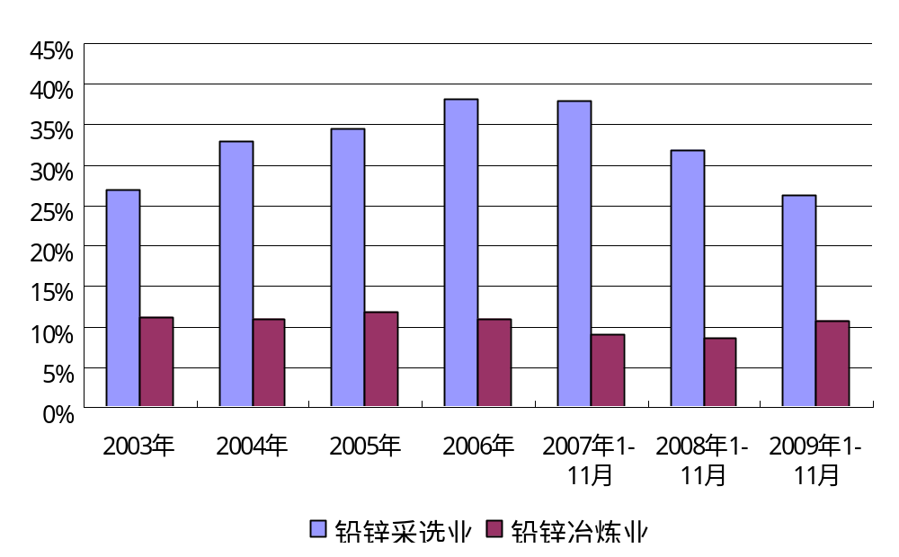
另外从第八章、第九章对铅锌企业的分析中也可以明显看出，拥有铅锌矿产资源的冶炼企业普遍比单纯的冶炼企业整体盈利能力更强、成长性能更高。而铅锌冶炼行业营运能力相对更稳定的特点却反映出了冶炼行业固定资产的投资更高。
五、西部大开发战略政策有利于铅锌采选业投资

第三节 铅锌采选行业投资风险分析及投资建议
一、投资风险内部因素分析
1、矿产资源的品味和储量
矿床的勘探和开发是一项极其复杂的综合工程，对这样一个工程进行投资决策，必然会遇到风险问题，因为在决策时刻无法完全查明矿床的特点，而且各种环境参数（如市场条件，经营成本，矿业政策等）只有开采后才能完全搞清楚。矿床经济评价和矿山可行性研究的大部分基础资料，来自类似的矿山或者来自于评价者的经验，因此其正确性难以保证。
当勘探按照科学合理的程序进行调查、普查、详查环环相扣，地质、化探、物探、钻探紧密配合，其风险可以控制到最小。
2、采选工艺的选择
一般而言，铅锌矿的采选工艺依据成矿特点、矿石含量而缺定，适合的采选工艺对于处理效率、功耗、回收率都会有影响，从而影响投资经济效益。而最佳采选工艺的选择离不开强有力的技术支持。
3、成本费用的控制能力
铅锌矿采选企业的成本主要包括：电力、设备折旧、前期投资摊销（如道路、资源税），以及人工成本等。其中电力成本由于煤炭行业的整合有上涨的可能，此外电价还跟所在地用电的紧张程度有关；前期投资摊销的不确定性主要表现在道路投资上，有些矿山需要自行修路较长距离，该因素需要在投资前充分考虑到，而单位修路成本也因地而异。
4、内部管理及人力资源因素
生产管理是否科学
人力资源是否能够配备齐全
二、投资风险外部因素分析
1、宏观政策调控因素
2007年，国家出台《铅锌行业准入条件》对铅锌采选企业作了最低规模限制为3万吨/年，未来是否会进一步提高门槛、是否会对工艺要求进一步限定，存在不确定性。这并非是不可能的，正如煤炭行业，事故频发，故而产业政策频繁调整，越来越严格，门槛越来越高，带来的投资风险极大。
此外，有色金属出口退税政策调整、环保要求进一步提高，等宏观政策的变动都将影响到整个铅锌行业的发展。
2、市场供求因素
价格变化
3、其他不可控风险因素
社会风险、自然风险等
三、投资建议
1、尽量加大投资规模
择优选择资源，加大投资规模，以规避未来由于政策变动而增加更多的改造成本，并损失改造期间的收益。尽量选择技术先进、自动化程度高的设备，提高生产效率的同时，还避免由于未来政策变动而增加的更新成本，造成投资浪费，同时对节能减排也更有利。
此外，投资规模越大，矿产的潜在价值便越高，如若未来进行转让溢价空间更大。
2、注意产业布局
在投资铅锌矿产采选业时，有必要考虑临近是否有较大规模的冶炼厂，否则跨境运输成本高昂，影响投资收益。如投资以锌铜矿时，需考虑临近是否有较大规模的锌冶炼厂、铜冶炼厂。
3、所在地的投资环境至关重要
不同省市政府的不同微观政策，还有当地主管部门、甚至个别领导的支持态度对企业投资都有很大影响，甚至可以决定企业的兴衰成败。还有个中国还存在的现实问题便是，当地治安是否稳定也是项目投资的重要风险因素。例如，浙商在外省市投资矿产时便曾多次发生过遭遇当地黑社会势力威胁、强占的情况。
因此在选择矿产投资项目时，需要充分考察好所在地的投资环境。
4、优先选择政府招商引资的矿产项目进行合作
与私营企业进行股份投资合作，难以摸清矿企的历史遗留问题：如产权是否明晰、是否有债权债务、是否有或有负债或其他未清偿责任、与当地政府相关主管部门关系如何，等问题，因此存在较大的隐患。
而与政府合作，则少一些隐性风险，主要摸清产权是否明晰、当地投资环境如何等主要问题，另外在实施过程中还可以要求政府提供相关协助。

